Федеральное государственное бюджетное образовательное
учреждение высшего образования
САНКТ-ПЕТЕРБУРГСКИЙ ГОСУДАРСТВЕННЫЙ УНИВЕРСИТЕТ
____________________

КУЗНЕЦОВА Екатерина Михайловна

Выпускная квалификационная работа
СОЦИАЛЬНОЕ ВКЛЮЧЕНИЕ ПОЖИЛЫХ ЛЮДЕЙ В ИНФОРМАЦИОННОЕ ПРОСТРАНСТВО
Уровень образования: магистратура
Направление 39.04.02 «Социальная работа»
Основная образовательная программа ВМ. 5628.2020 «Социальная работа»
Профиль – Инновационные технологии в социальной работе

Научный руководитель:
профессор кафедры теории
и практики социальной работы,
доктор социологических наук,
Григорьева Ирина Андреевна.

Рецензент:
старший научный сотрудник
социологического института РАН,
кандидат социологических наук,
Галкин Константин Александрович.

Санкт-Петербург 2022
СОДЕРЖАНИЕ:
Введение…………………………………………………………………………...3
Глава 1. Социальная инклюзия пожилых людей в информационном пространстве……………………………………………………………………..11
1.1 Особенности социального статуса пожилых людей в Российской Федерации………………………………………………………………………..11
1.2 Характеристика информационного пространства и специфика цифрового неравенства………………………………………………………………………16
Глава 2. Отечественный и зарубежный опыт цифровой инклюзии пожилых людей……………………………..………………………………………………24
2.1. Отечественная практика вовлечения пожилых людей в цифровое пространство………………………………………………………………….….24
2.2. Зарубежная практика вовлечения пожилых людей в цифровое-пространство………………………………………………………………….….33
Глава 3. Исследование информационного пространства пожилых людей (по результатам социологических исследований) .……………………………….39
3.1. Возможности и барьеры использования пожилыми людьми информационного пространства (анкетный опрос пожилых людей и интервью специалистов по компьютерной грамотности Еврейской Благотворительной организации «ЕВА» и КЦСОН «Калининский») ………………………….…39
3.2. Исследование роли социальных сетей и мессенджеров для пожилых людей в период пандемии Covid-19 (анкетный опрос) …..…….………………….…52
3.3. Анализ применения искусственного интеллекта в повседневной жизни пожилых людей и готовности к роботизации в социальном обслуживании (анкетный опрос) ……………………………….……………………………….57
Заключение…………………………………………………………………..…..66
Список литературы……………………………………………………………...69
Приложение 1 …………………………………………………………………...84
Приложение 2 …………………………………………………………………..89
Приложение 3 …………………………………………………………………..99
Приложение 4 …………………………………………………………………..102
Приложение 5 …………………………………………………………………..114
Приложение 6 …………………………………………………………………..119
Введение
В настоящее время во всём мире наблюдается ситуация демографического старения за счёт того, что продолжительность жизни увеличивается, а рождаемость падает ниже уровня воспроизводства. К тому же причиной старения населения становится сохраняющаяся высокая смертность трудоспособного населения. Вместе с тем в современном мире тенденцию к увеличению продолжительности жизни человека создало развитие экономики, промышленности, а также медицины. Согласно данным Федеральной службы государственной статистики Российской Федерации, на 1 января 2022 года проживало 145.9 млн. человек, из них 29,9% – старше 55 лет (от 55 лет до 64 – 13,4%, от 65 лет и старше – 16.5%).
Необходимо осознавать, что старость – это один из рисков, которого не удаётся избежать. Однако И.А. Григорьева отмечает, что «старость – это не «вдруг» наступающий риск, поэтому профилактика преждевременного старения, сохранение практического здоровья и активного долголетия являются задачей всего жизненного сценария каждого человека». В свою очередь, А.Б. Эйдельман подчёркивает, что «период старости и старения становится более продолжительным и насыщенным, но современный уклад жизни не гарантирует человеку психологическое и позитивное функционирование личности в этот период». Впрочем, и ранее никогда не было гарантии, что данный период будет проходить в позитивном ключе.
Поэтому прикладывать усилия необходимо как самим пожилым людям, чтобы этот период был интересным и продуктивным, так и государству, и обществу нужно создавать условия и возможности для активного периода жизни пожилых людей. В связи с этим есть необходимость переосмысливать традиционное понимание «пожилого человека» в связи с интеграцией пожилых людей во все сферы общественной жизни. Например, Стратегия в интересах граждан старшего поколения определяет, что «граждане старшего поколения являются носителями знаний и опыта, вносят существенный вклад в совокупный интеллектуальный потенциал, в социально-экономическое развитие Российской Федерации, стремятся к осуществлению трудовой деятельности, являются создателями значимой части материальных благ».
Также в данной Стратегии указано, что «пожилые люди активно участвуют в процессах социального развития, сохраняют и приумножают богатство культуры страны и передают его молодым поколениям, выступают хранителями важнейших духовно-нравственных ценностей и обеспечивают связь и солидарность поколений». Данные характеристики пожилых людей направлены на то, чтобы пожилые люди стали воспринимать себя как активных участников общества, а также чтобы общество воспринимало их как ресурс, а не как объект социальной помощи. К сожалению, такие стереотипы до сих пор живут в Российском обществе.
Тем не менее важно учитывать, что пожилые люди – это большая социально-демографическая группа, которая разделяет граждан старшего поколения на людей с совершенно различным образом жизни. Безусловно, у пожилых людей есть какие-либо сходства, как и у любой другой демографической группы, но нужно понимать, что это ровно те же люди, что и раньше, у которых присутствуют свои интересы и взгляды на жизнь. Из этого следует, что не все пожилые люди будут являться активными участниками в жизни общества. Однако важно проводить процессы социальной инклюзии для активного участия пожилых людей в жизни общества.
В связи с этим государству и обществу необходимо рассматривать граждан старшей возрастной группы, как людей с определённым ресурсом, опытом и потенциалом. Подобный подход уже отражается в нормативно-правовых документах, например, в Стратегии указано, что «сейчас возникает потребность не только в определении направлений государственной политики, касающейся оказания помощи гражданам старшего поколения, их семьям, социальным институтам, взаимодействующим с указанной категорией граждан, но и в активном вовлечении граждан старшего поколения в жизнь общества».
Важно отметить, что приоритеты Российской Федерации, которые отражены в проекте «Старшее поколение», направлены на поддержание и развитие активного долголетия, в том числе и через социальное включение пожилых людей в информационное пространство. В свою очередь от этого зависит участие пожилого человека в социальной, экономической, духовной, политической сферах общества.
Участие пожилого человека в жизни социума напрямую зависит от его цифровой включённости, особенно в пандемию COVID-19, когда интернет становится практически одним из жизненно необходимых источников получения информации и коммуникации с внешним миром. Согласно результатам исследования цифровой грамотности россиян в 2021 году, самые низкие значения цифровой грамотности имеют россияне в возрасте старше 55 лет. Также, согласно результатам этого исследования, хуже всего в цифровой среде ориентируются неработающие пенсионеры. В связи с этим, проблема риска социального исключения по причине низких цифровых компетенций пожилых людей остаётся актуальной.
Особенно эту проблему подчеркнула пандемия новой коронавирусной инфекции COVID-19, которая с одной стороны, стала причиной социального исключения пожилых людей, а с другой способствовала развитию цифровых технологий, которые могут способствовать нивелированию этого риска. Так, Всемирная организация здравоохранения в качестве одной из стратегий профилактики социального исключения пожилых людей на уровне сообщества выделяет развитие цифровой инклюзии среди пожилого населения.
В современном быстро меняющемся мире пожилые люди подвержены ряду рисков, которые могут привести к их социальному исключению из общества. Наиболее часто выделяют такие распространенные риски, как выход на пенсию без продолжения трудовой деятельности, потеря близких и друзей, помещение в закрытое интернатное учреждение. Всё более возрастающим риском социального исключения пожилого человека наравне с уже перечисленными в современном обществе становится низкий уровень его цифровых компетенций. Поскольку отсутствие компетенций в digital-среде приводит к уменьшению частоты повседневного взаимодействия с привычным окружением, отсутствию возможности получения мер социальной помощи и социальных услуг в ряде случаев, уменьшению шансов на сохранение рабочего места в постпенсионный период.
Особенно, это важно, когда в пандемию COVID-19 многие рабочие места перешли в дистанционный формат. Поэтому пожилым людям необходимо обучаться цифровой компетентности, чтобы быть востребованными на рынке труда. Например, как отмечает К.А. Галкин «удалённая работа стала для пожилых людей не только превентивной мерой, но и возможностью быть интегрированными в социальную жизнь». Автор отмечает, что из многих важных факторов выступают «как доступ пожилых людей из разных регионов к информационным ресурсам, так и мотивация к использованию информационных технологий для занятости и трудоустройства». Таким образом, пожилым людям необходимо иметь навыки интернет-грамотности, чтобы не быть исключёнными из общественной жизни и рынка труда.
При этом стоит обратить внимание на то, что современные цифровые сервисы предназначены как для пожилых людей, способных к самообслуживанию, так и для пожилых, которые утратили способность к самообслуживанию, но сохранили навыки коммуникации (например, современные технологии с использованием подхода телемедицины).
Также необходимо отметить, что развитие цифрового пространства для пожилых людей происходит в четырёх направлениях. С одной стороны, появляются новые социальные платформы и развиваются прежние – приложения, социальные сети, мессенджеры для коммуникации с другими людьми, такие как Telegram, WhatsApp, Viber. С другой стороны, у пожилых людей есть возможность напрямую коммуницировать с государственными структурами, например, со следующими порталами: Госуслуги, ПФР России, Мой налог, Активный гражданин. С третьей стороны, уже, как правило, в государственных учреждениях, внедрены цифровые сервисы, например: автоматы электронной очереди и компьютеры для самообслуживания. С такими цифровыми сервисами пожилые люди не всегда могут справиться в связи с тем, что отсутствуют ИКТ-компетенции. Но, как правило, в таких случаях в организациях предусмотрены сотрудники, которые могут оказать консультативную поддержку по использованию цифровых сервисов, что способствует как социальной, так и цифровой инклюзии пожилого населения. С четвёртой стороны, начинают появляться роботизированные устройства в некоторых регионах России, в частности: в Банках, в Многофункциональных центрах, например, в Перми и в Москве. К тому же в Перми появилось кибер-кафе, где всё делает робот с внешностью человека, а в парке в Сочи, робот проводит экскурсии. Из этого следует, что роботы уже внедряются в жизнь людей, как для досуга, так и для решения различных вопросов. Таким образом, важно развивать цифровую инклюзию пожилых людей в данных направлениях.
Целью магистерского исследования является определение возможностей для включения пожилого человека в современное информационное пространство.
В соответствии с поставленной целью были определены следующие задачи:
- Изучить характеристики информационного пространства у пожилых людей, в частности интернет-пространства.
- Исследовать отечественный и зарубежный опыт цифровой инклюзии пожилых людей.
- Определить потребности пожилых людей в интернете и роль социальных сетей и мессенджеров в период пандемии Covid-19.
- Проанализировать специфику работы курсов компьютерной грамотности для пожилых людей, в период пандемии Covid-19.
- Проанализировать взаимодействие пожилых людей с искусственным интеллектом в повседневной жизни.
- Исследовать готовность пожилых людей к роботизации в рамках социального обслуживания.
Объект исследования – пожилой человек в информационном пространстве.
Предмет – потребности пожилого человека в информационном пространстве.
Гипотеза: Пожилые люди в период пандемии Covid-19 особенно нуждались в использовании социальных сетей и мессенджеров.
Дополнительная гипотеза: Пожилые люди используют искусственный интеллект в повседневной жизни и готовы к следующему шагу цифрового развития – применение роботизации в социальном обслуживании.
Для решения поставленных задач использовался комплекс взаимодополняющих методов: анализ научных публикаций в периодических изданиях и в электронных ресурсах, анализ нормативно-правовых актов в сфере старения и цифровой инклюзии пожилых, систематизация и сопоставление статистических данных по проблеме, эмпирический метод, в качестве которого выступили анкетный опрос и интервью со специалистами курсов компьютерной грамотности для пожилых людей.
Структура выпускной квалификационной работы состоит из введения, трёх глав, заключения, рекомендаций, библиографического списка и приложений. В первой и во второй главе по два параграфа, в третьей – три параграфа.
Первая глава посвящена особенностям социального статуса пожилых людей в Российской Федерации и характеристике информационного пространства, а также специфике цифрового неравенства. Во второй главе представлен отечественный опыт включения пожилых людей в информационное пространство и зарубежные практики цифровой инклюзии пожилых людей. В третьей главе представлены результаты эмпирических исследований о возможностях и барьерах информационного пространства пожилых людей, роли онлайн-платформ для коммуникации в период пандемии Covid-19. Также представлен анализ применения искусственного интеллекта в повседневной жизни пожилых людей и их готовности к роботизации в социальной службе.
В теоретическую основу магистерской диссертации вошли труды И.А. Григорьевой, В.Н. Келасьева, К.А. Галкина, Л.А. Даринской, Н.Л. Москвичёвой, А.Б. Эйдельмана, С.Е. Гасумовой, А.А. Ефимова, Н.А. Чикишева и других исследователей.
Практическая значимость исследования заключается в том, что разработанные рекомендации могут быть применены для социальной и цифровой инклюзии пожилых людей – Министерством труда и социальной защиты РФ; Министерством цифрового развития, связи и массовых коммуникаций РФ; Министерством культуры РФ; Региональными Комитетами по социальной защите и Комитетами по культуре; частными образовательными учреждениями специализирующихся на курсах по компьютерной грамотности; онлайн-школами по обучению удалённым профессиям; специалистами по социальной работе, которые проводят занятия по цифровой компетентности пожилых людей.

Глава 1. СОЦИАЛЬНАЯ ИНКЛЮЗИЯ ПОЖИЛЫХ ЛЮДЕЙ В ИНФОРМАЦИОННОМ ПРОСТРАНСТВЕ
  - Особенности социального статуса пожилых людей в Российской Федерации
В соответствии с классификацией «Всемирной организации здравоохранения» (далее по тексту – ВОЗ) и «Международной организации труда» (далее по тексту – МОТ), пожилыми людьми можно считать людей в возрасте от 60 до 74 лет, в возрасте от 75 до 89 лет относятся к старым людям, от 90 лет и старше являются долгожителями. В соответствии со Стратегией действий в интересах граждан старшего поколения в Российской Федерации до 2025 года, к пожилыми людям могут относится лица от 60 лет.
Если рассматривать пенсионное законодательство Российской Федерации, а именно нормативно-правовой акт «О страховых пенсиях» №400-ФЗ, то гражданами пенсионного возраста, у которых есть возможность получать пенсию «по старости», в 2022 г. являются женщины старше 56,5 лет и мужчины старше 61,5 лет. Можно сделать вывод о том, что «пожилой возраст» и «пенсионный возраст» практически приравниваются друг к другу, что подтверждается, как Российскими нормативно-правовыми актами, так и международными классификациями ВОЗ и МОТ.
Важно учитывать, что пожилые люди – это большая социально-демографическая группа, которая имеет различные характеристики, которые нельзя описать однотипно. Каждый пожилой человек отличается уникальностью, ведь это тот же индивидуум, что и раньше. Например, теория возрастной стратификации предполагает анализировать возрастную дифференциацию наряду с социальной, разделяя людей на группы по их образу жизни, материальному положению, а также собственности, власти и престижу. Таким образом, общество делится на социально-возрастные группы.
Из этого следует, что пожилые люди имеют свой «социальный статус» в обществе. Социальный статус определяется, как «соотносительная позиция индивида или группы, определяемая социальными признаками, а именно экономическим положением, профессией, квалификацией, образование, полом, возрастом, а также престижем и местом в структуре власти». Например, каждый пожилой человек имеет тот или иной уровень образования, это может быть среднее или высшее образование, от этого может зависеть, кем работал пожилой человек и какой «социальный статус» был до выхода на пенсию. Впрочем, если пожилой человек остаётся как можно дольше при трудовой деятельности, то он сохраняет свой социальный статус и независимость. Таким образом, выходя на пенсию, пожилой человек может продолжать работу либо найти новую работу, либо совсем не работать.
Не работают пожилые люди по самым разным причинам, от проблем со здоровьем до желания выйти на заслуженный отдых. Кроме того, одной из причиной отсутствия работы в 2020-2022 годах, стали низкие цифровые компетенции пожилых людей, так как в пандемию Covid-19 сотрудников переводили работать удалённо, а не все пожилые смогли справиться с новыми условиями работы. В свою очередь, пожилые люди, которые смогли приспособиться к новой реальности и освоить информационно-коммуникативные технологии, смогли дальше продолжать трудовую деятельность или найти новую работу в удалённом формате. Впрочем, пожилой человек, освоивший ИКТ-технологии, всегда будет являться более востребованным на рынке труда, чем пожилой человек без цифровых компетенций.
Равным образом на течение жизни пожилых людей влияют их хобби и интересы, поэтому важно сохранить свои увлечения, которые были при трудовой деятельности. В том случае, когда увлечений не осталось, необходимо сформировать новые занятия, если свободное время позволяет найти интересный вид досуга.
Несомненно, на социальный статус пожилого человека будет влиять место его жительства, так как уклад жизни будет отличаться от того, где проживает пожилой человек, например, это будет село или деревня, а может быть мегаполис, где жизнь соответствует большому городу. Кроме того, пожилые люди могут жить в небольших городах, где жизнь отличается размеренным течением и спокойным укладом. Пожилой человек может проживать с семьей, с супругом, а также быть одиноко проживающим. Необходимо учитывать, что одиноко проживающий, не означает тоже самое, что и одиночество, ведь есть пожилые люди, у которых может наблюдаться одиночество, вне зависимости от того, с кем они проживают.
Пожилые люди имеют различные жилищные условия, поэтому уклад их жизни будет различаться. Например, отличается образ жизни пожилых людей, живущих в благоустроенной квартире или доме, от пожилых людей, которым приходится жить в неблагоустроенных условиях. Отличия связаны с тем, что пожилые люди, которые живут в неблагоустроенных условиях, могут большое количество времени затрачивать, чтобы поддерживать тепло в доме, принести воды, затопить баню и выполнять прочие хозяйственные дела.
Соответственно, живя в маленьком селе или городе, у пожилого человека будет меньше возможностей, чтобы активно проводить свободное время. Решить проблему отсутствия возможностей можно разными способами. Например, если есть интернет, пожилой человек может найти для себя в интернете то, что будет нравиться и каким-то образом компенсирует отсутствие возможностей в месте его жительства.
Социальный статус пожилого человека в Российской Федерации неоднозначен и зависит от описанных выше условий, а также от некоторых внутренних и внешних факторов. Например, И.А. Григорьева отмечает, что «среди факторов, которые могут вызывать нарушения взаимодействия с социальной средой, выделяют «внутренние», которые связаны со здоровьем человека и его собственным отношением к старению, ведущие к снижению возможности самообеспечения и самообслуживания». К внешним факторам, которые описывает автор, можно отнести «правовые и социальные кодификаторы возрастного статуса, изменения ближайшей социальной среду человека, в частности, уход на пенсию, утрата близких родственников, друзей». Автор подчёркивает, что «эти нарушения взаимодействия, как правило приводят к разрыву многих социальных связей и вытеснению пожилых людей из общественной жизни». Таким образом, на социальный статус будут влиять различные условия и факторы, к которым имеет отношение как сам пожилой человек, так и государство, и общество.
Важно подчеркнуть, что в течение всей жизни человек вырабатывает свой собственный стиль приспособления в социуме, который существенно влияет на то, как он будет адаптироваться к процессу старения. Поэтому такой внутренний фактор, как «собственное отношение к старению» крайне важен. От него будет зависеть образ жизни пожилого человека. Свою жизнь на пенсии можно сделать насыщенной и интересной, стремясь к новым навыкам и знаниям, либо, наоборот, относится к себе как к «доживающему», а образ жизни будет соответствующим. Например, А.Б. Эйдельман отмечает, что «преобладание в обществе негативного образа старения, а также трансляция негативных установок на этот период жизни вызывает у людей страх, а также провоцирует отрицание и различные деструктивные модели поведения, что снижает уровень психологического благополучия». Поэтому пожилым людям важно самим прикладывать немало усилий для собственного благополучного старения, находить возможности для обучения, саморазвития и досуга.
К социально-психологическим условиям благополучного старения относят внутреннюю потребность пожилого человека быть занятым, сюда можно отнести, как трудовую деятельность либо деятельность, направленную на своё саморазвитие, досуг, помощь другим людям и прочую деятельность, от которой пожилой человек будет получать удовольствие. В то же время, исследование образа «собственной старости» подтверждает, что «он состоит из благополучных вариантов: продолжение профессиональной деятельности, наличие хобби и социального взаимодействия, а также хороший уровень здоровья и положительные эмоциями», что совпадает с социально-психологическими условиями благополучного старения. Также исследование образа личного старения у педагогов отличается позитивностью и продуктивностью, например, сюда относится «хорошая физическая форма, активность, высокий уровень интеллектуального развития, крепкие семейные связи, что относится к показателям успешного старения».
Важной составляющей социального статуса является социальное самочувствие пожилых людей. По мнению Я.Н. Крупец «социальное самочувствие складывается из трех основных составляющих», во-первых, из внутреннего состояния человека, а именно здоровье, настроение, испытываемые чувства оптимизма и счастья. Во-вторых, оценки внешних условий, восприятие ситуации в стране и времени, в котором человеку приходится жить в данный момент времени. В-третьих, восприятие собственного положения в новых условиях, ведь в современном мире постоянно происходят изменения, к которым необходимо быстро приспосабливаться. К тому же, автор подчёркивает, что именно степень успешности прохождения процесса адаптации к периоду старения, оказывает решающее влияние на уровень социального самочувствия.
Кроме того, на социальный статус старшего поколения, как отмечает М.Х. Килясханов влияет «неприспособленность к новым информационно-цифровым условиям, цифровых гаджетов, культурных веяний, в свою очередь, это приводит к снижению авторитета пожилых людей и утрате точек пересечения с ними». Данный феномен приводит к социальной исключенности пожилых людей из общественной жизни в новых информационно-цифровых условиях.
Таким образом, социальный статус пожилых людей связан с предшествующим опытом и зависит от места проживания, уровня образования, семейного положения, уровня дохода, занимаемого места в социально-профессиональной структуре до выхода на пенсию, социального самочувствия, собственного отношения к старению, приспособленности к цифровому обществу.

  - Характеристика информационного пространства и специфика ИКТ-компетентности пожилых людей
Мировое понимание «информационного пространства» во многом идентично с понятиями «цифровое пространство» и «цифровая среда». В научных работах можно встретить гибридное понятие «информационно-цифровое пространство». Следует отметить, что в нашем исследовании понятия «информационное пространство» и «цифровое пространство» используются как равнозначные, хотя не все исследователи соотносят эти понятие как равные.
В Стратегии развития информационного общества Российской Федерации информационное пространство определяется как «совокупность информационных ресурсов, созданных субъектами информационной сферы, средств взаимодействия таких субъектов, их информационных систем и необходимой информационной инфраструктуры». Если рассматривать определение цифрового пространства, то оно представляет собой «пространство, интегрирующее цифровые процессы, средства цифрового взаимодействия, информационные ресурсы, а также совокупность цифровых инфраструктур, на основе норм регулирования, механизмов организации, управления и использования». Таким образом, информационное пространство и цифровое пространство будут схожими по значению.
Возникновение понятия «информационное пространство» обусловлено возросшей потребностью общества в непрерывном информировании. И.А. Добровольская отмечает, что «формирование информационного общества взаимосвязано с внедрением инновационных технологий, сокративших время доставки информации до аудитории, позволивших быть в курсе всех событий, которые происходят в данный конкретный момент». Также причиной возникновения «информационного пространства» является стремительное изменение условий жизни, связанное с колоссальным возрастанием объемов информации, вырабатываемой человечеством и передаваемой по различным системам коммуникаций.
В связи с этим, современная информационная культура вырабатывает новые стандарты информационного-цифрового поведения и образа жизни. В настоящее время человек живёт в такой культурной среде, для которой характерным является: многоканальность информационного потока и возросший объём информации, по сравнению с прошлым веком. Использование цифровых технологий в досуге, саморазвитии, учёбе, трудовой деятельности расширяют диапазон навыков пользователя, а также воздействуют на изменение его эстетических, моральных, познавательных предпочтений, расширение его личностной культуры в целом.
Новое информационное пространство заставляет пожилого человека постоянно оценивать свои знания, давать себе оценку как потребителю информации, анализировать изменяющуюся информационную ситуацию. Также в новом информационном пространстве возрастает значимость такого канала коммуникации, как социальные медиа, включающие в себя социальные сети, фотохостинги, видеохостинги, блоги и микроблоги.
Качество жизни пожилых людей цифрового мира во многом зависит от их компетентности, в том числе, информационно-технологической компетентности, доступа к цифровым технологиям и финансовых возможностей приобрести такое устройство, как, например, смартфон, планшет, компьютер или ноутбук.
Под информационно-технологической компетентностью понимается «владение знаниями, умениями и навыками, необходимыми для организации информационных процессов с использованием современных технических устройств, в первую очередь компьютера или смартфона с доступом в Интернет, позволяющими удовлетворять свои информационные потребности». Синонимами информационно-технологической компетентности будут являться такие понятия, как информационно-коммуникативно-технологическая компетентность (далее по тексту – ИКТ-компетентность), «цифровая грамотность», «компьютерная грамотность» или «интернет-грамотность».
Согласно данным доклада ВЦИОМ и Social Business Group, удовлетворённость уровнем собственных цифровых компетенций среди населения Российской Федерации напрямую зависит от возраста респондентов. Самая высокая цифровая компетентность наблюдается у россиян в возрасте от 18 до 24 лет – 82 %, в то время как самая низкая наблюдается в группе от 60 лет и старше – 48%. Но, при этом, по данным Росстата, растёт доля активных пожилых пользователей интернета (тех, кто заходит в интернет не реже одного раза в неделю) в возрасте от 60 лет и старше, например, в 2017 году пользователей было 6,1%, в то время как в 2021 году пользователей старше 60 лет 12,2%. Из этого следует, что заинтересованность пожилых людей в повышении собственной цифровой компетентности с каждым годом увеличивается.
Информационное пространство постоянно трансформируется, особенно это подчеркнула пандемия, так, например, социолог И.А. Григорьева отмечает, что «за период пандемии Covid-19 на глазах возникла «новая социальность» и новое структурирование социального мира». Квалификация и способность быстро освоить цифровые навыки удалённой работы отодвинули вопрос о возрасте, если работающие пожилые сами оказались мотивированы быстро обновить компетенции или обучиться с нуля. Пандемия COVID-19 подчеркнула важность цифровой грамотности для всех категорий населения, теперь интернет-компетентность — это жизненная необходимость для сохранения трудовой занятости, доступа к телемедицине и заказа необходимых вещей, лекарственных препаратов и продуктов на дом.
Онлайн-сервисы в пандемию COVID-19 становятся необходимыми для пожилых людей, в частности и потому, что помогают следить за своим здоровьем и выполнять физические упражнения, когда нет возможности заниматься физическими упражнениями в Центрах Здоровья. Например, как отмечает К.А. Галкин «такие уроки позволяли пожилым людям не чувствовать себя одинокими во время общения онлайн и рассказывать о проблемах самоизоляции, которая была в сельской местности». Поэтому такие онлайн-занятия спасают пожилых людей от гиподинамии, которой стало больше в связи с самоизоляцией в пандемию COVID-19. В свою очередь, гиподинамия характеризуется недостаточной физической активностью и, как следствие, нарушает функции организма, что приводит к развитию многих заболеваний.
К тому же в период пандемии COVID-19 большая часть работников была переведена в режим удалённой занятости. В связи с этим резко возросла потребность в цифровых навыках у людей во всём мире. Поскольку многие профессии не предполагали наличие интернет-компетентности, то только в период пандемии коронавируса разного рода работа перешла в онлайн-формат. В том числе это коснулось рабочих мест, на которых заняты пожилые люди. К примеру, пожилые люди, которые работают в образовании и в культуре, если они не обладали навыками использования ИКТ, то им необходимо было обучиться, чтобы долгое время работать «онлайн». Это касается всех профессий, которые так или иначе перешли в удалённый формат.
Таким образом, повышение цифровой компетентности позволит пожилым людям повысить уровень конкурентоспособности и значимости на рынке труда, сделать их более востребованными и благополучными, реализовать их интересы и потребности, а это, в свою очередь, меняет их социальный статус и повышает качество жизни. Цифровые компетенции имеют большое значение также и для неработающих пенсионеров, существенно повышая уровень их адаптированности в современном мире, расширяя коммуникативный диапазон, что несомненно будет способствовать повышению социальной активности.
Если цифровая компетентность не сформирована, то возникает «информационная депривация» — это «состояние ограниченности в удовлетворении информационных потребностей, возникающее в результате информационно-технологической компетентности и препятствующее активизации ресурсного потенциала в организации жизнедеятельности пожилого человека». В общественном сознании состояние информационной депривации часто трактуется как норма и ассоциируется с физиологической спецификой нарушений здоровья или возрастными особенностями, что способствует появлению эйджизма по отношению к пожилым людям. Эйджизм определяется, как «создание стереотипов и дискриминация отдельных людей или групп людей по возрастному признаку».
Следовательно, возникает цифровое неравенство отдельных категорий населения, которое приводит к их социальному исключению из общества. Цифровое неравенство подразумевает собой «неравный доступ к компьютерам, информации, Интернету и телекоммуникациям на глобальном, региональном, национальном и местном уровнях, который также включает неравный доступ к возможностям трудоустройства, ресурсам и обучению».
Профессор Твенте Ян ван Дейк выделяет три уровня цифрового неравенства. Первый уровень – это физический доступ пользователей к интернет-сети. Второй уровень подразумевает, отсутствие умений и навыков использовать цифровые устройства и интернет-пространство. Третий уровень учитывает, что есть риски в интернете, которые приводят к негативным последствиям, к ним относятся: хакинг, игровая зависимость, травля, киберпреступность, дезинформация. Таким образом, в зависимости от развития информационного пространства, страны находятся на разных уровнях цифрового неравенства.
Цифровое неравенство, как отмечает М.А. Груздева возникает из-за того, что «внедрение цифровых технологий проходит неодинаково в различных регионах мира, странах и внутри них, что связано с уровнем и стратегией развития, техническими возможностями и восприимчивостью населения к происходящим изменениям». Информационное неравенство обусловлено различными причинами, от экономических до наличия мотивации на обучение и использование интернет-устройств. Нерешённые вопросы цифрового неравенства, могут стать причиной социальной эксклюзии граждан старшего поколения из социальных и экономических процессов развития.
Особенно важно предотвращать социальную и цифрую эксклюзию пожилых людей, которая всё больше усиливается в период пандемии COVID-19. Пожилым людям необходимо обратить внимание на возможности интернет-сети, особенно в пандемию короновируса. Исследователи отмечают, что цифровое пространство пожилых людей, которые используют интернет в пандемию COVID-19 улучшает их социальное самочувствие при изоляции. Например, в одном из исследований выявилось, что «потенциал онлайн-общения позитивно влияет на включение пожилых людей в социум и отсутствие изолированности».
Вследствие этого, необходима социальная инклюзия пожилых людей в информационном пространстве. Социальная инклюзия — это активный процесс включения индивида или группы в более широкое сообщество с целью приобщения к определенному действию или культурному процессу, способствующему социальной интеграции в обществе. Социальная и цифровая инклюзия не отделимы друг от друга, ведь включенность пожилого человека в цифровой мир определяет его место в социуме.
Цифровая инклюзия, в свою очередь, подразумевает деятельность, необходимую для обеспечения того, чтобы все люди и сообщества, имели доступ к информационным и коммуникационным технологиям и могли их использовать. Данная деятельность включает в себя такие основные элементы, как: «доступный, надежный широкополосный интернет-сервис; подключенные к Интернету устройства, отвечающие потребностям пользователя; доступ к обучению цифровой грамотности; качественная техническая поддержка; приложения и онлайн-контент, предназначенные для обеспечения и поощрения самодостаточности, участия и сотрудничества».
Таким образом, необходимо систематически проводить интенсивную работу по повышению уровня осведомленности пожилых людей о преимуществах включённости в интернет-пространство. Например, возможно транслировать по различным каналам информационного пространства, что у пожилых людей улучшается качество жизни, освобождается время от хождения по инстанциям, появляются разнообразные возможности для проведения своего досуга, а также появляется доступ к новым товарам, и услугам телемедицины.

ГЛАВА 2. ОТЕЧЕСТВЕННЫЙ И ЗАРУБЕЖНЫЙ ОПЫТ ИНТЕГРАЦИИ ПОЖИЛЫХ ЛЮДЕЙ В ИНФОРМАЦИОННОЕ ПРОСТРАНСТВО
2.1. Отечественная практика вовлечения пожилых людей в информационное пространство
По данным фонда «Общественное мнение» на 2021 год, почти каждый четвертый россиянин никогда не пользовался интернетом – 24%. Согласно этим данным социально исключена почти четверть населения, в том числе граждане старшего поколения. По этой причине, остаётся актуальной проблема риска социального исключения из-за низких компетенций в интернет-среде у пожилых людей.
В России происходит неравномерная цифровизация населения, одни регионы превысили уровень развитых стран, а другие имеют уровень развития, который можно сравнить с развивающимися странами мира. Следовательно, в России решаются проблемы с физическим доступом, так как не во всех населённых пунктах есть мобильная связь и беспроводной интернет. Данная проблема цифрового разрыва решается с 2014 года посредством реализации проекта «Информационная инфраструктура» национальной программы «Цифровая экономика». Национальная программа «Цифровая экономика Российской Федерации» сформирована в рамках реализации Указов Президента Российской Федерации № 204 «О национальных целях и стратегических задачах развития Российской Федерации на период до 2024 года» и № 474 «О национальных целях развития Российской Федерации на период до 2030 года».
Программу реализует Министерство цифрового развития, связи и массовых коммуникаций Российской Федерации в сотрудничестве с «Ростелекомом» и «ЭР-Телекомом». В 2021 году начал действовать второй этап проекта, который предполагает, что к 2030 году мобильная связь и беспроводной интернет будут подключены в 26.9 тыс. населенных пунктов численностью 100–500 человек. На данный момент они подключены в 12,5 тыс. населенных пунктах.
К тому же в настоящий момент действует важный Федеральный проект «Разработка и реализация программы системной поддержки и повышения качества жизни граждан старшего поколения», а кратко «Старшее поколение», реализующийся в рамках Национального проекта «Демография». Проект «Старшее поколение» направлен на улучшение качества жизни пожилых людей, согласно данному проекту «качество жизни пожилых людей определяется уровнем медицинских и социальных услуг, трудоустройством, досуговой деятельностью и социальными связями, а также владением компьютерными навыками».
В России есть программа «Информационное общество» которая способствует развитию информационной среды и обеспечению равного доступа населения к медиасреде. К 2024 году планируется достичь «предупреждение информационной изолированности отдельных граждан и социальных групп» и «обеспечение развития сервисов на основе информационно-телекоммуникационных технологий, в том числе в сферах культуры, образования, науки и здравоохранения». Под «предупреждением» не совсем ясно, что авторы имели ввиду. Скорее всего, предупреждение под видом профилактики информационной изолированности отдельных категорий, в том числе пожилых людей, посредством решения проблем на всех уровнях цифрового неравенства.
В Стратегии действий в интересах граждан старшего поколения в Российской Федерации в пункте 4 «Обучение и информационная доступность для граждан старшего поколения», указано, что «в связи с развитием информационно-телекоммуникационных технологий возникла насущная необходимость обучения граждан старшего поколения использованию современных информационных ресурсов, компьютерной грамотности, в том числе для получения оперативного доступа к получению услуг». Поэтому, актуальной задачей становится решение второго уровня цифрового неравенства, а именно повышение информационной компетентности и повышение цифровой инклюзии пожилых людей.
В связи с этим пытаются вовлечь пожилых людей в информационное пространство многие общественные и государственные организации, запуская различные просветительские и образовательные инициативы. В отечественных формах включения пожилых людей используются как онлайн, так и оффлайн ресурсы, а также ресурсы смешанного формата.
Например, к оффлайн-ресурсам относятся «университеты третьего возраста», к тому же есть университет третьего возраста в онлайн-формате. Университет третьего возраста является одной из форм дополнительного образования и социального обслуживания граждан пожилого возраста. Данная форма предусматривает получение образовательных услуг, которые способствуют раскрытию внутренних потребностей и возможностей пожилых людей с целью их эмпауэрмента, а также успешной адаптации в обществе. Университеты третьего возраста имеют различные факультеты, в зависимости от запросов и потребностей пожилых людей и возможностей региона. Например, в Саратовской области университет действует в онлайн-формате, такой опыт можно перенять и другим регионам нашей страны.
Факультет компьютерной грамотности – один из тех факультетов, который почти всегда есть в университетах третьего возраста. На данном факультете обучают базовым навыкам владения компьютером. Например: работать с текстовыми редакторами, пользоваться интернетом, онлайн-платформами для коммуникации. Возможность использования интернета позволит пожилым людям, не выходя из дома, заказать себе необходимые лекарства и продукты, самостоятельно записаться на прием к врачу, управлять своим счетом в онлайн-банке. К тому же на компьютерных курсах могут обучить виртуальному путешествию по странам и музеям мира. Специалисты могут обучить пожилого человека не только виртуальному путешествию, но и тому, как спланировать собственное путешествие с помощью интернета – оплатить билеты онлайн, забронировать гостиницу, найти достопримечательности в нужном городе. Зачастую занятия по цифровой компетентности ведут специалисты по компьютерной грамотности на базе комплексных центров социального обслуживания. Впрочем, в зависимости от региона могут быть изменения. Все занятия университета проводятся на бесплатной основе.
Занятия по компьютерной грамотности для пожилых людей проводятся в библиотеках регионов России на бесплатной основе. Во многих городах проводятся курсы по изучению цифровой грамотности на платной основе в коммерческих учреждениях. Например, в Санкт-Петербурге пожилой человек может обучиться в учебном центре «Статус» или в обучающем центре «Коннессанс», курсы продолжительностью в 2-3 недели, стоимость варьируется около 5-6 тысяч рублей, более того для пенсионеров действует скидка. Если рассматривать Санкт-Петербург и Москву, то есть выбор, как платных, так и бесплатных курсов, что касаемо остальных регионов Российской Федерации, то такая возможность выбора есть, но далеко не везде. Таким образом, у пожилых людей есть выбор курсов компьютерной грамотности, как платных, так и бесплатных, курсы проводятся в комплексных центрах социального обслуживания, в библиотеках, в благотворительных центрах для пожилых людей, платных обучающих центрах.
В проекте «Московское долголетие» пожилым людям из Москвы можно обучиться навыкам работы на компьютере, поиску информации в интернете, использованию мобильных устройств и мобильных приложений, социальных сетей и электронных услуг. Проект действует с 2018 года, занятия проводятся в оффлайн-формате, а также с началом пандемии Covid-19 начались онлайн-занятия, которые действуют до сих пор. С начала действия проекта к нему присоединились более 380 тысяч жителей старшего поколения Москвы.
Опыт «Московского долголетия» будет полезен всем регионам Российской Федерации, ведь он охватывает более 30 направлений, как следствие улучшая качество жизни пожилых людей. Данный проект схож с «университетом третьего возраста», который действует в регионах Российской Федерации, но отличия в том, что проект «Московское долголетие», на наш взгляд, является масштабнее и более доступнее, так как в каждом районе Москвы есть свой филиал.
Подобный проект действует для пожилых людей Подмосковья под названием «Активное долголетие», который проводит различные занятия с 2019 года. Занятия охватывают творчество, спорт, здоровье, есть ряд направлений онлайн, остальные занятий ведутся оффлайн. Что касается занятий по компьютерной грамотности, то благодаря проекту «Активное долголетие» можно обучиться поиску необходимой информации в интернете, использованию мобильных устройств и приложений, электронных услуг и социальных сетей. Таким образом, для пожилых людей Москвы и Подмосковья действуют проекты по активному долголетию в смешанном формате - онлайн и оффлайн, которые включают в себя обучение по цифровой грамотности пожилых людей.
Что касается онлайн-сервисов, которые помогают включить пожилых людей в интернет-пространство, то, например, с 2014 года в городах России работает совместный проект «Ростелекома» и Пенсионного фонда РФ «Азбука интернета», целью которого является – обучение пенсионеров и людей с ограниченными возможностями основам работы с компьютером и интернетом. Проект «Азбука интернета» получил одобрение Министерства труда и социальной защиты Российской Федерации. На официальном сайте проекта указано, что в 2021 году обучение на «Азбуке интернета» прошли 43 тысячи человек, что является само по себе немалым показателем того, что проект является значимым и востребованным в настоящее время.
Сайт проекта «Азбука интернета» содержит учебное пособие для пользователей старшего поколения «работа на компьютере и в сети интернет. Учебное пособие содержит в себе информацию о том, как устроен компьютер, как работать с файлами, папками и с текстом. В учебном пособии описано, как пользоваться интернетом, как работать в сети интернет безопасно, как пользоваться электронной почтой. К тому же в учебном пособии представлены сайты федеральных органов власти, подробно описано как работать с сайтом пенсионного фонда России и с сайтом госуслуг. Кроме того, в разделе «полезные сервисы» содержится информация от обучения просмотр видео до работы с национальной платёжной системой.
Кроме базового учебного пособия, есть расширенное пособие, которое содержит в себе информацию по работе с приложениями, работой в планшете, кибербезопасностью, покупками в интернете. Расширенное пособие содержит информацию о том, как и где осуществлять бронирование туров или отелей для путешествий, где можно купить авиа и ж/д билеты, а также как воспользоваться виртуальным путешествием. Таким образом, отечественный опыт показывает, что с помощью проекта «Азбука интернета» у пожилых людей есть возможность обучиться цифровой компетентности с помощью учебного пособия. Помимо того, родственники или друзья пожилого человека могут с помощью данного пособия научить пользоваться интернет-технологиями. Данный проект также полезен для специалистов по компьютерной грамотности, поскольку с помощью информации, представленной на сайте, можно доступно рассказать о тех или иных возможностях интернета.
Проект «Неумека» обучает использованию компьютера «с нуля», также отдельно есть блок «Компьютер и здоровье», в котором есть информация о важных правилах работы за компьютером. «Неумека» обучает базовому использованию интернета, а именно: поиск и скачивание информации, работа с облаком. Так как пожилым людям важно поддерживать общение в сети интернет, то в «Неумеке» они могут научиться пользоваться электронной почтой, социальными сетями и другими онлайн-сервисами, например Skype и Viber. Кроме официального сайт у «Неумеки» есть You-tube канал с видеообучениями. Таким образом, у пожилых людей и их родственников, педагогов, есть возможность обучаться или обучать цифровой грамотности в свободном доступе, через портал «Неумека».
На официальном портале «Цифрового диктанта» — ежегодной всероссийской акции по проверке цифровых компетенций, во вкладке «хочу всё знать» содержится большое число данных по повышению цифровой грамотности, материал можно просматривать в формате инфографики, в видеоформате, а также в формате учебных пособий.
«Виртуальная компьютерная школа для пенсионеров» представляет на своём сайте уроки по самым необходимым для начинающего пользователя темам. Например, уроки по операционной системе Windows рассказывают, как правильно выключить компьютер, как правильно удалять программы, как создавать ярлыки и папки. В уроках по графическому редактору Photoshop показано, как подготовить фото к печати и размещению в интернете. В рубрике по использованию социальных сетей показано, как зарегистрироваться Одноклассниках, Вконтакте, а также как ими пользоваться. Исходя из этого, «виртуальная школа для пенсионеров» – это простой и понятный сайт о базовом использовании интернета для начинающих пользователей.
На портале «Электронный гражданин Санкт-Петербурга» указано, что проект «реализуется Комитетом по информатизации и связи с целью повышения компьютерной грамотности и обучения жителей города использованию электронных ресурсов в повседневной жизни, в том числе при взаимодействии с государством». Материал в виде видеолекций разделён на 5 блоков: основы компьютерной грамотности, информационное общество, электронное государство, подведение итогов по курсу, электронные ресурсы Санкт-Петербурга.
К тому же, в России есть доступ к бесплатному видеохостингу «You-tube», который подходит для обучения цифровой грамотности пожилых людей. Достаточно ввести в поисковую строку сайта «цифровая грамотность» или «обучение компьютеру с нуля», появятся видеоролики по данной теме. Пожилой человек может сам обучаться и познавать новые отрасли интернета, либо ему могут помочь в этом родственники или друзья, включив ему плейлист из You-tube.
Для тех пожилых людей, кто освоил базовую цифровую грамотность, есть проекты для защиты себя в интернет пространстве. Например, Центральный банк Российской Федерации проводит для граждан предпенсионного и пенсионного возраста онлайн-занятия по финансовой грамотности для всех регионов страны, в рамках проекта «Финансовая грамотность для старшего поколения». На онлайн-занятиях граждане старшего поколения учатся безопасному и эффективному использованию банковских услуг, выбору финансовых инструментов, а также использованию современных онлайн-технологий и защиты от мошенников.
Вместе с тем у Общероссийского народного фронта проходит социальная кампания «Расскажи бабушке» по защите пожилых людей от мошенничества, в том числе от мошенничества в интернете, если пожилой человек занимается инвестициями. Сайт предоставляет информацию, которую можно смотреть в виде текстового руководства в онлайн-формате, к тому же материал можно распечатать. Кроме того, сайт содержит информацию в видеоформате и в аудиоформате. Пожилые люди могут обучаться в удобном им формате, например аудиоформат также может прослушивать пожилой человек со слабым зрением. Данный проект будет являться важным во включении пожилых людей в информационное пространство, так как способен защитить от мошенничества в онлайн и оффлайн жизни.
Таким образом, у пожилых людей есть возможность обучиться современным технологиям и ориентироваться в цифровой среде. Есть ряд онлайн-сервисов, которые предоставляют учебные пособия, информацию на сайтах, видеоролики для обучения в digital-среде. В оффлайн-формате проходят курсы по компьютерной грамотности в библиотеках, благотворительных центрах, в частных обучающих компьютерных центрах, в центрах социального обслуживания.

2.2. Зарубежная практика вовлечения пожилых людей в цифровое-пространство
В Китае, по данным переписи населения, проживает 264 млн. пожилых людей, что составляет 18,7% от населения страны. В декабре 2020-го Министерство промышленности и информационных технологий Китая инициировало годовую программу, направленную на цифровую инклюзию пожилых людей «Специальный план действий по адаптации интернет-приложений и безбарьерной трансформации». В рамках проекта будет адаптировано 115 веб-сайтов государственных служб, а также 43 онлайн-платформы включая онлайн-сервисы здравоохранения, сервисы онлайн-коммерции, транспортные приложения, социальные сети.
В Китае компания Alipay в пандемию Covid-19 представила проект «Университет от Alipay для старшего поколения». Целью проекта является научить пожилых людей заказывать доставку продуктов на дом и оплачивать поездки в автобусе бесконтактно, чтобы сократить риск заражения. К тому же, власти Шанхая и Пекина запустили цифровые тренинги, чтобы помочь пожилым людям адаптироваться в digital-среде. Кроме того, в университетах и библиотеках Китая проводят обучающие курсы для пожилых людей по использованию цифровых устройств и интернет-пространства.
В Китае давно используется поисковик «Baidu», который создал отдельную версию для пожилых людей. Она отличается от основной версии своим оформлением, а также увеличенными шрифтами и содержанием. В поисковике размещены ссылки на разделы, которые часто составляют интересы граждан старшего поколения Китая (каллиграфия, содержание домашних птиц, поэзия и музыка).
Часть пожилых людей остаётся в цифровой эксклюзии из-за нарушений слуха и зрения, а как следствие, отсутствие онлайн-платформ для людей с нарушениями здоровья создаёт барьер в интернет-среде и препятствует цифровой инклюзии. Данную проблему цифрового разрыва пытаются решить в Китае. Например, видеохостинг «Youku» запустил версию для слабовидящих людей в декабре 2020 года. На видеоплатформе выкладываются фильмы, которые доступны пожилым людям с нарушением зрения. Вместе с тем компания «Iflyrec» в Китае с 2020 года создаёт сервисы транскрипции для слабослышащих.
Заинтересованность в цифровой инклюзии пожилых людей Китая носит характер действий для создания благополучной старости, и потому, что пожилые люди вносят существенный вклад в экономическое развитие страны. Речь идёт именно о тех пожилых людях, которые активно вовлечены в интернет-пространство. Пожилые люди Китая активно используют онлайн-сервисы, таким образом они формируют мощный потребительский класс, открывая компаниям новые возможности на рынке.
Если сравнивать с Россией, то пожилые люди тоже делают покупки в интернете, заказывают лекарства и продукты на дом. Но, в отличие от пенсионеров Китая, у наших пенсионеров нет и пока, на наш взгляд, не может быть высокой покупательской способности из-за того, что пенсия остаётся крайне низкой (если рассчитывать только на пенсию). В Китае также низкие пенсии, но больше трудоустроенных пожилых людей. Это можно объяснить тем, что в Китае есть особенность пенсионной системы, которая заключается в том, что пенсии получает небольшая часть пожилых, которые официально работали не менее 15 лет (преимущественно это городские жители). Вот только те пожилые, которые занимались всю жизнь хозяйством, получают минимальную выплату в несколько тысяч рублей. Впрочем, освоив интернет, пожилые люди могут подрабатывать «онлайн» и улучшать таким образом своё материальное положение.
В то же время есть барьеры при включении пожилых людей в информационное пространство в Китае. К примеру, Ван Баоши выделяет следующие главные проблемы обучения пожилых людей интернет-грамотности: дефицит бюджетных финансовых ресурсов и недостаток мероприятий и учительского состава. Дефицит бюджетных средств выражается в том, что вложение в систему образования всей провинции (города непосредственного подчинения) лишь при Шанхайском муниципалитете, а при других местных правительствах пока не создано определённого механизма выделения специальных средств на образование для пожилых, и вложение в их образование в правительственный бюджет не предусматривается.
При этом Ван Баоши также отмечает, что «существует необходимость включения средств на образование пожилых в бюджет при местных правительствах разных ступеней, привлечения и расширения частных инвестиций». Недостаток мероприятий и учительского состава выражается в недостаточно развитой электронной информационной инфраструктуре при учебных заведениях для пожилых и в отсутствии подготовки специальных преподавателей, в большой текучести кадров, а в связи с этим – нестабильным преподавательским составом. Таким образом, в Китае растёт количество пользователей интернета из граждан старшего поколения, но они точно также, как и в России сталкиваются с барьерами в цифровом пространстве, которые необходимо разрешать.
В Японии также активно происходит старение населения. Например, А.А. Ефимов в своей работе отмечает, что «согласно прогнозам, к 2050 г. пожилым (старше 65 лет) будет не менее 40 % всего населения страны». В Японии осознают, что пожилой человек, имеющий высокую квалификацию, не способен в силу различных причин выполнять те же объемы работы, что и в активный период своей трудовой деятельности. Хотя это утверждение, на наш взгляд, носит спорный характер, ведь совершенно неверно сказать, что все пожилые не могут выполнять прежний объем работы. Впрочем, методика проекта в Японии предполагает, что каждый пожилой человек, у которого есть желание участвовать, может внести информацию о своей квалификации и свободном времени в базу данных. В результате пожилой человек получает задание в онлайн-формате и выполняет возложенные на него задачи, которые автоматически распределяются между пожилыми людьми. Такая система позволяет активизировать ресурсы и потенциал пожилых людей, создавая возможности для социальной и цифровой включенности.
Кроме того, в Японии долгие годы успешно реализуется программа «электронное правительство для пожилых». Данная программа направлена на содействие пожилым людям в обучении их работе в интернет-пространстве. В частности, это использование мобильных устройств для выхода в интернет и работа с онлайн-сервисами. С помощью интернета пожилые люди в Японии могут моментально послать сообщение о помощи в трудной или угрожающей жизни ситуации, получить через интернет муниципальную или государственную услугу, заказать необходимые лекарственные препараты.
Вдобавок в Японии уже много лет продают специальные ноутбуки для пожилых людей, которые отличаются удобной клавиатурой с подсветкой, а между клавишами клавиатуры достаточное расстояние. Все съемные носители информации также подсвечиваются. На наш взгляд, в настоящее время ноутбук и компьютер не совсем подходит для обучения пожилых людей. Потому как в современном мире более актуальны такие цифровые устройства, как смартфон и планшет. Исследование в том числе подтверждает, что именно смартфон является самым востребованным цифровым устройством среди пожилых людей. Но если использовать планшет или смартфон для пожилых людей, то они больше подойдут, чтобы вовлечь пожилых людей в трудовую деятельность в онлайн-формате.
Во время пандемии COVID-19 в Японии летом 2020 года был открыт киберспортивный центр ISR Esports для пожилых людей, в котором даже никогда не игравшие в видеоигры пожилые люди могут прийти, а их обучит специальный инструктор. Такое игровое пространство помогает пожилым людям дать чувство поддержки и значимости, а также социальной активности. Поскольку в данном центре пожилые люди не только играют, но после игр общаются и вместе пьют чай. Особенно такая поддержка пожилых людей важна в период COVID-19, когда люди искусственно изолированы друг от друга, а хочется коммуникации с внешним миром.
Рассматривая опыт Соединенных Штатов Америки, можно отметить, что деятельность специалистов, будет важным отметить опыт Американской ассоциации пенсионеров (AARP) с марта 2022 года, которая запустила социальную сеть «Senior Planet» для пожилых людей США. Социальная сеть разработана филиалом AARP совместно с компанией Older Adults Technology Services. Изначально компания начинала свою деятельность с проведения уроков цифровой грамотности для пожилых людей Нью-Йорка, а со временем расширила свое физическое присутствие в США. Во время пандемии COVID-19 занятия стали проводиться в онлайн-формате, поэтому сообщество Senior Planet значительно выросло и разработало собственную социальную сеть.
Изучая опыт Франции, можно сказать о том, что проблема цифрового разрыва касается социально уязвимых групп. В своём обзоре о современном состоянии цифровой аудитории во Франции Н.А. Чикишев отмечает, что «Самая уязвимая группа в этом смысле - пожилые люди (70 лет и старше): лишь половина из них проводит время в Сети, однако за последние два года их количество увеличивается». Власти во Франции придерживаются убеждений о свободном доступе к онлайн-пространству, что подразумевает поддержку тех, кто испытывает трудности цифрового исключения. Во Франции создаются точки свободного доступа к интернет-сети, проводятся обучающие курсы, регулируются тарифы на интернет и отслеживается стоимость сервисов.
Рассматривая зарубежные практики цифровой инклюзии пожилых людей в Китае, Японии, США, Франции важно подчеркнуть, что все страны сталкиваются с теми или иными барьерами при включении пожилых людей в цифровое пространство, но каждая страна по-своему решает эту проблему.
Таким образом, зарубежный опыт показывает разнообразие подходов к решению проблем цифровой эксклюзии граждан старшего поколения. Опыт Китая полезен для всех стран, так как адаптирует онлайн-ресурсы под слабовидящих и слабослышащих людей, что способствует устранению барьеров в цифровом пространстве у части пожилых людей. Есть сходства обучения пожилых людей за рубежом и в нашей стране, например, обучение информационной грамотности в библиотеках и в университетах (в России отдельный «университет третьего возраста»).

ГЛАВА 3. ИССЛЕДОВАНИЕ ИНФОРМАЦИОННОГО ПРОСТРАНСТВА ПОЖИЛЫХ ЛЮДЕЙ (ПО РЕЗУЛЬТАТАМ СОЦИОЛОГИЧЕСКОГО ИССЛЕДОВАНИЯ)
3.1. Возможности и барьеры использования пожилыми людьми информационного пространства (анкетный опрос пожилых людей и интервью специалистов по компьютерной грамотности Еврейской Благотворительной организации «ЕВА» и КЦСОН «Калининский»)
Информационное пространство мира в период пандемии Covid-19 заметно трансформировалось. Нововведения коснулись всех, в том числе и пожилых людей. Вот только если раньше можно было обойтись без цифровых устройств с интернетом, то в период пандемии Covid-19 обойтись без них крайне сложно. С 2020 года многие учреждения оказались закрыты для входа и перешли в дистанционный формат работы. До сих пор в 2022 году наблюдается преимущество «онлайн» во многих сферах жизни: учёбы, трудовой деятельности, досуга, встреч с близкими и друзьями. Возможно, только сейчас общество начинает возвращаться к жизни вне интернета, но вернуться «до времён пандемии Covid-19» уже не представляется возможным, так как мир изменился.
Для того чтобы определить, что входит в информационное пространство пожилых людей, какие потребности у пожилых людей в сети интернет, чем полезен интернет в период пандемии, было проведено исследование с использованием социальной сети «Вконтакте» в сообществах «Пенсионеры онлайн», «Сообщество Пенсионеров», «Пенсионеры».
В качестве респондентов выступали пожилые люди в количестве 126 человек, которые распределились следующим образом: мужчины – 8,7%, женщины – 91,3% (см. Приложение 2, вопрос №2). Респонденты распределились по возрастному признаку таким образом: от 55 до 60 лет – 39,7%; от 61 до 65 лет – 32,5%; от 66 до 70 лет – 17,5%; от 71 до 75 – 7,1%; от 75 лет – 3,2%.
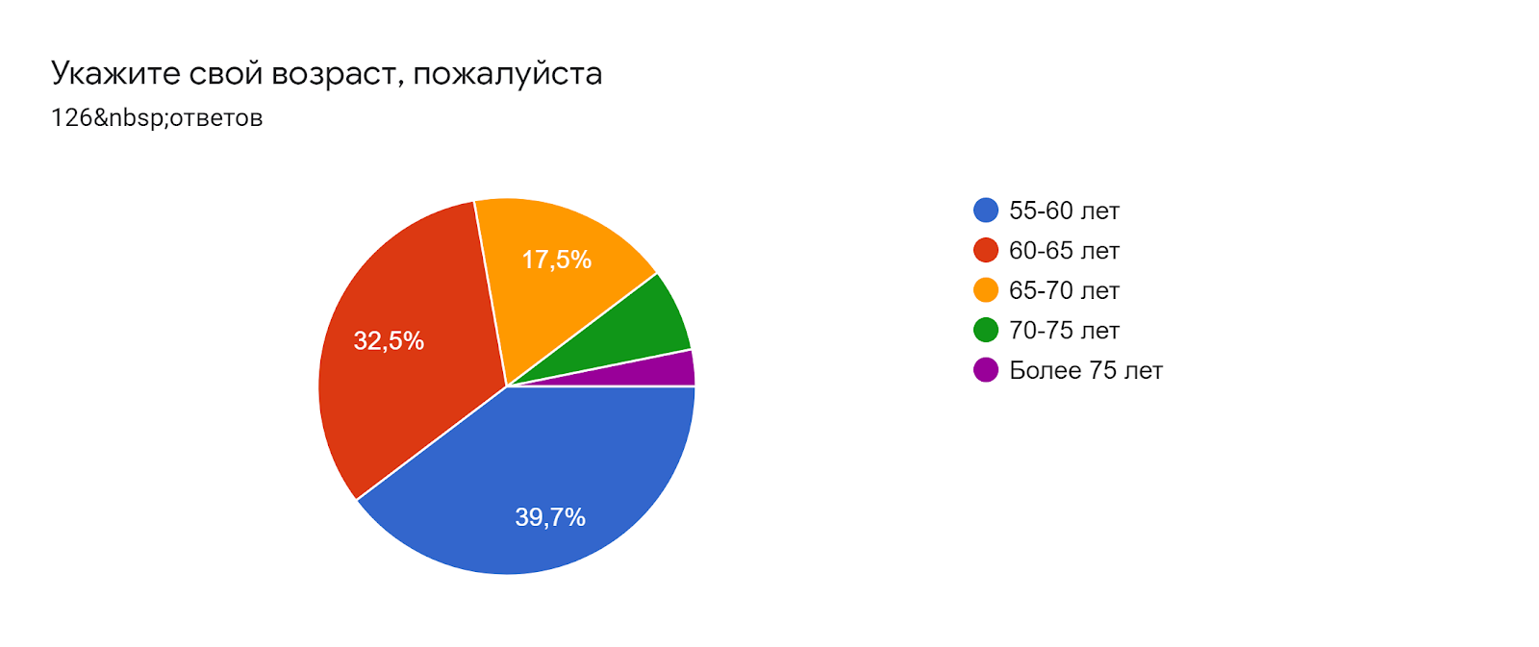
Рисунок 1. Возрастная классификация респондентов
В качестве вводного вопроса уточнялось, во сколько респондент вышел на пенсию, оказалось, что пожилые люди выходили на пенсию от 46 лет до 69 лет, но чаще всего в 55 лет, так ответила большая часть участников исследования (см. Приложение 2, вопрос № 3). В качестве ещё одного вводного вопроса у пожилых людей уточнялось о трудовой деятельности в настоящий момент, выяснилось, что 71,2% пожилых людей не работают, работают 28,8%, из них 23,4% работают на полную ставку, а 5,6% работают частично, например, сезонно или на неполную ставку (см. Приложение 2, вопрос №4). Таким образом, большинство пожилых людей, а именно 2/3 являются неработающими пенсионерами, а 1/3 работающими пенсионерами.
Необходимо было выяснить, какие средства связи входят в информационное пространство современного пожилого человека.
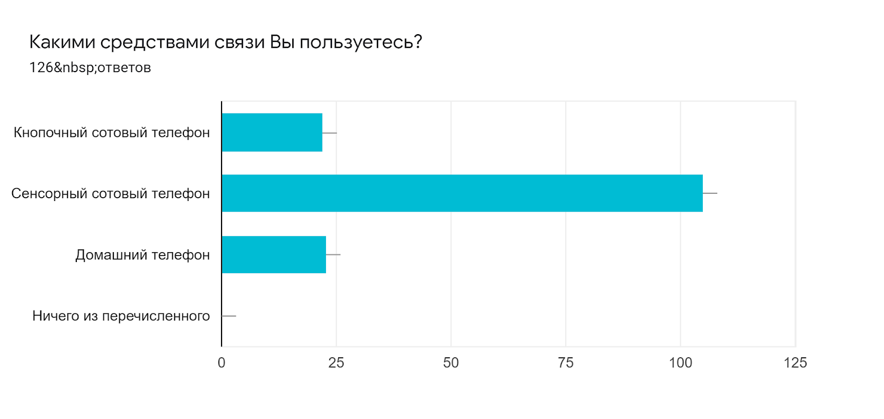
Рисунок 2. Используемые средства связи
Оказалось, что самым популярным средством связи среди пожилых людей является сенсорный сотовый телефон, его используют большинство респондентов, а именно 83,3%. Наблюдается тенденция ухода от кнопочных моделей телефона, так как всего 17,5% используют кнопочный сотовый телефон. В использовании стационарного телефона не видно высокого спроса, всего 18,3% респондентов используют домашний телефон. Таким образом, мы видим тенденцию ухода от стационарных и кнопочных телефонов, ведь с появлением смартфонов с выходом в интернет, потребность в устройствах без digital-пространства значительно падает.
Было определено, что в информационное пространство современных пожилых людей, входят следующие устройства с выходом в интернет: сотовый телефон, ноутбук, компьютер и планшет.
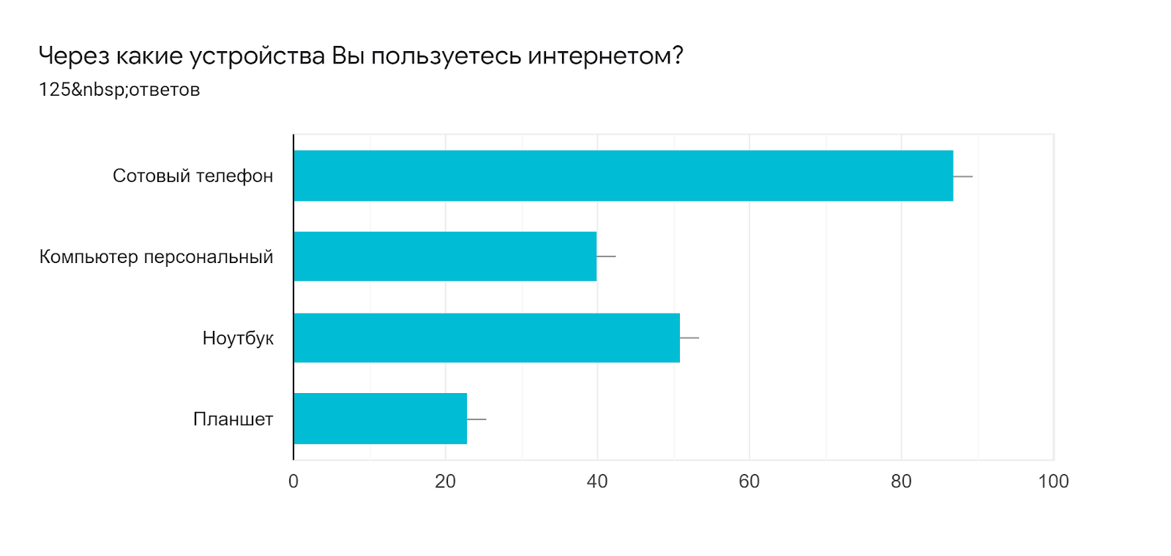
Рисунок 3. Используемые цифровые устройства для выхода в интернет
Оказалось, что большинство респондентов для выхода в интернет используют сотовый телефон, его выбрали 69,6% пожилых людей. Можно предположить, что сотовый телефон более мобилен и удобен для пожилых людей, чем другие цифровые устройства. Ноутбук на втором месте по популярности использования, так ответили 40,8% респондентов. На третьем месте оказался компьютер – 32%. Исходя из этого, возможно предположить, что ноутбук больше подходит пожилым людям, чем компьютер. Смартфон менее громоздкий и более понятный, является удобным цифровым устройством, и его можно взять с собой. Четвёртое место занял планшет – 18,4% респондентов используют данное устройство. Таким образом, наиболее используемыми цифровыми устройствами среди пожилых людей являются сотовый телефон и ноутбук.
Респондентам был задан вопрос про частоту использования интернета.
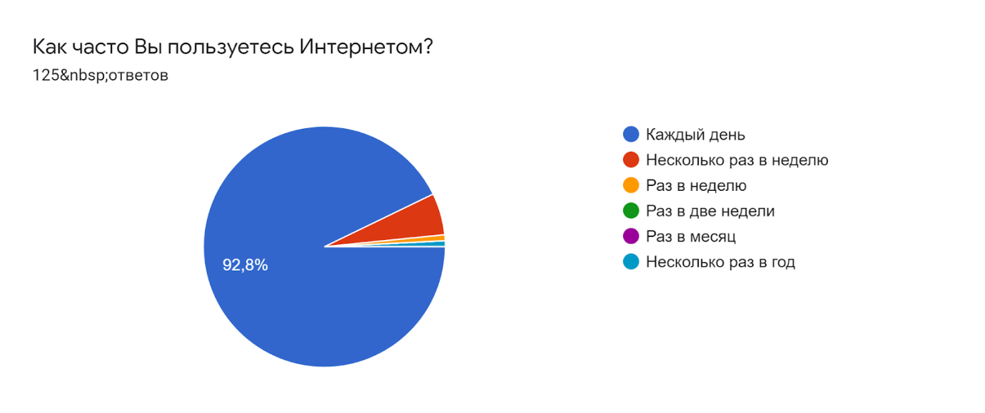
Рисунок 4. Частота использования интернет-пространства
Выяснилось, что большинство пожилых людей пользуются интернетом «ежедневно», так ответили 92,8% респондентов. Также пользуются интернетом «несколько раз в неделю» 5,6% респондентов. Остальные респонденты, а именно 2 человека, используют интернет «раз в неделю» и «несколько раз в год». В основном пожилые люди используют интернет на ежедневной основе, ведь важно быть в курсе событий каждый день. Предполагаем, что современные пожилые люди используют интернет на ежедневной основе, так как им важно оставаться каждый день включенными в события мира.
В исследовании уточнялось, насколько давно используют пожилые люди интернет (см. Приложение 2, вопрос №8). Ответы варьировались от 1,5 лет до 22 лет. Возможно, что те пожилые люди, которые пользуются интернетом около 20 лет, им необходимо было осваивать интернет для трудовой деятельности.
Были выявлены потребности пожилых людей в интернет-пространстве.
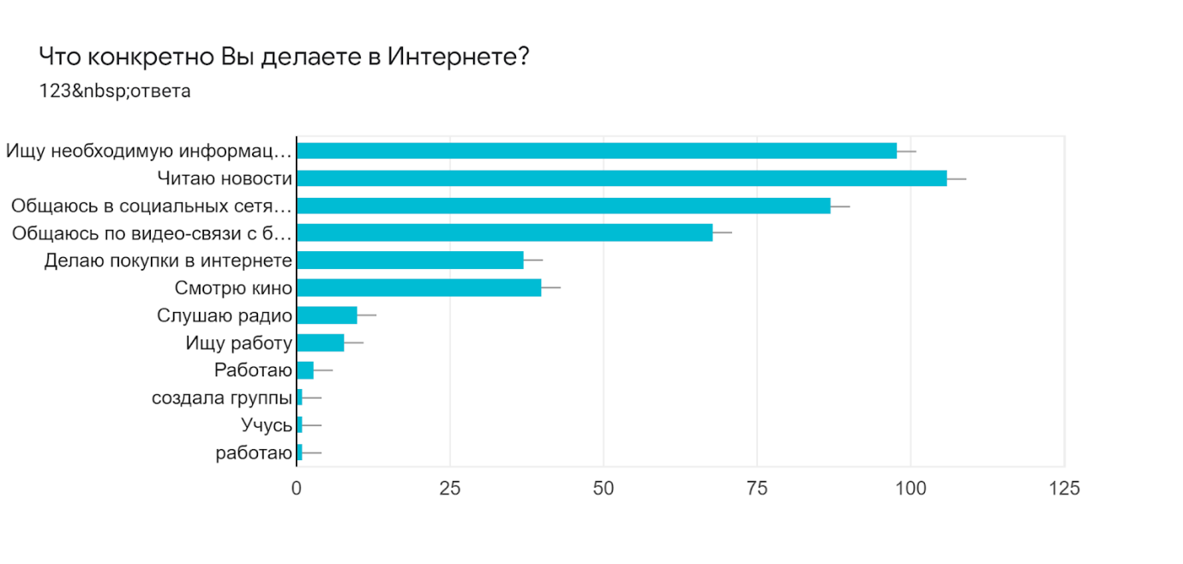
Рисунок 5. Занятия пожилых людей в интернете
Основной потребностью пожилых людей при использовании интернета является чтение новостей – 86,2 %. Из этого следует, что пожилым людям очень важно быть в курсе происходящих в мире событий. 79,7% респондентов осуществляют поиск необходимой им информации, это может быть абсолютно любая информация, которая интересна конкретному пожилому человеку.
Коммуникация также является важной составляющей в онлайн-пространстве. Общаются в социальных сетях и мессенджерах 70,7% респондентов, а общаются по видеосвязи с близкими друзьями и родственниками 55,3%. Следовательно, пожилым людям очень важно поддерживать контакт с близкими им людьми как по видеосвязи, так и посредством сообщений. Интернет-шопингом занимаются 30,1% пожилых людей, ведь покупки в интернет-магазине являются очень удобными в современном мире, особенно в период пандемии Covid-19. Смотрят кино с помощью интернета 32, 5%, ведь очень удобно смотреть кино в удобное для пожилого человека время и не нужно подстраивать свой день под телевизионные каналы. 8,1% пожилых людей слушают радио в интернете, так как такой способ очень удобен пожилому человеку, не нужно настраивать или покупать радиоприёмник.
Также дополнительно в третьем исследовании (см. Приложение 6) выяснилось, что интернет-пространство предоставляет пожилым людям множество возможностей, среди которых есть просмотр трансляций спектаклей в театре или концертов. Такой возможностью пользуются 17,8%.
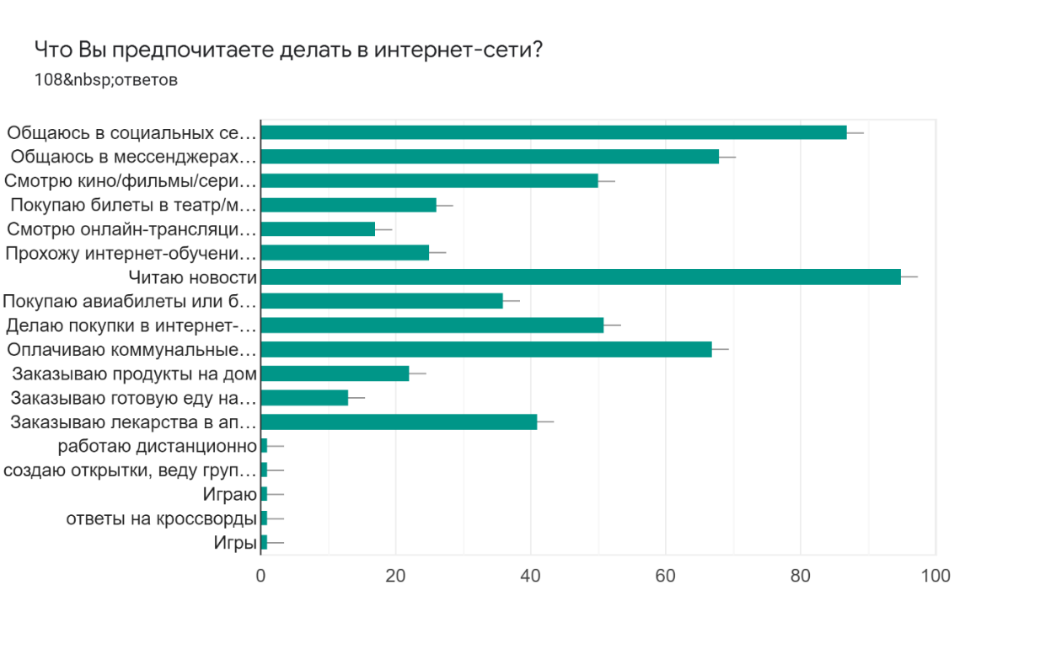
Рисунок 6. Используемые возможностей онлайн-сети
Проходят интернет-обучение или онлайн-курсы 23,1%. Пожилые люди посещают театр, музеи и концерты не только онлайн, но и в офлайн. Например, с применением интернета у пожилых есть возможность покупать билеты, не выходя из дома, такой возможностью пользуются 33,3%. Таким образом, пожилые люди формируют свой досуг с помощью интернета, что является очень удобным инструментом, особенно в пандемию Covid-19.
Необходимо подчеркнуть, что интернет для пожилых является не только средством досуга, но и является местом трудоустройства и поиска работы. Ведь пожилой человек, который обладает цифровой компетентностью, будет более конкурентоспособнее, чем пожилой человек без компетентности в интернет-пространстве. Из опроса (см. Приложение 2, вопрос № 9) следует, что ищут себе место трудоустройства 6,5% пожилых людей, а работают в интернете 3,2% респондентов. Из чего можно заключить, что для пожилого человека с помощью интернета открывается больше возможностей для собственной трудовой деятельности. Например, пожилой человек может освоить для себя новую профессию. Интернет-пространство предлагает пожилому человеку работать копирайтером, контент-менеджером, корректором или рерайтером. Пожилой человек может работать администратором форума или группы в социальных сетях, а также может стать блогером или вести сообщество.
Что касается коммуникации пожилых людей в интернете, то среди популярных инструментов коммуникации является социальная сеть «Вконтакте», а из мессенджеров – «WhatsApp» (см. Приложение 2, вопрос №11). В основном пожилые люди используют социальные сети и мессенджеры через сотовый телефон, а ноутбук, компьютер и планшет используется для коммуникации в интернете, но в меньшей степени. Это говорит о том, что со смартфоном можно всегда оставаться «онлайн» за пределами своего дома.
Интернет помогает пожилым людям не только для коммуникации, досуга, обучения и трудоустройства, но и для решения социально-бытовых вопросов. Например, пожилые могут совершить покупку в интернет-магазине, сделать заказ продуктов или лекарственных препаратов на дом.
Впрочем, во время пандемии увеличилось количество компаний, которые стали предоставлять доставку продуктов на дом. В широком спектре появилась доставка на дом в тех регионах, где она не пользовалась спросом. Необходимо было выявить, использовали ли такую возможность пожилые люди. В данной группе респондентов в основном пожилые люди ходили в магазин самостоятельно, либо им приносили продукты знакомые. Во втором исследовании (см. Приложение 4, вопрос № 14, вопрос №15) выяснилось, что заказывают продукты на дом 8,6%, а готовую еду на дом 4,7 %.
В третьем исследовании (см. Приложение 6, вопрос №3) выявилось, что онлайн-сервисы по доставке продуктов на дом выше пользуются спросом среди пожилых людей. Например, заказывают продукты на дом 20,4%, заказывают готовую еду на дом 12%. Таким образом, сервисы по доставке еды всё-таки являются востребованными среди пожилых людей.
К тому же определилось, что заказывают лекарства в аптеке 31,3% (см. Приложение 6, вопрос №3). Таким образом, заказ лекарств является востребованной услугой среди пожилых людей. Онлайн-заказ лекарств экономит время на поиске лекарств и экономит денежные средства.
К тому же у пожилых людей есть возможность оплатить коммунальные услуги онлайн, находясь, где угодно.
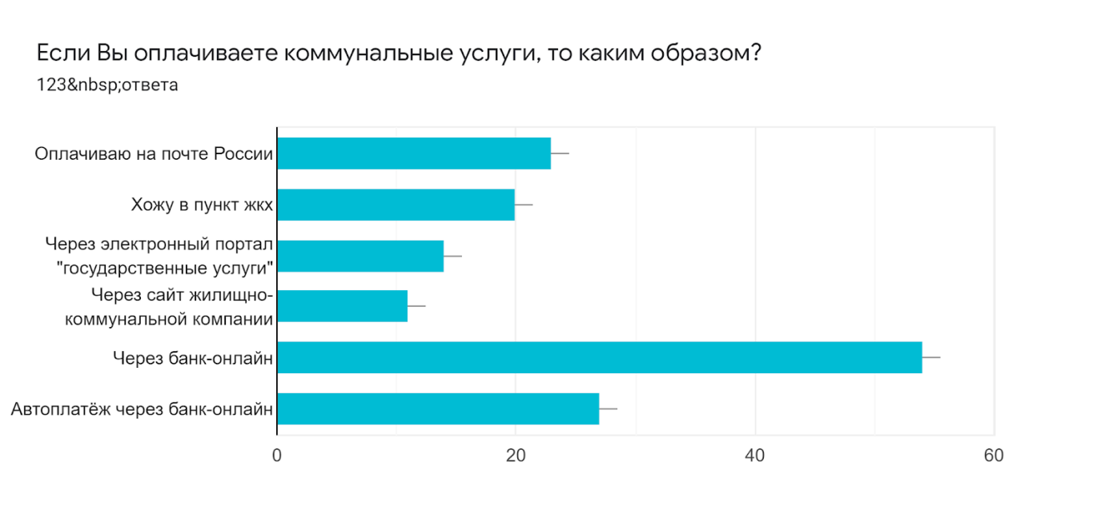
Рисунок 7. Предпочитаемые способы оплаты коммунальных услуг
Впрочем, даже те пожилые, которые пользуются интернетом предпочитают пойти на почту 18,7% или в Пункт приема платежей жкх 16,3%. Но остальная часть пожилых ответила, что подключён автоплатёж в онлайн-банке у 22,2%, а оплачивают самостоятельно с помощью онлайн-банка 43,9%. Так, к примеру, оплачивают коммунальные услуги большинство пользователей. К тому же можно внести оплату на сайте жилищно-коммунальной компании, так предпочитают делать 8,9% или с помощью сайта «госуслуги» 11,4%.
К социально-бытовым вопросам можно отнести запись к врачу.
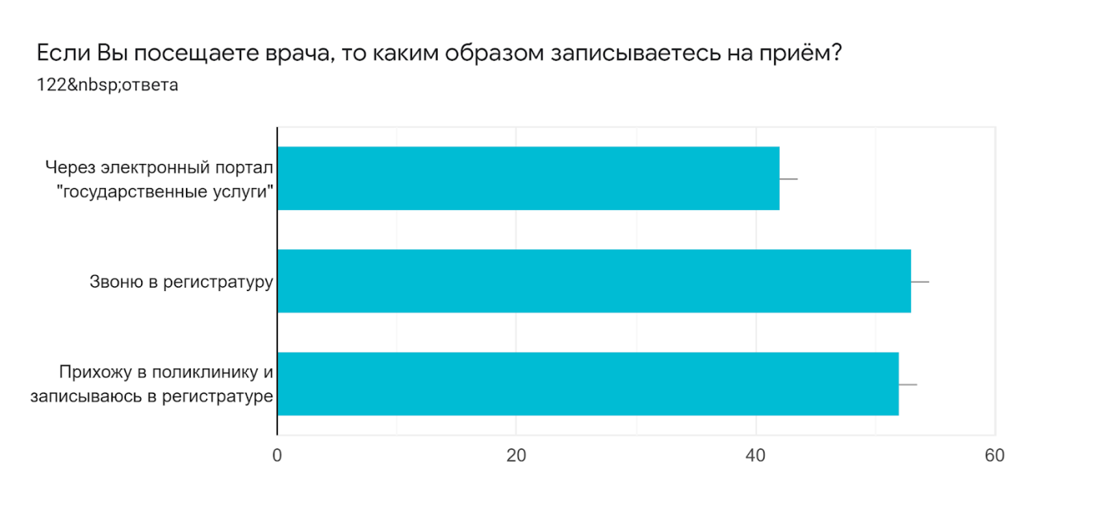
Рисунок 8. Предпочитаемый способ записи к врачу
Например, около 40% пожилых людей использует портал «Госуслуги» для записи к врачу (см. Рисунок 8). Остальной части респондентов привычнее записывать устаревшими способами, а именно через звонок в регистратуру 43,4% или в регистратуре поликлиники 42,6%. В данном вопросе можно было выбрать несколько вариантов ответа, поэтому в зависимости от ситуации пожилой человек может записаться на госуслугах или придя в регистратуру. Но и привычные способы записи к врачу также остаются в жизни пожилых людей. Таким образом, виден рост тенденции записи к врачу через онлайн-средства, потому как в исследовании И.А. Григорьевой и В.Н. Келасьева за 2014 год респонденты не отмечали, что они вообще используют интернет, как предмет записи к врачу.
Пожилые люди дополнили, что с помощью интернета они решают такие социально-бытовые вопросы, как: покупка билетов на поезд, оформление путёвки в санаторий, передача показаний по коммунальным услугам, оплата сотовой связи и интернета, оплата налогов или оформление/получение налоговых выплат, консультации по вопросам законодательства в области жкх/здравоохранения, связь с социальной защитой, подача жалоб на плохую работу управляющей компании, обучение внуков английскому языку, отправление денежных переводов через онлайн-банк.
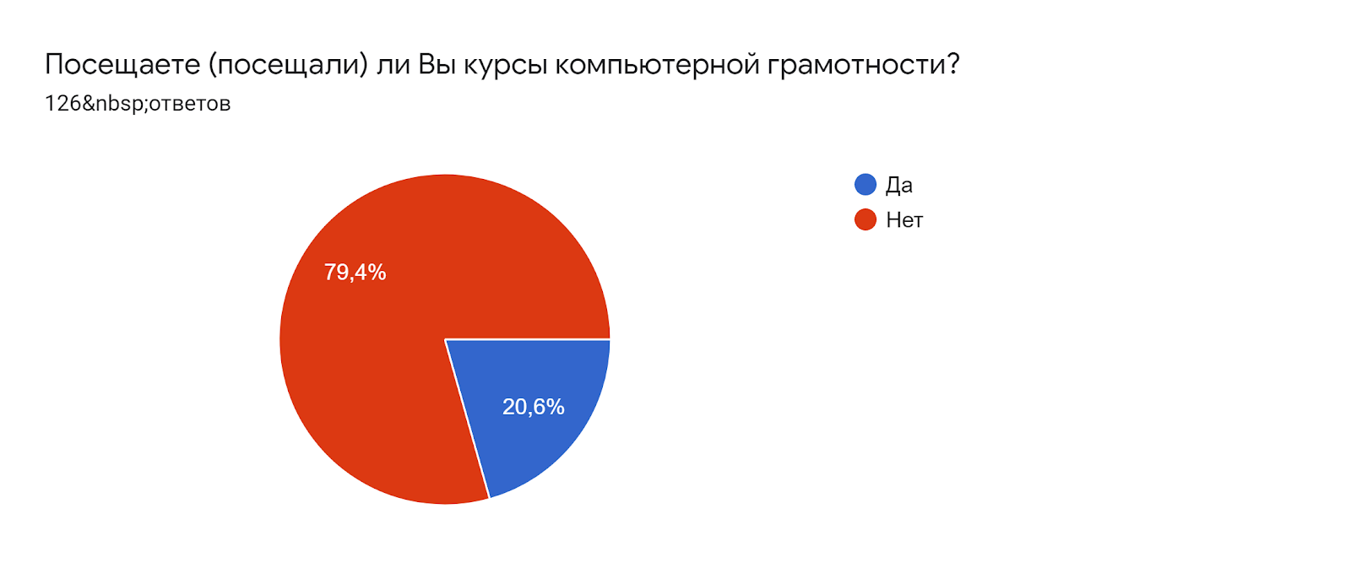
Рисунок 9. Посещение курсов компьютерной грамотности
Важно было установить, проходили ли пожилые люди курсы компьютерной грамотности, и если проходили, то какие знания на этих курсах пригодились пожилым людям. Оказалось, что курсы компьютерной грамотности посещали 20,6% респондентов (см. Рисунок 9). Актуальными знаниями на курсах по цифровой компетентности являлись, в первую очередь первоначальные знания о том, как использовать компьютер и интернет. К тому же пожилые люди на данных курсах научились пользоваться социальными сетями и использовать программы Word и Excel. Часть пожилых, которая уже умела использовать интернет, приходят на курсы компьютерной грамотности, чтобы совершенствовать свои навыки в области использования цифровых устройств и интернета. Таким образом, для пожилых важно на курсах компьютерной грамотности получить базовые знания о том, как устроен компьютер и как с ним обращаться, и при этом как использовать интернет.
После обучения на курсах по информационной компетентности пожилые люди в первую очередь применяют навыки по использованию социальных сетей, мессенджеров и электронной почтой.
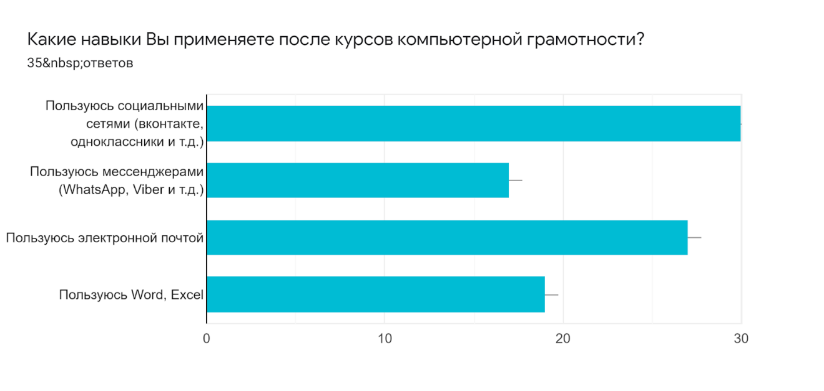
Рисунок 10. Навыки, используемые после прохождения курса по компьютерной грамотности
К тому же пожилые люди отвечали, что им пригодились навыки по созданию фильмов и презентаций, по работе с программой Acsess (система для управления базой данных) и программой «Госуслуги». Таким образом, в повседневной жизни пожилые людям важно поддерживать коммуникацию с помощью онлайн-платформ для общения, чтобы оставаться на связи со своими близкими и родными людьми, а затем следуют все остальные навыки, которые пригодятся для досуга или работы.
В одном из следующих исследований было выявлено, где обучаются пожилые люди использованию интернета, кроме курсов по компьютерной грамотности (см. Рисунок 11).
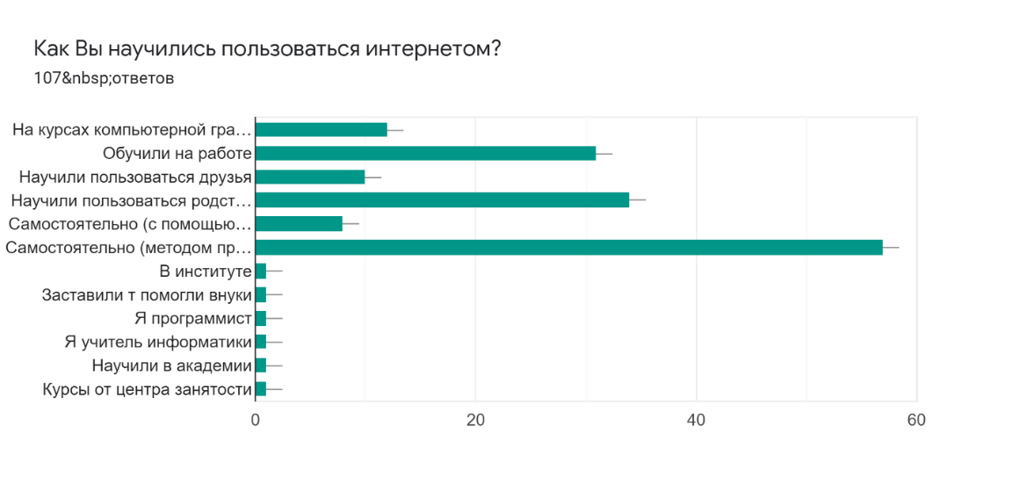
Рисунок 11. Методы обучения использования онлайн-пространства
В основном пожилые люди научились пользоваться интернетом самостоятельно «методом проб и ошибок» 53,3%, а самостоятельно с помощью учебного пособия научились 7,5%. Также информантов научили пользоваться интернетом родственники 31,8% или друзья 9,3%. Обучили на работе 29% респондентов. На курсы компьютерной грамотности ходили всего 11,2%. Таким образом, пожилые люди выбирали чаще всего самостоятельный путь обучения, при том, что в России есть варианты обучений оффлайн и онлайн. Это можно связать со слабым информированием пожилых людей и их ближайшего круга об имеющихся возможностях.
Для того, чтобы определить барьеры по включению пожилых людей в информационное пространство в Covid-19, было проведено интервью со специалистом компьютерной грамотности организации «ЕВА» и специалистом КЦСОН «Калининский». Специалист из Санкт-Петербургской еврейской благотворительной общественной организации «Ева» - женщина, ведёт курсы по компьютерной грамотности с пожилыми 20 лет. К тому же, организация «Ева» является первооткрывателем курсов компьютерной грамотности для пожилых в Санкт-Петербурге. В данном центре курсы по компьютерной грамотности появились более 20 лет назад.
Осенью 2020 года организация стала проводить свои занятия в онлайн-формате. Для того чтобы включить пожилых людей в интернет-пространство организация выдала им планшеты. Были проблемы с подключением на занятия. Например, пожилые люди не могли зайти через ссылку, так как изначально не было навыков по цифровой компетентности. Для того чтобы решить данную проблему и подключиться на занятия, организация действовала через волонтёров, которые приезжали к пожилым на дом. К тому же по телефону специалисты центра также объясняли, как подключиться на занятие по ссылке через Zoom. Примерно через месяц занятий пожилые люди уже самостоятельно смогли подключаться на занятия. При организации занятий в пандемию, как отметила специалист «было довольно сложно». В пандемию пожилых людей обучали актуальным навыкам, например, как заказать лекарственные препараты на дом и продукты, в частности, через приложения на планшете.
Специалист КЦСОН «Калининский» - мужчина, ведёт курсы по компьютерной грамотности с пожилыми людьми 10 лет. В интервью со специалистом были определены барьеры включения в цифровое пространство в период пандемии Covid-19. Специалист отмечал, что в пандемию при подключении на занятия были барьеры в виде «плохого» интернета у получателей услуг и неоплаченного интернета. Специалист также отметил о том, что если пожилой человек хочет прийти на курсы компьютерной грамотности, то ему нужно встать в очередь. Это своеобразный барьер для пожилого человека, что в комплексных центрах социального обслуживания существует очередность на обучение по цифровой компетентности. Данный барьер является важным, так как у пожилого человека в ожидании своей очереди может пропасть мотивация или полностью может отпасть желание обучаться. К тому же, если пожилой человек хочет пройти курс повторно, например, чтобы улучшать свои цифровые навыки, то ему надо снова встать в очередь и опять ожидать. За это время могут забыться прежние навыки, если пожилой человек использует компьютер или ноутбук только на курсах, поскольку не у всех есть возможность приобрести себе цифровое устройство.
К тому же в исследовании проведённом в 2020 году, выяснилось, что «доступ к использованию информационных технологий у пожилых людей ограничен по нескольким причинам: отсутствие материальных средств, неосведомленность об образовательных услугах, состояние здоровья, личная неуверенность и комплексы по поводу трудностей освоения программ». Необходимо отметить, что в информационном пространстве существуют риски, которых опасаются пожилые люди, к ним относятся мошенничеств, т.е. риски онлайн-покупок, а также различные финансовые мошеннические схемы. К тому же пожилые люди отмечали, что «при неправильном использовании техника будет плохо работать или сломается, опасались риска интернет зависимости, а другие говорили о контентных рисках, то есть о той информации, которую видеть не хочется. Риски взлома аккаунта в социальных сетях не меньше беспокоили пожилых людей». Поэтому необходимо продолжать работать с барьерами и рисками, которые имеются в цифровом пространстве, в том числе с теми рисками, которые внесла пандемия COVID-19.
Таким образом, информационное пространство предоставляет пожилым большой спектр возможностей. Благодаря онлайн-сервисам пожилые люди коммуницируют с близкими людьми в интернет-пространстве, а также с государственными и коммунальными инстанциями. К тому же они готовятся к поездкам, оплачивая авиа и ж/д билеты онлайн, или находят поиск санаториев. Интернет предоставляет возможность для организации своего досуга: курсы в интернете, просмотр интересных трансляций событий «онлайн», просмотр кино и сериалов, покупка билетов в театр или музей. Часть пожилых людей использует доставку продуктов на дом. Более высокая информированность об имеющихся возможностях и организация безбарьерного пространства для пожилых людей сможет способствовать социальной и цифровой инклюзии пожилых людей.

3.2. Исследование роли социальных сетей и мессенджеров для пожилых людей в период пандемии Covid-19 (анкетный опрос)
В период пандемии Covid-19 стало понятно, что люди, живущие в новой реальности, практически не могут обойтись без знаний, умений и навыков использования интернета. Безусловно, что и ранее часть пожилых людей пользовались онлайн-пространством. Однако необходимо было выяснить, как менялось взаимодействие с социальными сетями и мессенджерами в период пандемии COVID-19. В данной исследовательской работе ставился вопрос: оказались ли полезными социальные сети и мессенджеры пожилым людям в период пандемии COVID-19? Появились ли новые пользователи социальных сетей и мессенджеров среди пожилых людей?
В исследовании приняли участие 128 пожилых людей (88,3% женщин, 11,7% мужчин). Исследование проводилось через сообщества «Вконтакте», которые специализируются на контенте для пожилых людей. В опросе уточнялось о занятости пожилых людей, выяснилось, что среди пожилых людей работают 25,8 % пожилых людей, не работают 74,2% пожилых людей. Из тех, кто заняты трудовой деятельностью 82,4% работают на полную ставку, а 11,8% работают на неполную ставку, также работают сезонно 5,9%.
Коммуникация является важной составляющей в повседневной жизни пожилых людей. Например, общаются в социальных сетях 85,2%, в мессенджерах общаются пожилые люди менее активно 46,1%, возможно, что пожилых людей, которые общаются в мессенджерах больше, но они не совсем видят различия мессенджеров от социальных сетей (см. Приложение 4, вопрос №5).
Востребованными социальными сетями являются «Вконтакте» и «Одноклассники» (см. Приложение 4, вопрос №6). Социальную сеть «Вконтакте» используют 100%, а «Одноклассники» 60,2%. Используют онлайн-платформы «Skype» 29,1% и «Telegram» 20%. Facebook использовали 21,9%, а Instagram 24,2%, но данные платформы были заблокированы в России в 2022 году, в связи с тем, что они признаны экстремистскими. Таким образом, востребованные онлайн-платформы у пожилых людей всё те же, что и были раньше.
Наиболее востребованными мессенджерами среди пожилых являются «WhatsApp» 79,1% и «Viber» 50% (из пользователей мессенджеров).
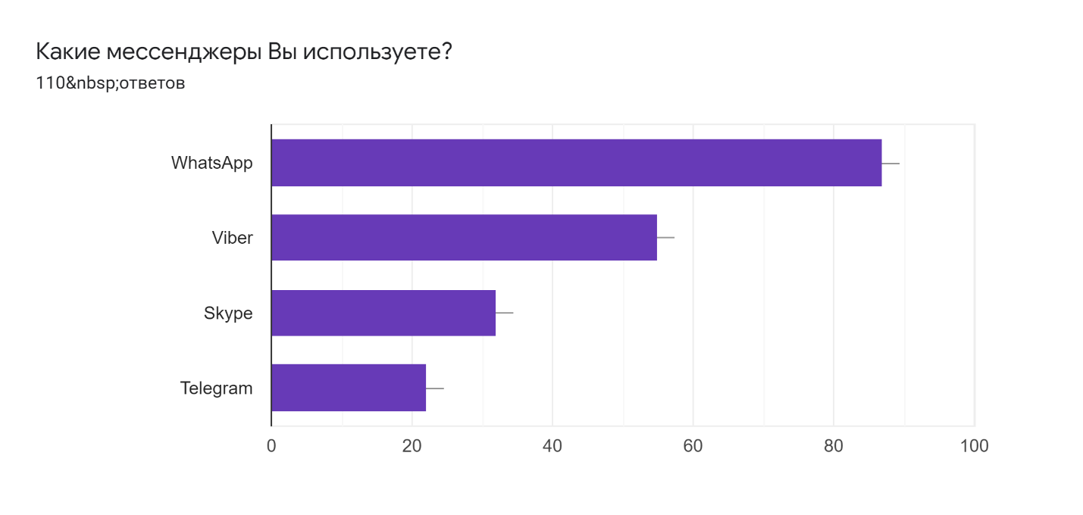
Рисунок 12. Востребованные мессенджеры среди респондентов
Социальные сети в основном используют через сотовый телефон 68,5%, но также пожилые пользователи могут заходить в социальные сети через ноутбук 37,8%, компьютер 33,9%, планшет 17,3% (см. Приложение 4, вопрос № 8). Мессенджеры пожилые пользователи используют в основном через сотовый телефон 78,3 %, но наименьшая часть пожилых людей заходит в мессенджеры через планшет 12,5%, ноутбук 20,8% и компьютер 18,3% (см. Приложение 4, вопрос №9). Сотовый телефон или смартфон является наиболее удобным для использования онлайн-платформ для коммуникации. Можно предположить, что именно поэтому сотовый телефон востребован для коммуникации среди пожилых людей.
Социальные сети – это не только онлайн-платформа для общения, но и платформа для досуга.
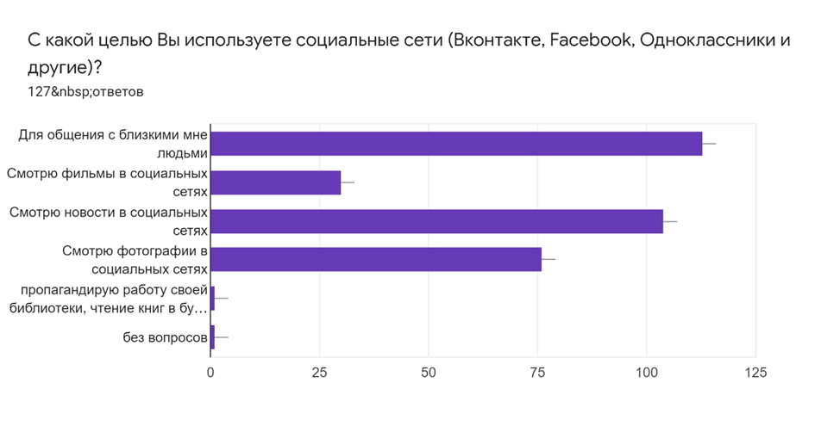
Рисунок 13. Цели использования социальных сетей
Было выявлено, что основными целями использования социальных сетей являются общение с близкими людьми 89% и просмотр новостей в социальных сетях 81,9%. Также пожилым людям интересно просматривать фотографии в социальных сетях, так ответили 59,8%. Социальные сети предоставляют бесплатный просмотр фильмов, такой возможность пользуются 23,6% пожилых людей. Таким образом, в первую очередь социальные сети важны для пожилых людей как платформа для поддержания общения с близкими им людьми, а затем уже как платформа для досуга.
В опросе пожилые люди отметили, что используют мессенджеры для интернет-переписки 91,4% (% от тех, кто использует мессенджеры). Видеозвонки также является существенным звеном в онлайн-коммуникации, так как интернет-переписка может не быть в онлайн, а только когда ответит другой пользователь, так называемый «рваный» диалог. С видеозвонками дело обстоит совершенно иначе, так как собеседники онлайн и видят друг друга. Например, возможностью созваниваться через видео пользуются 59,5% пожилых людей (См. приложение 4, вопрос № 11). На наш взгляд, видеозвонки являются важным инструментом для общения в пандемию COVID-19, когда встречи ограничены, а пожилые люди хотят увидеться со своими близкими. К тому же мессенджеры более ориентированы для личностной коммуникации, чем социальные сети, так как социальные сети – это инструмент не только для общения, но для досуга или трудовой деятельности. Таким образом, пожилым людям важна коммуникация с помощью как социальных сетей, так и мессенджеров.
Что касается увеличения пользователей в социальных сетях, то исследование показало, что только 1 человек начал использовать социальные сети в пандемию COVID-19. Возможно, именно для данного вопроса исследование не будет релевантным, так как необходимо большее количество респондентов (см. Приложение 4, вопрос №13).
Но, если в вопросе про социальные сети нет тенденции к увеличению пользователей, то в вопросе про мессенджеры такая тенденция выявилась.
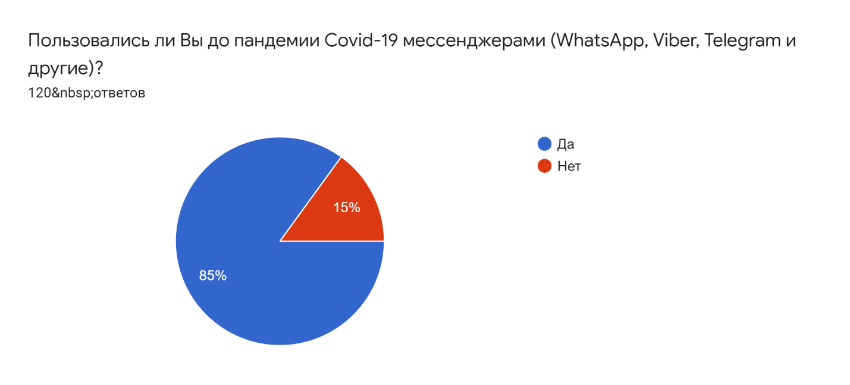
Рисунок 14. Использование мессенджеров до пандемии COVID-19
Например, 15% пожилых людей не пользовались мессенджерами до пандемии COVID-19. Возможно, что мессенджеры были более актуальны в пандемию, так как людям стало важно именно личностное общение. Пожилые люди отмечали, что мессенджеры – это спасение от одиночества и компенсация отсутствия живого общения. К тому же мессенджер для нового пользователя будет практичнее и понятнее, чем социальная сеть.
В исследовании выяснилось, что в период пандемии COVID-19 пожилые люди стали чаще пользоваться социальными сетями. Данная необходимость возникла из-за того, что респондентам хотелось интересного досуга, так отметили 70% пожилых людей. Коммуникация для пожилых людей также важна, как и досуг, например для того, чтобы больше общаться с близкими, пожилые люди тоже использовали социальные сети, так отметили 50% пользователей.
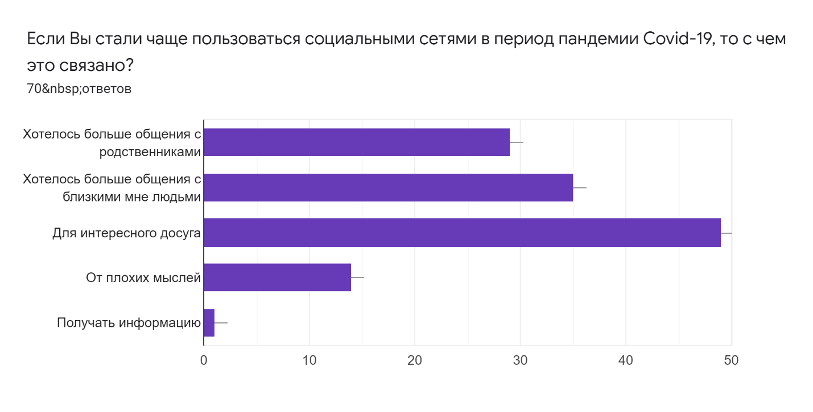
Рисунок 15. Причины частого использования социальных сетей в период пандемии COVID-19
Как отметили пожилые люди, социальные сети понадобились и для того, чтобы отвлечься от плохих мыслей, так ответили 20% респондентов. Например, больше половины пожилых пользователей 52,4% ощутили необходимость в социальных сетях в период пандемии Covid-19 и 38,8% ощутили необходимость в мессенджерах.
Пожилые люди дополняли, что социальные сети нужны им в первую очередь: для общения, для избавления от одиночества и от тоски, из-за самоизоляции, для поддержки других людей в сложный период времени, для просмотра актуальной информации и новостей. Пожилые люди были вынуждены общаться бесконтактно со своими близкими из-за самоизоляции, а также в связи с тем, что не могли встретиться с близкими, потому что они живут в другом городе.
Можно сделать вывод о том, что социальные сети и мессенджеры являются важным онлайн-инструментом в жизни пожилых людей, особенно в период пандемии COVID-19. Пожилым важно оставаться включёнными в процессы общества, так как даже в социальных сетях они предпочитают читать актуальные новости. В мессенджерах пожилые люди используют видеозвонки и текстовые сообщения. Оба варианта коммуникации являются востребованными среди пожилых людей. В период пандемии COVID-19 пожилые люди особенно нуждались в общении, а социальные сети и мессенджеры спасали их от одиночества, а также помогали поддерживать своих близких, находясь перед экраном смартфона.

3.3. Анализ применения искусственного интеллекта в повседневной жизни пожилых людей и готовности к роботизации в социальном обслуживании (анкетный опрос)
Искусственный интеллект (далее по тексту – ИИ) всё больше входит в повседневную жизнь, в том числе в жизнь пожилых людей. Под искусственным интеллектом понимается «комплекс технологических решений, позволяющий имитировать когнитивные функции человека (включая самообучение и поиск решений без заранее заданного алгоритма) и получать при выполнении конкретных задач результаты, сопоставимые, как минимум, с результатами интеллектуальной деятельности человека». В рамках исследования рассматривался слабый ИИ или Narrow AI. К слабому ИИ можно отнести голосового помощника, которым пользуются множество людей, например, такие ассистенты, как «Алиса», «Маруся», «Дуся», «Siri», «Google Assistant» и другие.
В данном исследовании ставились вопросы: используют ли ИИ пожилые люди? Какие функции ИИ используют пожилые люди? Готовы ли пожилые люди к следующему шагу цифрового развития – роботизации? Например, компания «Promobot» уже внедрила роботов с внешностью человека в Многофункциональные центры, бизнес-центры, кафе, парк развлечений. Социальные роботы уже есть в Москве, Сочи, Перми, Нижнем Новгороде. Компания активно развивается с 2015 года и улучшает своих роботов. Таким образом, роботы уже начинают внедряться в нашу жизнь и, возможно, что в ближайшем будущем будут помогать в центрах социальной защиты. В свою очередь, роботы для социальной реабилитации, которые есть в России по прототипу робота-тюленя из Японии, смогут помогать в социальном обслуживании на дому.
Исследование проводилось через сообщества социальной сети «Вконтакте» - «Пенсионеры Санкт-Петербурга», «Пенсионеры Вконтакте». «Пенсионеры онлайн». В исследовании приняли участи 108 человек (92,5% женщины и 7,5% мужчины).
Оказалось, что ИИ в виде голосового помощника используют 34,3%.
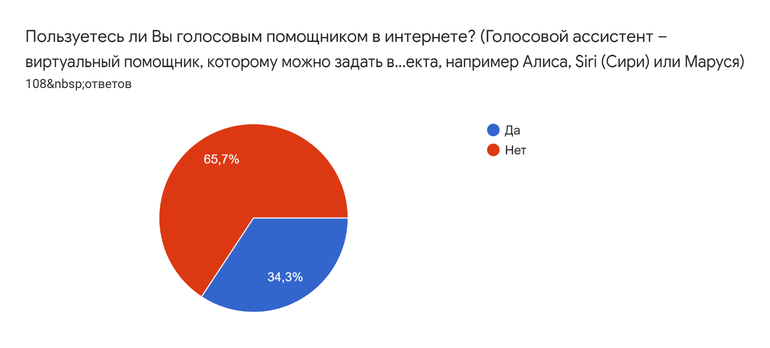
Рисунок 16. Использование голосового помощника респондентами
Остальные респонденты не используют ГП (см. Приложение 6, вопрос № 8), потому что, как отвечали – не знали о помощнике 9,1%, а остальным 90,9% привычнее искать информацию самостоятельно (где 100%, кем не используется помощник).
Среди голосовых помощников есть выбор, «Алису» используют 74,4%, «Марусей» пользуются 9,3%, «Google-ассистент» у 18,6%, а Siri» востребована лишь у 4,7%.
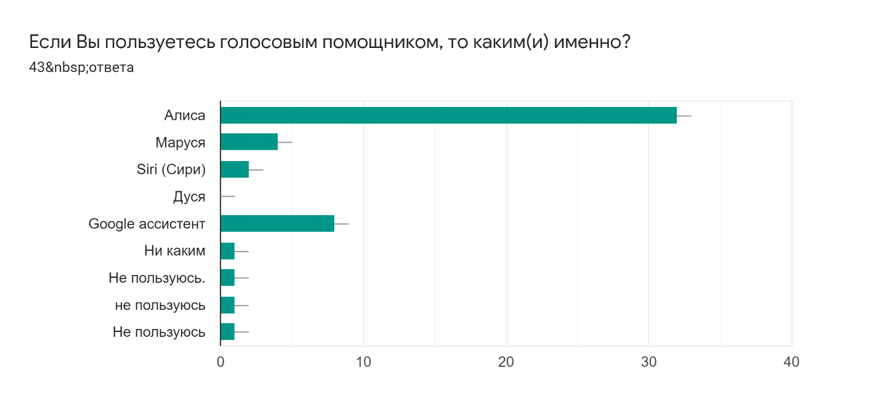
Рисунок 17. Востребованные голосовые помощники среди пожилых людей
Оказалось, что Алиса самый востребованный помощник среди пожилых людей, возможно из-за того, что он рекламируется на телевидении. Ассистентом Дусей не пользуется ни один респондент, на данный момент этот ГП малоизвестен. Предполагаем, что Siri не так востребована, потому что её можно использовать только с техникой Apple, которая для большинства пожилых людей будет являться дорогостоящей. В основном голосовой помощник у пожилых людей в телефоне 80%, по 13,3% в умной колонке, планшете, компьютере, а в ноутбуке – 11,1%.
Как выяснилось, полезен голосовой помощник (далее по тексту – ГП) пожилым людям в том, что они задают вопросы, чтобы узнать информацию, как оказалось – это самая необходимая функция, которую нужна 84,1% (где 100% — это те, кто использует ИИ). Слушают музыку, узнают погоду, слушают новости с помощью ГП по 22,7% (см. Рисунок 18).
Как было определено из предыдущих исследований пожилым людям прежде всего важна коммуникация. Поэтому даже ГП может быть своеобразным другом для пожилого человека, который может поднять настроение, рассказав интересный факт или анекдот. 9,1% респондентов указали, что голосовой помощник поднимает им настроение, а 13,6% разговаривают с ним.
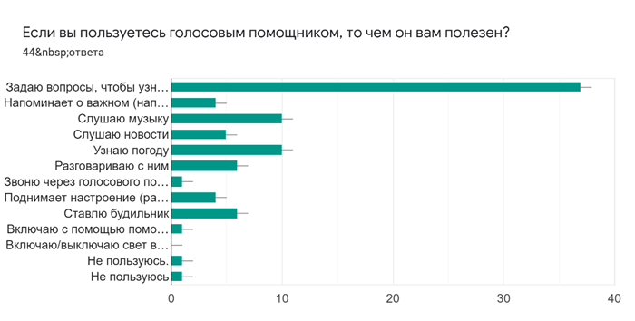
Рисунок 18. Польза от использования голосового помощника в повседневной жизни пожилых людей
ИИ помогает не забыть о важных вещах, когда информации и так много, например, что назначена встреча или мероприятие, что нужно выпить лекарство или прийти на приём к врачу. Для важных напоминаний помощник пригодился 9,1%. Бытовые вопросы также пожилые люди решают через помощника, например, ставят будильник 13,6%, осуществляют звонки и включают/выключают технику (чайник, телевизор, пылесос) по 2,3%.
Возможно, что следующим шагом в цифровизации учреждений, в том числе учреждений социального обслуживания, может стать внедрение социальных роботов и роботов для социальной реабилитации или роботов телеприсутствия. Таких роботов уже можно купить в России, стоимость этих роботов высока, но для организации эта стоимость может быть вполне оправданной. Робот телеприсутствия – это робот, который может предоставить возможность социальному работнику наблюдать за пожилым человеком. К примеру, такой робот может понадобиться комплексном центру социального обслуживания для присмотра за пожилыми людьми неспособных к самообслуживанию.
Социальный робот, в свою очередь, это робот, который может помочь пожилому человеку выдать справку или талон к необходимому специалисту, а также проконсультировать по теме социальных услуг. Социальный робот уже используется в Многофункциональных центрах Москвы и Перми, поэтому, возможно, что роботизированные устройства придут в повседневную жизнь быстрее, чем ожидают пожилые люди.
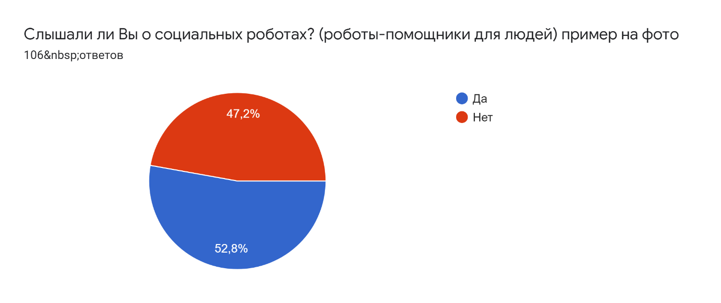
Рисунок 19. Информированность пожилых людей о существовании социальных роботов
О социальных роботах знают 52,8%, а 47,2% о социальных роботах не слышали. Таким образом, половина пожилых людей до опроса не знали о существовании помощников для людей в виде роботизированного устройства. Хотя такие роботы уже начинают внедряться, но информированность о них на наш взгляд довольно слабая или для узкого круга лиц, так как роботы не имеют масштабного характера в России.
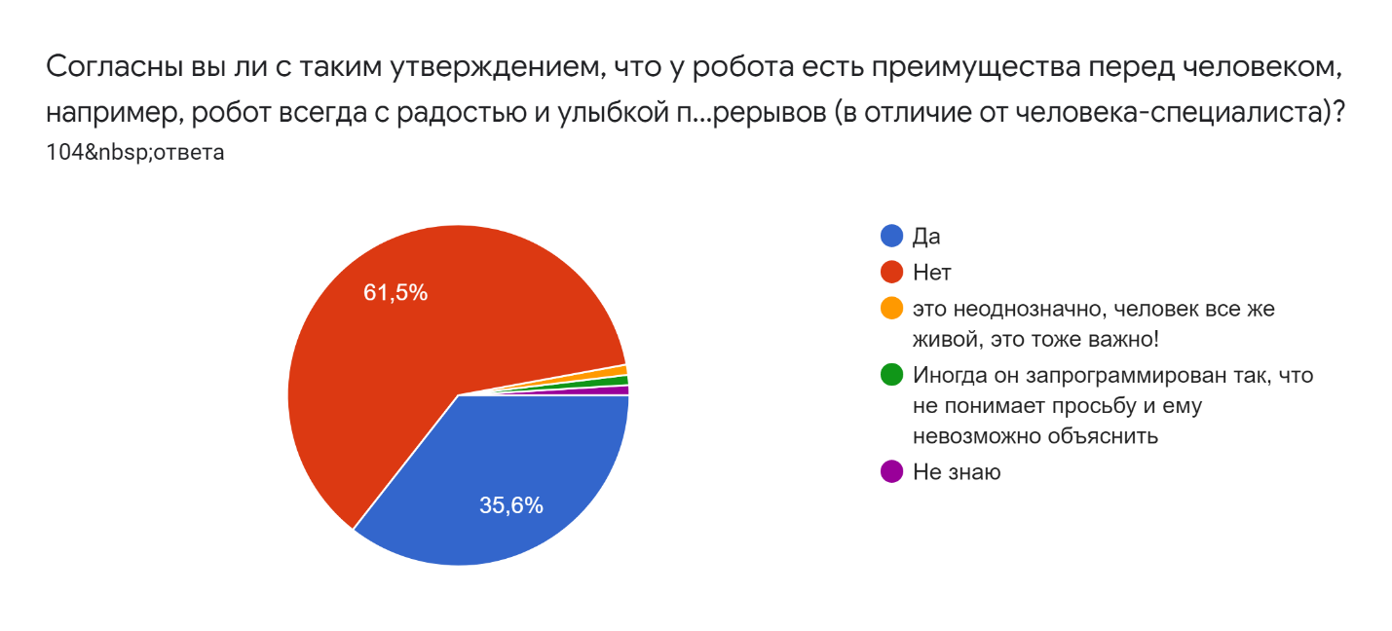
Рисунок 20. Мнение респондентов о преимуществах социальных роботов над человеком
Больше половины респондентов 61,5% не согласны с тем, что у робота есть преимущество перед человеком, например, в том, что робот всегда с радостью и улыбкой проконсультирует по любому вопросу, без усталости и перерывов (в отличие от человека-специалиста). К тому же информанты дополнили, что «иногда он (робот) запрограммирован так, что не понимает просьбу и ему невозможно объяснить», а также, что «это неоднозначно, человек все же живой, это тоже важно». Однако 35,6% согласны, что данное преимущество у робота есть.
В том, что робот снизит риски, связанные с человеческим фактором (не допустит опечатку в документе, не сделает ошибку и т.д.) больше информантов согласились с данным утверждением 43,1%. Один из информантов дополнил «мне кажется это преувеличение, ошибки и у роботов бывают» (см. Приложение 6, вопрос № 11).
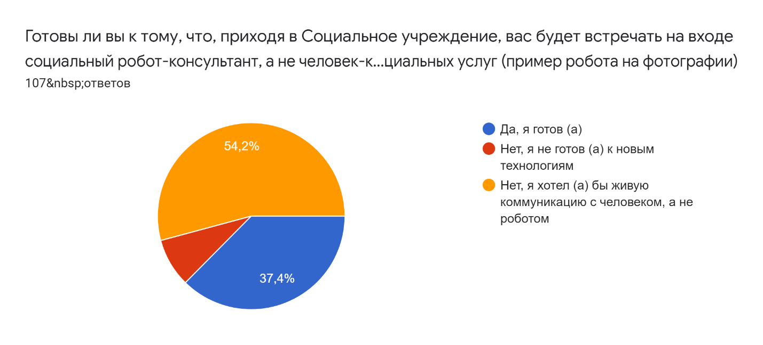
Рисунок 21. Готовность пожилых людей к социальным роботам
Что касается готовности пожилых людей к тому, что роботы будут в социальном учреждении оказывать социальные услуги, то готовы 37,4%. Остальные же респонденты отметили, что они не готовы и хотят «живую» коммуникацию с человеком 54,2%, а 8,4% не готовы к новым технологиям.
О роботах для социальной реабилитации слышали 38%, соответственно 62% не знали о таких роботах (см. Приложение 6, вопрос №13). Роботы для социальной реабилитации всё-таки направлены на определённую категорию пожилых людей, а не на всю данную социально-демографическую группу, хотя такой робот может пригодиться одиноким пожилым людям. К тому же роботы для социальной реабилитации у нас менее распространены, чем социальные роботы. Например, робот для социальной реабилитации «Паро» имеет тактильные сенсоры и реагирует на человека, способен показывать спектр эмоций, реагирует на звуки и сам их издаёт, днём бодрствует, а ночью спит).
Часть пожилых людей (22,2%) хотели бы себе такого робота, остальная часть пожилых не думали об этом или не хотят.
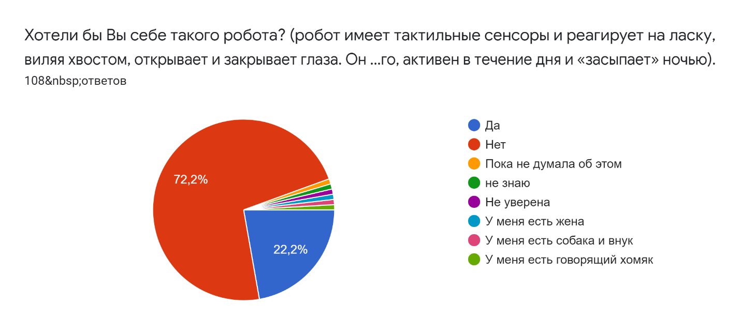
Рисунок 22. Потребность в домашнем социальном роботе
Определился функционал робота (См. приложение 6, вопрос №15), который предпочли бы пожилые люди: для общения 25,6%, для поднятия настроения 38,5%, вместо домашнего животного, чтобы его можно было погладить 35,9%, чтобы был другом и спасал от одиночества 15,4%, чтобы мог выслушать 17,9%, чтобы успокаивал 30,8%. Таким образом, пожилым людям робот необходим для общения, для спасения от одиночества, чтобы мог выслушать и успокоить, для тактильной коммуникации.
Та часть пожилых, которые такого робота не хотят, в основном не видят в этом необходимости 56% (где 100% это те, кто не хотел бы такого робота), 17,6% предпочли бы завести домашнее животное, чем робота, 38,5% хватает домашнего животного, которое у них дома. Остальная часть 5,5% вместо робота предпочла бы сходить в Котокафе (фелинотерапия в кафе). По 3,3% бояться новых технологий и бояться не разобраться в таком устройстве (см. Приложение 6, вопрос №16).
51% пожилых людей считают, что роботов для социальной реабилитации необходимо внедрять в социальное обслуживании, а 39% считают, что такие технологии не нужны социальной службе (см. Рисунок 23).
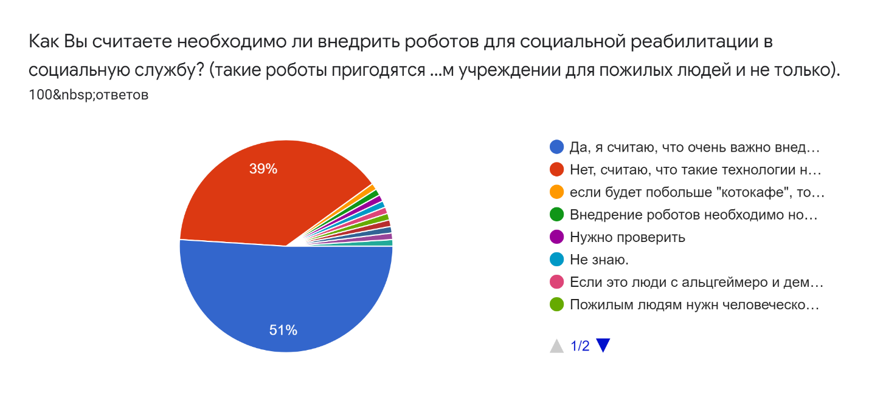
Рисунок 23. Мнение респондентов о необходимости роботов для социальной реабилитации
У 11% информантов мнение разделилось. Один из респондентов дополнил, что «если будет побольше Котокафе, то эффект будет не хуже», другой респондент ответил «внедрение роботов необходимо, но живое общение должно преобладать». Другой информант отметил «если это люди с Альцгеймером и деменцией, т.е. живут уже в прострации, каком-то своём мире, то им наверно подойдёт». Следующие респонденты добавили, что «пожилым нужно человеческое внимание и эмпатия, а робот этого не может» и «внедрять надо, но давать человеку выбор между роботом и реальным животным». Таким образом, мнения пожилых людей разделились.
Таким образом, было определено, что часть пожилых людей используют искусственный интеллект в повседневной жизни. ИИ в виде голосового помощника в основном общается и поднимает настроение, напоминает о важных встречах и делах, помогает решать бытовые вопросы пожилым людям. Что касается следующего шага цифрового развития, а именно роботизации, то часть пожилых людей готовы к взаимодействию с социальными роботами в учреждениях, остальные в основном хотели бы прежде всего общение с человеком. В части, касающейся роботов для социальной реабилитации, больше половины респондентов считают, что такие роботы нужны, но также другие респонденты сообщили о том, что это нужно только конкретной категории пожилых.
Подводя итоги, необходимо подчеркнуть, что в цифровом мире довольно сложно обойтись без навыков и компетенций в онлайн-пространстве. Особенно данный факт подчеркнула пандемия COVID-19. Многие процессы жизни перешли в онлайн-формат. Например, общение с близкими стало возможным в мессенджерах и социальных сетях, вместо привычных оффлайн встреч. В свою очередь многие учреждения перешли на неопределённое время в онлайн-формат, а некоторые учреждения до сих пор работают удалённо. Поэтому коммуницировать с ними можно было в большей степени, посредством интернета. К тому же самоизоляция внедрила в жизнь пожилых людей удалённую работу, с помощью интернета пожилые люди смогли сохранить свои рабочие места – обучившись новым технологиям. Самоизоляция внедрила онлайн-практики для поддержания своего здоровья – телемедицина и health-сообщества, где пожилые люди занимаются физической активностью и коммуницируют друг с другом. Досуг пожилых людей перешёл в онлайн-формат.
По этим причинам интернет для пожилых людей является источником для поддержания здоровья, заработка, досуга, коммуникации с учреждениями, общения с близкими. Ведь самоизоляция вредна была не только из-за гиподинамии, но и разрыва социальных связей, а интернет до сих пор является средством для социальной коммуникации в пандемию COVID-19. К тому же развивается искусственный интеллект, который, как выяснилось, уже используют пожилые люди в обыденной жизни. На наш взгляд, следующим шагом цифрового развития может стать роботизация социальных учреждений, которая уже начинает развиваться, например в МФЦ. Поэтому необходимо наладить социальное включение пожилых людей в информационное пространство для предотвращения их социальной и цифровой эксклюзии.

Заключение
Отправной точкой цифрового неравенства является проблема низких показателей цифровой грамотности среди пожилых людей и других социально-демографических групп населения. Неравенство связано не только с физическим доступом, но и с мотивацией самих пожилых людей и их информированностью. К тому же, как отмечают исследователи необходимо работать с недоверием пожилых к интернет-технологиям. Кроме того, есть и другие барьеры, препятствующие использованию онлайн-пространства пожилыми людьми.
По результатам проведённых исследований были разработаны рекомендации по включению пожилых людей в современное информационное пространство, способствующих социальной и цифровой инклюзии граждан старшего поколения. Рекомендации структурированы по уровням управления:
Министерству труда и социальной защиты Российской Федерации и Министерству культуры Российской Федерации:
- Развивать социальную рекламу в печатных СМИ о том, какие возможности откроются с появлением интернета (коммуникация с близкими и новые знакомства через различные сообщества, поддержание своего здоровья посредством онлайн-упражнений и телемедицины, решение социально-бытовых вопросов, возможности для досуга) и где можно пройти бесплатно курсы по компьютерной грамотности. Это может быть отдельная колонка в востребованном печатном СМИ региона по тематике «цифровизация населения». Следовательно, каждую неделю можно подробно рассказывать о той или иной возможности интернет-пространства.
- Дополнительно организовать обучающие курсы для пожилых людей по использованию смартфона/планшета и интернета. Считаем, что сейчас более актуально использование смартфона и планшета, эти цифровые устройства более удобные, мобильные и меньше по стоимости, чем компьютер или ноутбук. Возможно, что пожилых людей, которые пойдут на обучение по смартфону и планшету будет гораздо больше, чем на компьютерные курсы. Поэтому цифровая инклюзия пожилых людей будет проходить интенсивнее. Такие курсы есть в Москве и Санкт-Петербурге, но в остальных регионах данное направление также необходимо развивать.
Министерству цифрового развития, связи и массовых коммуникаций Российской Федерации:
- Формировать интернет-ресурсы для людей с особенностями здоровья, например, чтобы пожилой человек с нарушениями зрения и слуха смог воспользоваться онлайн-пространством. Сейчас уклон идёт больше на официальные сайты ведомств, в которых есть отдельная версия для слабовидящих. Но, также необходимо создавать онлайн-ресурсы для досуга слабовидящих и слабослышащих людей, так как барьером становится именно не адаптивность российских онлайн-ресурсов.
- Увеличить количество рекламы искусственного интеллекта в виде голосового помощника, так как он полезен пожилым людям. Как было определено в исследовании, ИИ для пожилых – это «друг», который поднимет настроение, напомнит о важном, поможет с бытовым вопросом.
Министерству труда и социальной защиты Российской Федерации:
- Внедрить роботов для социальной реабилитации, способствующих терапевтическому эффекту, например, он может быть полезен одиноким пожилым людям. Робот по социальной реабилитации может способствовать социальной и цифровой инклюзии, так как робот — это цифровое устройство и у пожилого человека появляется больше коммуникации.
Региональным Комитетам по социальной защите и Комитетам по культуре:
- Развивать социальную рекламу о том, где можно пройти курсы по компьютерной грамотности пожилому человеку на телевидении, радио или в общественном транспорте. В каждом регионе это может быть социальная реклама в общественном транспорте, на региональном канале телевидения или радио.
Местным сообществам и семьям пожилых:
- Повышать информированность ближайшего круга пожилых людей через интернет о том, что цифровую компетентность можно повысить через бесплатные онлайн-платформы, которые уже есть в России. Например, есть возможность скачать и распечатать учебное пособие или включить обучающие бесплатные видеокурсы пожилому человеку, такие как «Азбука Интернета» или «Электронный гражданин», где можно бесплатно воспользоваться учебными пособиями и видео. По данным ресурсам, родственник или другой близкий человек пожилого человека может обучить использованию интернета наиболее эффективно либо предоставить ресурсы пожилому для самостоятельного обучения.
Частным организациям, которые проводят для пожилых людей платные курсы по освоению цифровых устройств и интернета:
- Эффективнее реализовывать рекламу с информацией о том, что проводятся курсы для пожилых людей и, что для пенсионеров предоставляется скидка.
Онлайн-школам по обучению удалённым профессиям:
- Создавать в онлайн-школах по удалённым профессиям курсы для пожилых людей, которые уже освоили онлайн-пространство, но хотят обучиться интернет-профессии, чтобы улучшить своё материальное положение, быть занятым, познавать новое.
Исходя из данных рекомендаций можно сказать о том, что цифровая инклюзия пожилых людей может эффективнее происходить с помощью курсов по освоению смартфона/планшета, информирования об уже имеющихся инструментах в интернете, искусственного интеллекта в виде голосового помощника.

НОРМАТИВНО-ПРАВОВАЯ ЛИТЕРАТУРА
- О страховых пенсиях: Федеральный закон № 400-ФЗ от 28.12.2013 г. (ред. от 26.05.2021) [Электронный ресурс] // Доступ СПС «Консультант-плюс». URL: http://www.consultant.ru/document/cons_doc_LAW_156525/ (дата обращения: 02.02.2022).
- Об основах социального обслуживания граждан в Российской Федерации: Федеральный закон №442 от 28.12.2013 г. [Электронный ресурс] // Доступ СПС «Консультант-плюс». URL: http://www.consultant.ru/document/cons_doc_LAW_156558/ / (дата обращения: 02.05.2021).
- О средствах массовой информации: Федеральный закон №2124-1 от 27.12.1991 (ред. От 01.07.2021) [Электронный ресурс] // Доступ СПС «Консультант-плюс». URL: http://www.consultant.ru/document/cons_doc_LAW_1511/ (дата обращения: 03.11.2020).
- Об утверждении Стратегии действий в интересах граждан старшего поколения в Российской Федерации до 2025 года: Распоряжение Правительства РФ №164-р от 05.02.2016 г. [Электронный ресурс] // Доступ СПС «Консультант-плюс». URL: http://www.consultant.ru/document/cons_doc_LAW_193464/ (дата обращения: 05.02.2022).
- Разработка и реализация программы системной поддержки и повышения качества жизни граждан старшего поколения («Старшее поколение»): Федеральный проект [Электронный ресурс] // URL: https://mintrud.gov.ru/ministry/programms/demography/3 (дата обращения: 06.02.2022).
- Информационная структура: Федеральный проект [Электронный ресурс] // Официальный сайт Министерства цифрового развития, связи и массовых коммуникаций Российской Федерации. URL: https://digital.gov.ru/ru/ministry/common/ (дата обращения: 05.05.2022).
- Указ Президента РФ № 203 от 09.05.2017 г. «О Стратегии развития информационного общества в Российской Федерации на 2017 - 2030 годы» [Электронный ресурс] // Доступ СПС «Консультант-плюс». URL: http://www.consultant.ru/document/cons_doc_LAW_216363/ (дата обращения: 10.04.2022).
- Указ Президента РФ от 7 мая 2018 г № 204 «О национальных целях и стратегических задачах развития Российской Федерации на период до 2024 года» [Электронный ресурс] // Доступ СПС «Консультант-плюс». URL: http://www.consultant.ru/document/cons_doc_LAW_297432/ (дата обращения: 10.02.2022).
- Указ Президента РФ от 21.07.2020 г. № 474 «О национальных целях развития Российской Федерации на период до 2030 года» [Электронный ресурс] // Доступ СПС «Консультант-плюс». URL: http://www.consultant.ru/document/cons_doc_LAW_357927/ (дата обращения: 10.02.2022).
- Указ Президента РФ от 10.10.2019 № 490 «О развитии искусственного интеллекта в Российской Федерации» [Электронный ресурс] // Доступ СПС «Консультант-плюс». URL: http://www.consultant.ru/document/cons_doc_LAW_335184/ (дата обращения: 07.05.2022).

НАУЧНАЯ ЛИТЕРАТУРА
- Альдохина Е.Н. Стереотипные представления о пожилых людях // Психология зрелости и старения. 2017. №3. С. 63-88.
- Андреева Н.Ю. Психологические особенности обучения взрослых с учетом различных учебных стилей // Инновационное развитие профессионального образования. 2015. №7. С. 36-41.
- Аникеева О.А. Старость и активное долголетие в современной России: реальности и тренды перемен // Отечественный журнал социальной работы. 2018. №4. С.60-73.
- Асланова О.А. Социальное самочувствие пожилых людей в современном информационном обществе // Общество и право. 2011. №4. С.307-310.
- Белов С.В. Особенности развития информационной компетентности у людей пожилого возраста // Педагогическое образование в России. 2014. №9. С.170-172.
- Боженкова К.А. Психологические особенности людей пожилого возраста // Приволжский научный вестник. 2016. №3 (55). С.130-132.
- Больбат К.Э. Активное долголетие с высоким качеством жизни // Социальная работа. 2014. № 6. С. 37-39
- Буханцева Н.В. Методология исследования информационного пространства // Образовательные технологии и общество. 2011. №2. С.373-381.
- Быковская Т.Е. Социальный статус пожилых людей и технологии улучшения их социального самочувствия // ЦИТИСЭ. 2016. №1. С. 16-38.
- Ван Баоши. Образование для пожилых людей в Китае: история, современное состояние и тенденции развития // ЧиО. 2019. №3 (60). С. 105-113.
- Великий П.П., Бочарова Е.В. Созидательный потенциал старшей возрастной группы в сельском социуме // ИСОМ. 2017. №2. C.79-96.
- Ветрова Е.Н. Реализация государственной информационной политики через формирование и развитие единого информационного пространства: современные проблемы и перспективы // Стратегия устойчивого развития регионов России. 2010. №4. С. 139-147.
- Водянко Г.Р. Информационное пространство человека // ИТС. 2012. №3. С. 42-48.
- Воронин Г.Л., Курячьева М.М. Интернет-пространство старшего поколения: анализ проблемы вхождения в цифровую эпоху // Вестник Нижегородского университета им. Н.И.Лобачевского. Социальные науки. 2018. №3. С. 55-65.
- Галкин К.А. Активность и преодоление исключения пожилых людей в контексте общения в онлайн- сообществах здоровья в период пандемии covid-19 // Формы и методы социальной работы в различных сферах жизнедеятельности. 2021. С.74-76.
- Галкин К.А. Стратегии цифровизации занятости пожилых людей в период пандемии COVID-19 в городе и сельской местности // Трансформация труда в (де) глобализирующемся обществе: сборник научных статей. 2021. С.539-548.
- Гасанов М.А., Гасанов Э.А., Гузырь В.В. Эмоциональный статус и сетевое благополучие пожилых людей в России // Успехи современного естествознания. 2015. №1. С.521-527.
- Гасанов Э.А., Гасанов М.А., Канов В.И. Интеграция пожилых людей в интернет-пространство и формирование сетевого благополучия в России // Вестник Томского государственного университета. Экономика. 2014. №2 (26). С.14–25
- Гасумова С. Е. Адаптация пожилых людей в условиях информатизации: понятийный аппарат и анализ государственной политики России // Вестник Пермского университета. Серия: Политология. 2015. № 2 (30). С.193-209.
- Гасумова С.Е. Информационно-технологическая компетентность и информационная депривация старшего поколения в цифровом обществе // Старшее поколение современной России. 2021. С.423-427.
- Гасумова С.Е. Отношение пожилых людей к сети интернет и мобильной телефонной связи // Вестник Пермского университета. Философия. Психология. Социология. 2016. №3. С.161-171.
- Горелов Н.А., Литун В.В. Зарубежный опыт обучения населения цифровой грамотности // Экономика труда. 2018. №2. С.343-350.
- Грабарь Н.Г. Современное информационное пространство и формирование информационных потребностей пользователей//Научные и технические библиотеки. 2012. №12. С.13-16.
- Григорьева И. А., Келасьев В. Н. Интернет в жизни пожилых: намерения и реальность // Социологические исследования. 2016. № 11. С. 82-85.
- Григорьева И.А., Сизова И. Л. Траектории старения женщин в современной России // Мир России. Социология. Этнология. 2018. №2. С. 109-135.
- Григорьева И.А. Социальная политика и пожилое население в современной России: вызовы и возможности // Мир России. 2006. №1. С.29-49.
- Григорьева И.А. Старение и пожилые в современной российской социологии // Старшее поколение современной России. 2021. С.20-23.
- Григорьева И.А., Богданова Е.А. Концепция активного старения в Европе и России перед лицом пандемии COVID-19 // Laboratorium: журнал социальных исследований. 2020. № 2. С. 187-211.
- Григорьева И.А., Чернышова С.П. Новые подходы к профилактике социального исключения пожилых // Журнал социологии и социальной антропологии. 2009. Т. 12. № 2. С. 189.
- Груздева М.А. Включенность населения в цифровое пространство: глобальные тренды и неравенство российских регионов // Экономические и социальные перемены: факты, тенденции, прогноз. 2020. Т.3. №5. С.90-104.
- Даринская Л.А., Москвичева Н.Л. Потенциал межпоколенного взаимодействия при вовлечении пожилых людей в цифровое пространство // Петербургский психологический журнал. 2017. №20. С.43-65.
- Даринская Л.А., Москвичева Н.Л., Молодцова Г.И. Пожилой человек и цифровое пространство: точки соприкосновения // Человек и образование. 2016. №3 (48). С.151-157.
- Дмитриева А. В. Компьютерная грамотность как инструмент социального включения пожилых людей в современное общество // ЖССА. 2015. №3. С. 184-197.
- Добровольская И.А. Понятие «Информационное пространство»: различные подходы к его изучению и особенности // Вестник РУДН. 2014. №4. С. 140-147.
- Евсеева А.Н., Кузнецова Е.М. К проблеме использования пожилыми людьми информационного пространства (по результатам эмпирического исследования) // Наука и общество в условиях глобализации. 2020. №1. С. 34-36.
- Ерзин А.И., Геращенко Н.А. Образ благополучной старости в представлении студентов // Психолог. 2015. №5. С. 76-95.
- Ефимов А.А. Электронное правительство Японии в контексте внутренней и внешней политики государства // ЭСГИ. 2015. № 3 (7). С. 101-107.
- Завгородний М. Д. Социальная активность в сети Интернет // Вестник РУДН. Серия: Социология. 2012. №2. С. 49-55.
- Игнатов В. С., Пименова Д. В. Информационное пространство. Структура и функции // Известия ВУЗов. Поволжский регион. Общественные науки. 2007. №3. С. 3-10.
- Игнатов В.С., Пименова Д.В. Информационное пространство, структура и функции // Известия высших учебных заведений. 2007. №3. С.3-10.
- Ирсетская Е. А. Практики взаимодействия пенсионеров с ближним окружением // Вестник РГГУ. Серия «Философия. Социология. Искусствоведение». 2016. №2 (4). С.63-70.
- Казакуллова Л.Г. Из опыта обучения людей пожилого возраста использованию компьютера // Наука и производство Урала. 2017. №13. С. 89-91.
- Килясханов М.Х. Пожилые люди в традиционном и инновационном обществе: отношение, социальный статус и возможности // Вестник Адыгейского государственного университета. Регионоведение: философия, история, социология, юриспруденция, политология, культурология. 2018. №4 (229). С.159-164.
- Козлова Н.Д., Жданова С.Ю. Отношение к старению у педагогов в связи с социально-психологическими характеристиками личности // Психолог. 2020. №4. С.20-22.
- Колин К. К. Информационная культура в информационном обществе // Открытое образование. 2006. №6. С.50-57.
- Колосницына М.Г. Государственная политика активного долголетия: о чем свидетельствуют мировой опыт // Демографическое обозрение. 2016. №4. С.27-46.
- Кораблева Е.В., Музыченко М.Я. Информационная культура как фактор идентификации человека в цифровом пространстве // Цивилизация – общество – человек. 2018. №6-7. С.15-16.
- Корнилова М.В. Компьютерные и интернет-технологии в жизни пожилых людей: возможности и риски // Власть. 2018. №6. С.62-69.
- Крупец Я.Н. Социальное самочувствие как интегративный показатель адаптированности // Социологические исследования. 2003. №4. С. 143-144.
- Кувшинова О.А. Геронтологические теории активности человека в пожилом возрасте // Вестник ОГУ. 2003. №4. С.168-172.
- Лауцювене Б.А. Интернет и основы компьютерной грамотности для пожилых людей в библиотеке // Научные и технические библиотеки. 2017. №3. С. 74–77.
- Макаров В.В., Блатова Т.А., Ворошилова Е.Ю. Ускоренное развитие информационных технологий в период пандемии // Экономика и качество систем связи. 2021. №2 (20). С.12.-19.
- Мокрогуз Е.Д. Организация курсов компьютерной грамотности для людей третьего возраста в Российской Федерации // Проблемы современного образования. 2016. №1. С.55-62.
- Мустаева Ф.А. Исследование роли семьи в жизни пожилого человека // Здоровье и образование в XXI веке. 2016. №18. С.143-146.
- Нескромных Н.И. Стратегии адаптивного поведения лиц пожилого возраста в интернет пространстве // Медиаобразование. 2017. №1. С.163-175.
- Нордлунд Е., Келасьев В.Н., Первова И.Л. Социальная компетентность новой социальной группы – предпенсионеров – в условиях современной России // Социология и право. 2021. №3. С.19-27.
- Осеева А.А. Социальные функции и социальный портрет пенсионера в России 2020-2021: уровень жизни, занятия, досуг // Старшее поколение современной России. 2021. С.154-158.
- Панина Т.С., Павельева Н.В. Использование информационно-коммуникационных технологий в непрерывном обучении людей «Третьего возраста» // Профессиональное образование в России и за рубежом. 2014. №3 (15). С.50-54.
- Потанина Ю.А. Тенденции и проблемы старения населения // Экономика и социология. 2017. №1. С.185-197.
- Прокудин Д.Е. Проблемы формирования информационной культуры // Вестник СПбГУ. Серия 6. Политология. Международные отношения. 2007. №3. С.169-173.
- Пыжова О.В. Инновационные подходы в социальной реабилитации пожилых людей и инвалидов // Работник социальной службы. 2016. №4. С.60-66.
- Румянцева Е.В. Возможности активизации роли пожилых людей в обществе // Государственная служба. 2016. №1. С. 49-51
- Сапожникова Т.И. Социогеронтологическая характеристика пожилого возраста и старения как этапа жизненного цикла // Ученые записки Забайкальского государственного университета. 2015. №4. С.166-171.
- Сизикова В.В., Аникеева О.А. Социальная работа: время перемен (российский и зарубежный опыт) // Социальная политика и социология. 2017. Т.16. №5. С.133-140.
- Сизикова В.В., Аникеева О.А., Фомина С.Н. Индикаторы качества жизни старшего поколения: поиск новых подходов в социальной защите и социальном обслуживании // Практика социальной работы в современном глобальном мире: пересечение культур и времен. Коллективная монография. РГСУ. 2018. 282 с.
- Сизова И.Л. Современная политика и практика поддержки занятости пожилых // Власть. 2015. №9. С.162-166.
- Смирных Л.И. Цифровая грамотность пожилого населения и цифровизация предприятий: опыт европейских стран // Вопросы экономики. 2020. № 12. С. 104-124.
- Соколова А.В. Активное долголетие как приоритетное направление в социальной практике // Актуальные проблемы современных гуманитарных наук: материалы Международной конференции молодых ученых. М., 2016. с. 407.
- Солдатова Л. А. Повышение человеческого потенциала старшего поколения посредством интернет-технологий // Вестник ЧГАКИ. 2011. №2 (26). С.14-18.
- Станиславская И.Г. Я-концепция в пожилом возрасте // Учёные записки университета П.Ф.Лесгафта. 2014. №116. С.212-216.
- Судорогин О.А. Новая роль информационного пространства в XXI веке // Власть. 2009. №1. С.27-32.
- Суслова Т.Ф. Исследование удовлетворенности жизнью и смысложизненных ориентаций в пожилом и старческом возрасте // Сибирский психологический журнал. 2014. №53. С.21-32.
- Татаринова А.С., Поддубная Н.А. Использование информационных и коммуникационных технологий при андрагогическом подходе в обучении // Перспективы развития науки в современном мире. 2017. С.141-145.
- Филатов В. А., Сердюк С. А. Информационные технологии в социальной адаптации пожилых людей // ОмГТУ. 2012. №4. С.123-126.
- Фуряева Т.В. Социальная инклюзия: теория и практика. Красноярск. Издательство: Красноярский государственный педагогический университет им. В.П. Астафьева. 2017. С. 280.
- Черкунова Н. Г. Понятие и сущность информационного пространства с позиций социологической науки // Теория и практика общественного развития. 2015. №18. С.41-43.
- Черняк Е.М. Пожилые люди как социально-демографическая общность // Современная социальная психология: теоретические подходы и прикладные исследования. 2016. №3. С.82-94.
- Чикишев Н.А. Современное состояние цифровой аудитории во Франции (обзор отраслевых докладов) // Вестник Московского университета. 2018. Серия 1. Журналистика. С. 163-183.
- Чубик А.П. Человек в информационном пространстве глобализирующегося общества // Известия Томского политехнического университета. 2011. №6. С.107-110.
- Шагина А.А. Улучшение социального положения пожилых людей через повышение компетентности в сфере освоения информационно-коммуникационных технологий // Инновационная наука. 2019. №11. С. 181-183.
- Шестакова Н.Н., Красавцева Е.И. Непрерывное образование людей третьего возраста и Всемирная сеть интернет // Образование через всю жизнь: непрерывное образование в интересах устойчивого развития. 2014. №2. С.182-183.
- Ширшов Е.В. Информация, образование, дидактика, история, методы и технология обучения // Словарь ключевых понятий и определений. М. 2017. С. 86.
- Штолер А.В. Постижение информационного пространства // Библиография. 2013. №1. С.104-108.
- Щанина Е.В. Интеграция пожилых людей в современный социум // Известия высших учебных заведений. Общественные науки. 2015. №1. С.150-162.
- Эйдельман А.Б. Отношение к старости у людей разного возраста. Международный журнал медицины и психологии. 2021. Том 4. №5. С.125-133.
- Ярославцева Е.И. Интерактивность цифровых коммуникаций и экспериментальные тенденции в современном образовании // Социология образования. 2011. № 8. С. 43-53.

ЭЛЕКТРОННЫЙ РЕСУРС
- Азбука интернета – обучение пользователей старшего поколения работе на компьютере и в сети интернет [Электронный ресурс] // Официальный сайт проекта «Азбука интернете». URL: https://азбукаинтернета.рф/ (дата обращения: 05.04.2022).
- Ассоциация интернет – исследователей [Электронный ресурс] // Официальный сайт Association of Internet Researchers. URL: https://aoir.org/ (дата обращения: 05.02.2022).
- Видеоплатформа «YOUKU» в Китае [Электронный ресурс] // Официальный сайт YOUKU. URL: https://youku.com/ (дата обращения 06.05.2022).
- Возрастная стратификация Всемирной Организации Здравоохранения [Электронный ресурс] // ВОЗ. URL: https://www.who.int/(дата обращения: 06.10.2021).
- Вынужденная цифровизация: исследование цифровой грамотности россиян в 2021 году [Электронный ресурс] // Официальный сайт “НАФИ”. URL: https://nafi.ru/analytics/vynuzhdennaya-tsifrovizatsiya-issledovanie-tsifrovoy-gramotnosti-rossiyan-v-2021-godu/ (дата обращения: 02.11.2021).
- Интернет: источники информации [Электронный ресурс] // Официальный сайт фонда «Общественное мнение». https://fom.ru/SMI-i-internet/14538 (дата обращения 05.05.2022).
- Киберкафе в Перми [Электронный ресурс] // Официальный сайт компании Promobot. URL: https://promo-bot.ru/news/v-rossii-sozdali-pervoe-kiber-kafe-s-vneshnostyu-supermodeli/ (дата обращения 05.05.2022).
- Кизелев П. А. Компьютерная грамотность [Электронный ресурс] // Эпоха науки. 2017. №9. URL: https://cyberleninka.ru/article/n/kompyuternaya-gramotnost (дата обращения: 08.02.2022).
- Китай стареет – что это значит для мира [Электронный ресурс] // Официальный сайт Российского совета по международным делам. URL: https://clck.ru/gp5z3 (дата обращения 06.05.2022).
- Международный год пожилых людей (выдержки из доклада генерального секретаря ООН на 53 сессии Генеральной Ассамблеи ООН) [Электронный ресурс] // РСМ. 2000. №2. URL: https://www.elibrary.ru/item.asp?id=1232805 (дата обращения: 10.03.2021).
- Неумека – бесплатные компьютерные курсы [Электронный ресурс] // Официальный сайт «Неумека». URL: https://neumeka.ru/ (дата обращения 06.04.2022).
- Определение «Социальная сеть». [Электронный ресурс] // Словарь SEO терминов. URL: https://seo.slovaronline.com/301-социальная_сеть. (Дата обращения: 27.09.2021).
- Определение «социальный робот для реабилитации». [Электронный ресурс] // Академик. URL: https://dic.academic.ru/dic.nsf/ruwiki/1632877 (дата обращения: 02.04.2022).
- Определение «социальный робот». [Электронный ресурс] // Роботренд. URL: https://robotrends.ru/robopedia/socialnye-roboty (дата обращения: 02.04.2022).
- Определение понятия «социальный статус» [Электронный ресурс] // Социологический энциклопедический словарь. URL: https://gufo.me/dict/social/СТАТУС_СОЦИАЛЬНЫЙ (дата обращения: 22.03.2022).
- Определение понятия «цифровое неравенство» [Электронный ресурс] // Официальный сайт Оксфордского словаря. URL: https://www.oxfordlearnersdictionaries.com/ (дата обращения: 05.02.2022).
- Понятие «Мессенджер». [Электронный ресурс] // Викисловарь. URL: https://ru.wiktionary.org/wiki/мессенджер. (Дата обращения: 27.09.2021).
- Посетителей нового офиса «Мои Документы» в Москве встречают человекоподобные роботы [Электронный ресурс] // Официальный сайт компании Promobot. URL: https://promo-bot.ru/news/two-roboc-mfc/ (дата обращения: 07.05.2022).
- Проект «Активное долголетие» [Электронный ресурс] // Официальный сайт проекта «Активное долголетие». URL: https://dolgoletie.mosreg.ru/ (дата обращения 28.02.2022).
- Проект «Московское долголетие» [Электронный ресурс] // Официальный сайт проекта «Московское долголетие». URL: https://www.mos.ru/city/projects/dolgoletie/tab/303643213-3/ (дата обращения 28.02.2022).
- Проект «Расскажи бабушке» [Электронный ресурс] // Официальный сайт проекта «Расскажи бабушке». URL: https://telltogranny.ru/ (дата обращения 29.03.2022).
- Проект «Электронный гражданин Санкт-Петербурга» [Электронный ресурс] // Официальный сайт проекта «Электронный гражданин Санкт-Петербурга». URL: https://gu.spb.ru/ecitizen/#about (дата обращения 02.02.2022).
- Распределение населения по возрастным группам, «Численность и состав населения» раздела «Демография» [Электронный ресурс] // Росстат. URL: https://rosstat.gov.ru/storage/mediabank/lmQYcmwP/demo14.xls (дата обращения: 01.10.2021).
- Распределение населения, являющегося активными пользователями сети Интернет [Электронный ресурс] // Росстат. URL: https://clck.ru/gvhRm (дата обращения 02.04.2022).
- Робот в Многофункциональном центре Перми [Электронный ресурс] // Официальный сайт губернатора и правительства Пермского края URL: https://clck.ru/h3Cr5 (дата обращения 14.04.2022).
- Российские банки рассказали, где используют роботов [Электронный ресурс] // Официальный сайт Агентства экономической информации «Прайм» URL: https://1prime.ru/telecommunications_and_technologies/20191205/830645812.html (дата обращения 12.04.2022).
- Российский робот проводит экскурсии в парке в Сочи [Электронный ресурс] // Официальный сайт компании Promobot. URL: https://clck.ru/h3Db3 (дата обращения: 08.04.2022).
- Россошанская А.Ю., Яшина В.С. Компьютерная грамотность как показатель информационной культуры пожилых людей [Электронный ресурс] // БМИК. 2017. №6. URL: https://www.elibrary.ru/item.asp?id=29981266 (дата обращения: 08.02.2022).
- Социальная сеть Senior Planet [Электронный ресурс] // Arstechnica. URL: https://arstechnica.com/tech-policy/2022/03/aarp-backed-social-network-looks-to-lure-older-users-from-facebook/ (дата обращения: 08.04.2022).
- Специальный план действий по адаптации интернет-приложений и безбарьерной трансформации [Электронный ресурс] // Официальный сайт Госсовета КНР. URL: http://www.gov.cn/zhengce/zhengceku/2020-12/26/content_5573472.htm (дата обращения 06.05.2022).
- Университет третьего возраста ИТМО [Электронный ресурс] // Курсы университета третьего возраста. URL: https://u3a.itmo.ru (дата обращения 03.05.2022).
- Финансовая грамотность для старшего поколения [Электронный ресурс] // Официальный сайт проекта «Финансовая грамотность для старшего поколения» Центрального банка Российской Федерации. URL: https://pensionfg.ru/#rec358565791 (дата обращения 12.10.2021).
- Цифровая грамотность и удалённая работа в условиях пандемии [Электронный ресурс] // ВЦИОМ. 2021. URL: https://wciom.ru/analytical-reports/analiticheskii-doklad/czifrovaya-gramotnost-i-udalennaya-rabota-v-usloviyakh-pandemii (дата обращения: 10.12.2021).
- Цифровизация пенсионеров: как Китай упрощает онлайн-доступ для пожилых людей [Электронный ресурс] // TechNode. URL: https://clck.ru/h7HBT (дата обращения 03.02.2022).
- Цифровой диктант, раздел «хочу всё знать» [Электронный ресурс] // Официальный сайт «Цифрового диктанта». URL: https://digitaldictation.ru/know (дата обращения: 07.04.2022).
- Global report on Ageism [Электронный ресурс] // WHO. URL: https://www.who.int/publications/i/item/9789240016866 (дата обращения: 10.11.2021).
- Jan A.G.M. van Dijk. The Role of Digital Technologies on Social Development, Well-Being of All and the Approach of the Covid-19 Pandemic [Электронный ресурс] // CLOSING THE DIGITAL DIVIDE. URL: https://clck.ru/gmDke (дата обращения: 05.02.2022).
- National Digital Inclusion Alliance Definitions [Электронный ресурс] // INDIA. URL: https://www.digitalinclusion.org/definitions/ (дата обращения: 10.11.2021).
- Promobot – роботизированные устройства [Электронный ресурс] // Официальный сайт компании Promobot URL: https://promo-bot.ru/ (дата обращения 24.04.2022).

Приложение
Приложение 1
Инструментарий
Анкета
№ вопроса
Укажите свой возраст, пожалуйста
55-60 лет………………………………………………………………………………1
60-65 лет……………………………………………………………………………....2
65-70 лет………………………………………………………………………………3
70-75 лет……………………………………………………………………………....4
Более 75 лет…………………………………………………………………………..5
Укажите Ваш пол, пожалуйста
Женский………………………………………………………………………………1
Мужской…………………………………………………………………………...…2
Если Вы являетесь пенсионером, укажите, пожалуйста, во сколько лет Вы вышли на пенсию?
Ответ_________
Если Вы работаете, то на полную ставку или частично?
Я не работаю………………………………………………………………………….1
Работаю на полную ставку…………………………………………………………..2
Работаю частично (неполную ставку или сезонно) ………………….....................3
Какими средствами связи Вы пользуетесь?
Кнопочный телефон………………………………………………………………….1
Сенсорный сотовый телефон………………………………………………………..2
Домашний телефон………...………………………………………………………...3
Ничего из перечисленного……………………………………………………..……4
Через какие устройства Вы пользуетесь интернетом?
Сотовый телефон………….……………………………...………………………….1
Компьютер персональный……………………………………………………….….2
Ноутбук……………………………………………………………………………….3
Планшет………………………………………………………………………………4
Как часто Вы пользуетесь Интернетом?
Каждый день………………………………………………………………………….1
Несколько раз в неделю……………………..………………………………………2
Раз в неделю………………………………………………………………………….4
Раз в две недели ……………………………………………………………………..5
Раз в месяц……………………………………………………………………………6
Несколько раз в год………………………………………………………………….7
Как давно Вы используете Интернет?
Ответ:________
Что конкретно Вы делаете в интернете?
Ищу необходимую информацию……………………..……………………………..1
Читаю новости……………………………………………………………………......2
Общаюсь в социальных сетях и/или мессенджерах………………………………..3
Общаюсь по видео-связи с близкими друзьями или родственниками…………...4
Делаю покупки в интернете…………………………………………………………5
Смотрю кино……………………………………………………………...………….6
Слушаю радио………………………………….…………………………………….7
Ищу работу…………………………………………………………………………...8
Другое………………………………………………………………………………...9
Какими еще интернет-возможностями Вы пользуетесь?
Трансляции театров/концертов……………………………………………………………….…...1
Кино/фильмы/сериалы………………………………………………………………2
Интернет-обучение или курсы……………………………………………………...3
Покупаю билеты в театр/музеи/кино/концерты…………………………………...4
Другое………………………………………………………………………………...5
Какими социальными сетями и мессенджерами Вы пользуетесь?
WhatsApp…………………………………………………………………………......1
Viber…………………………………………………………………………………..2
Skype………………………………………………………………………………….3
Telegram………………………………………………………………………………4
Facebook…………………………………………………………………………….5
Вконтакте………………………………………………………………………….….6
Одноклассники……………………………………………………………………….7
Instagram……………………………………………………………………………8
Другое……………………………………………………………………………..….9
Через какое устройство Вы используете социальные сети и мессенджеры?
Сотовый телефон………….……………………………...………………………….1
Компьютер персональный……………………………………………………….….2
Ноутбук……………………………………………………………………………….3
Планшет………………………………………………………………………………4
Если Вы оплачиваете коммунальные услуги, то каким образом?
Оплачиваю на почте России……………………………………………………...…1
Хожу оплачивать в банк……………………………………………………………..2
Хожу в пункт жкх……………………………………………………………………3
Через электронный портал "государственные услуги"……………………………4
Через сайт жилищно-коммунальной компании……………………………………5
Через банк-онлайн………………………………………………………………...…6
Автоплатёж через банк-онлайн……………………………………………………..7
Как Вы покупаете продукты?
Хожу в магазин…………………………………………………………………...….1
Заказываю по телефону……………………………………………………………...2
Заказываю в интернете………………………………………………………………3
Приносят знакомые……………………………………………………………...…..4
Как Вы покупали продукты во время карантина?
Ходил (а) в магазин………………………………………………………………….1
Заказывал (а) по телефону……………………………………………………….….2
Заказывал (а) в интернете…………………………………………………………...3
Приносили продукты знакомые…………………………………………………….4
Если Вы посещаете врача, то каким образом записываетесь на прием?
Через электронный портал "государственные услуги"……………………………1
Звоню в регистратуру……………………………………………………………..…2
Прихожу в поликлинику и записываюсь в регистратуре……….………...………3
Какие еще социально-бытовые вопросы Вы решаете с помощью интернета? Напишите, пожалуйста
Ответ:________
Посещаете (посещали) ли Вы курсы компьютерной грамотности?
Да……………………………………………………………………………………...1
Нет ……………………………………………………………………………………2
Если ответили «Да» в предыдущем вопросе, то, что Вы получаете на этих курсах?
Научилась (ся) пользоваться компьютером………………………………………..1
Научилась (ся) пользоваться интернетом…………………………………………..2
Улучшились знания в области использования компьютера, смартфона, интернета……………………………………………………………………………..3
Научилась (ся) пользоваться социальными сетями (вконтакте, одноклассники и т.д.)…………………………………………………………………………..………..4
Научилась (ся) пользоваться мессенджерами (WhatsApp, Viber и т.д)……….….5
Научилась (ся) пользоваться Word, Excel………………………………………….6
Какие навыки Вы применяете после курсов компьютерной грамотности?
Пользуюсь социальными сетями (вконтакте, одноклассники и т.д.)…………………………………………………………………………..……......1
Пользуюсь мессенджерами (WhatsApp, Viber и т.д) ……………………………...2
Пользуюсь электронной почтой…………………………………………………….3
Пользуюсь Word, Excel………………………………………………………………4
Какие еще из приобретенных навыков на курсах компьютерных грамотности Вам оказались необходимы?
Ответ:________________

Спасибо за Ваши ответы!

Инструментарий
Гайд Интервью со специалистом социальной работы, ведущим курсы компьютерной грамотности.
Самопредставление:
Добрый день, меня зовут Екатерина, я студент магистратуры СПБГУ, факультета социальной работы. Я провожу исследование в области информационного пространства пожилых людей.
I блок вопросов
- Здравствуйте, представьтесь, пожалуйста.
- Как давно Вы проводите курсы компьютерной грамотности?
- Как пожилому человеку попасть к Вам на курсы компьютерной грамотности?
II блок вопросов
- Расскажите, пожалуйста, как были организованы занятия во время пандемии Covid-19?
- Какие проблемы возникли при организации занятий в пандемию Covid-19?
- Трудно ли пожилым было уйти полностью в онлайн-формат?
- «Потерялся» ли кто-то из обучающихся в результате начала пандемии?
III блок вопросов
- Как организованы занятия в данный момент?
- Какие есть проблемы при организации (проведении) занятий в данный момент?
- Сколько стоит обучение компьютерной грамотности для пожилого человека? (Меняется ли стоимость при повторном обучении?)
- Какая периодичность занятий?
- Сколько длится курс занятий?
- Может ли пожилой человек записаться на индивидуальное занятие?
- Разделяются ли группы пожилых людей в зависимости от уровня компьютерной грамотности? (начинающий пользователь, уверенный пользователь, продвинутый пользователь)
- Если, да, то, какие группы наиболее востребованы для пожилых людей? (Если в предыдущем вопросе ответ – да)
- Сколько пожилых людей посещают курсы компьютерной грамотности?
IV блок вопросов
- Какие программы и технологии используются в Вашем центре для обучения компьютерной грамотности?
- Есть ли необходимость разработки новых программ/технологий для обучения компьютерной грамотности?
- В каких именно программах/технологиях есть необходимость?
(Если в 16 вопросе ответ – «да», то задаем и этот вопрос)
- Что трудно дается пожилым людям в освоении информационных технологий?
- Что легко дается пожилым людям в освоении информационных технологий?
- Возвращаются ли пожилые люди вновь после прохождения Вашего курса?
V блок вопросов
- Опишите, пожалуйста, какие, в основном, пожилые люди приходят обучаться компьютеру?
а) Какого возраста?
б) Женщины или мужчины?
в) Одинокие или семейные?
- Знаете ли Вы о случаях трудоустройства после обучения?
- Как Вы думаете, как повлияла сложившаяся ситуация на включение пожилых людей в информационное пространство? (пандемия Covid-19)

Приложение 2
Результаты прикладного исследования
Вопрос№1

В исследовании приняло участие 126 пожилых человек – 100%.
В возрастной категории:
От 55 до 60 лет – 39,7%.
От 60 до 65 лет – 32,5%.
От 65 до 70 лет – 17,5%.
От 70 до 75 лет – 7,1%.
Более 75 лет – 3,2%.

Вопрос №2

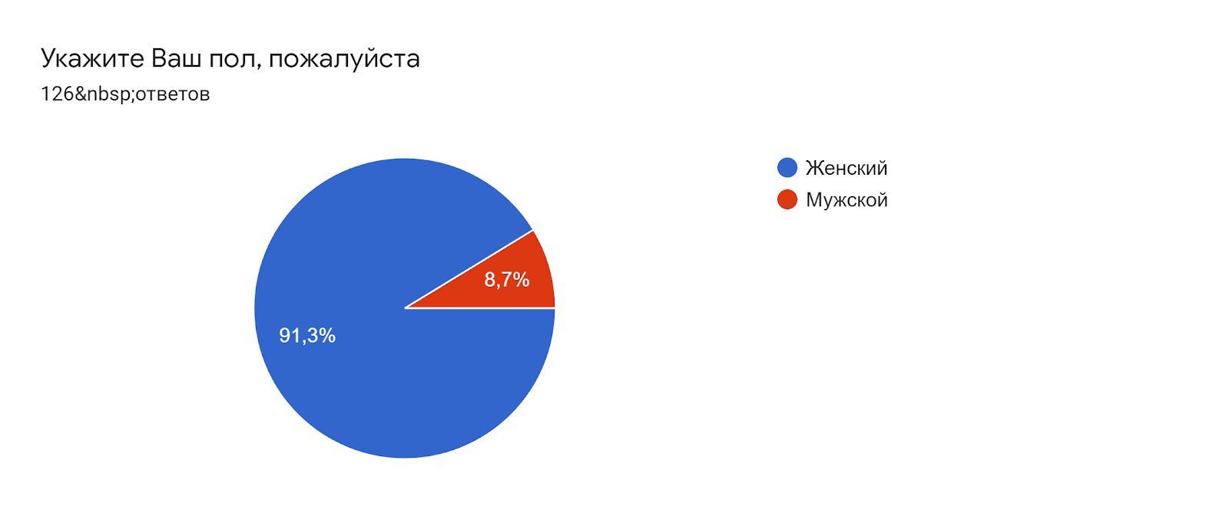
По половой категории из 126 пожилых граждан – 8,7% - мужчины (11 человек); 91,3% - женщины (115 человек).

Вопрос №3

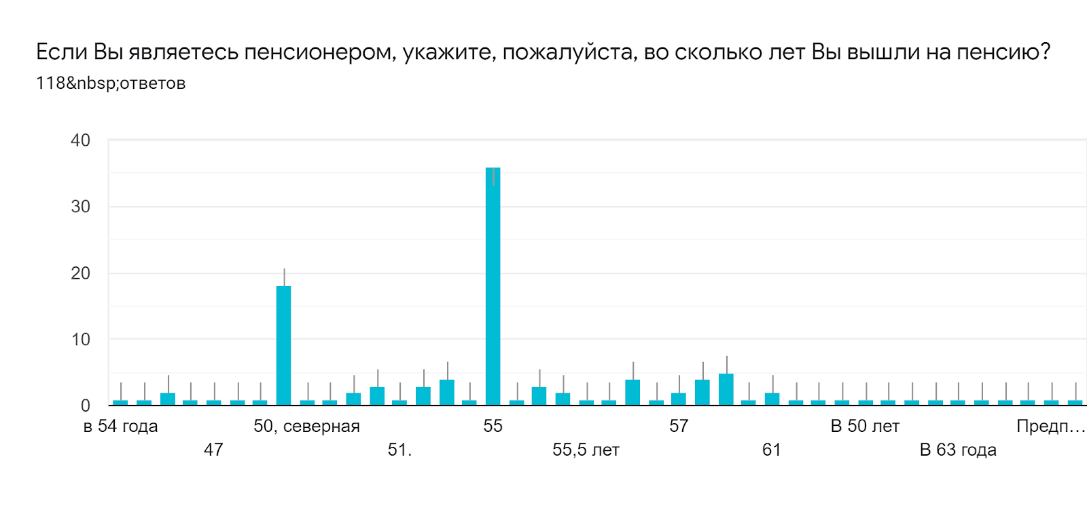
Чаще всего на пенсию пожилые люди выходили в 55 лет. Данные выхода на пенсию варьируются от 46 лет до 69 лет.

Вопрос №4
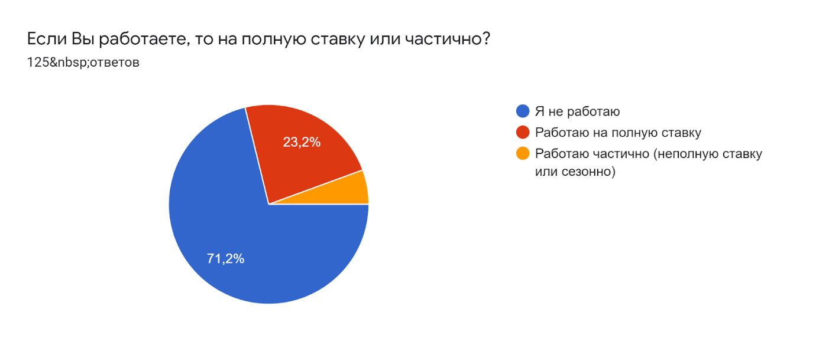
Выяснилось, что 71,2% пожилых людей (89 человек) не работают, работают 28,8% (36 человек), из них 23,4% (29 человек) работаю на полную ставку, а 5,6% (7 человек) работают частично, например, сезонно или неполную ставку.

Вопрос №5
Выяснилось, что самым популярным средством связи среди пожилых людей оказался
сенсорный сотовый телефон – 83,3% (105 человек). Всего лишь 17,5% (22 человека) используют кнопочный сотовый телефон и 18,3% (23 человека) используют домашний телефон. Таким образом, мы видим тенденцию «ухода» от стационарных и кнопочных телефонов.

Вопрос №6
Выяснилось, что в информационное пространство современных пожилых людей, входят следующие устройства:
- Сотовый телефон 69,6% (87 человек используют для выхода в интернет).
- Ноутбук 40,8% (51 человек используют для выхода в интернет).
- Компьютер 32% (40 человек используют для выхода в интернет).
- Планшет 18,4% (23 человека используют для выхода в интернет).
Таким образом, выяснилось, что для выхода в интернет наиболее часто пожилые люди используют сотовый телефон, на втором месте ноутбук, на третьем месте компьютер, а на четвёртом по полярности планшет.

Вопрос №7

Выяснилось, что большинство пожилых людей пользуются интернетом «ежедневно», так ответили 92,8% респондентов, что составляет 115 человек из 125 человек (один респондент не ответил на вопрос). Также пользуются интернетом «несколько раз в неделю» 5,6% респондентов (7 человек), «раз в неделю» пользуется интернетом один респондент и несколько раз в год, также пользуется один респондент. Варианты использования интернета «раз в две неделю» и «раз в месяц» ни один из респондентов не выбрал.

Вопрос №8
На вопрос «Как давно Вы используете Интернет?», ответили 123 респондента из 126.
Ответы варьировались от 22 лет использования интернета до 1,5 лет.

Вопрос №9
На вопрос «Что конкретно Вы делаете в интернете» ответили 123 человека, из них:
- Ищут необходимую им информацию 79,7% (98 человек).
- Читают новости 86,2% (106 человек).
- Общаются в социальных сетях и мессенджерах 70,7% (87 человек).
- Общаются по видео-связи с близкими друзьями и родственниками 55,3% (68 человек).
- Делают покупки в интернете 30,1% (37 человек).
- Смотрят кино 32, 5% (40 человек).
- Слушают радио 8,1% (10 человек).
- Ищут работу 6,5% (8 человек).
- Работают 3,2% (4 человека).
Также пожилые дополнили, что создают свои группы в социальных сетях – 1 человек и 1 человек учится в интернете.

Вопрос №10
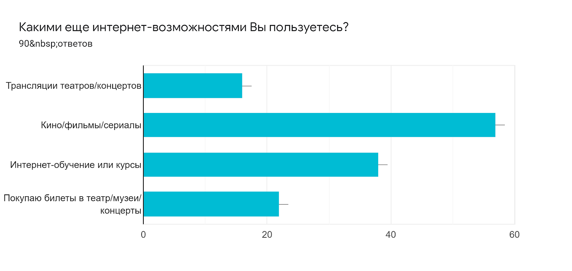
Дополнительными интернет-возможностями в приведенном вопросе пользуются 90 респондентов. Выяснилось, что смотрят кино/фильмы/сериалы 63,3% (57 человек); проходят интернет-обучение или онлайн-курсы 42,2% (38 человек); также покупают билеты в театр/музеи/на концерты 24,4% (22 человека), а смотрят трансляции театров и концертов 17,8% (16 человек).

Вопрос №11
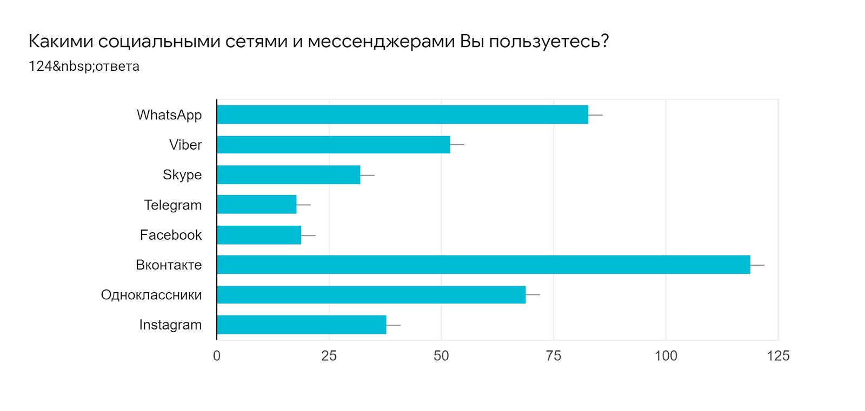

Выяснилось, что среди респондентов самой популярной социальной сетью является «Вконтакте», а самым популярным мессенджером является «WhatsApp». Ответ «вконтакте» выбрали 119 респондентов из 124, но само исследование проходило в «вконтакте», поэтому, можно предположить, что все 126 респондентов используют данную социальную сеть. WhatsApp используют 66,9% (83 человека). Также пожилые активно используют Viber 41,2% (52 человека).

Вопрос №12
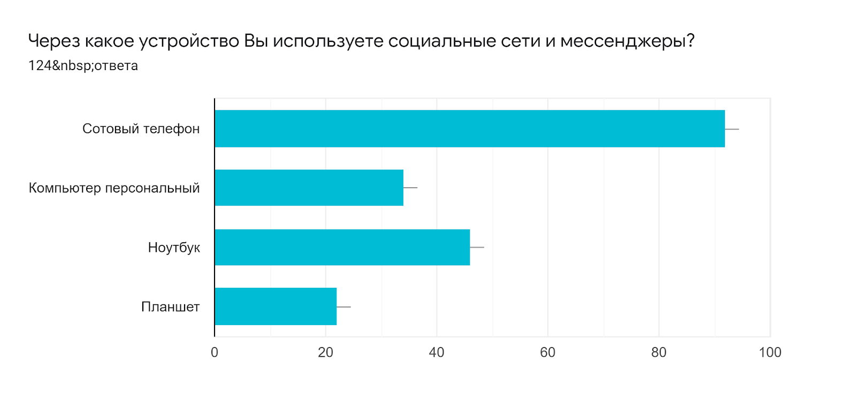
В основном пожилые люди используют социальные сети и мессенджеры через сотовый телефон.

Вопрос №13

Как оказалось, пожилые в большинстве оплачивают счета с помощью интернета и меньше ходят оплачивать счета, например, на почту или в пункт ЖКХ.

Вопрос №14
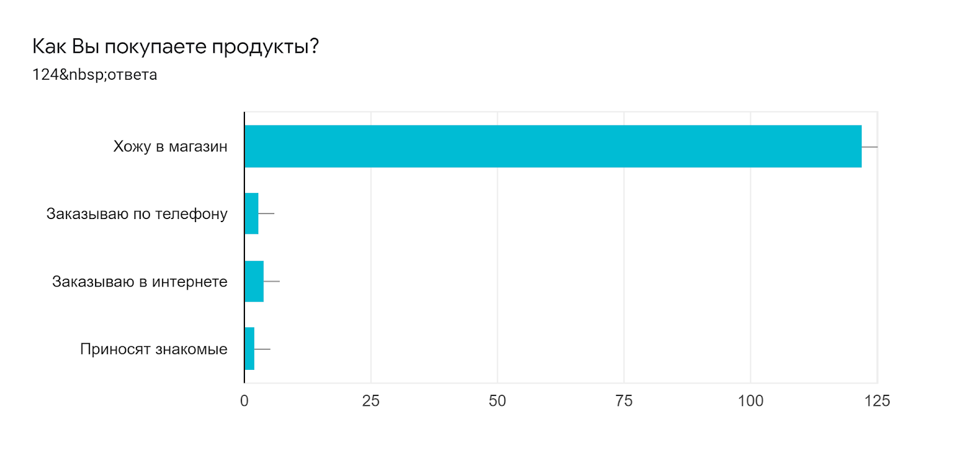
Из ответов видим, что пожилым людям привычнее ходить в магазин, чем заказывать продукты в интернете или по телефону.

Вопрос №15
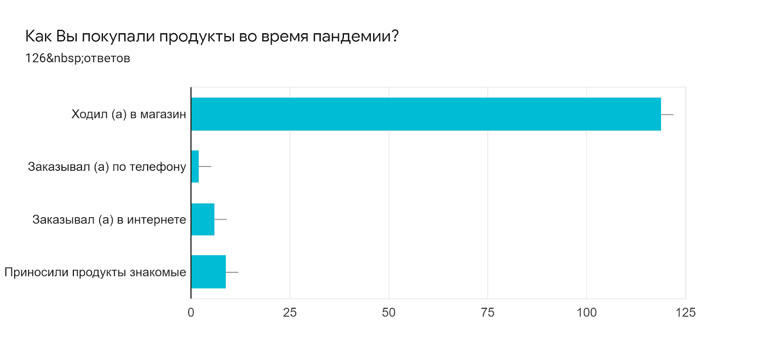Также во время пандемии (период самоизоляции) пожилые люди ходили в магазин, но можно заметить, что небольшой процент пожилых людей, все-таки заказывали продукты в интернете и по телефону, а также им приносили продукты знакомые.

Вопрос №16
Из вопроса, видим, что более 40% записываются к врачу через портал «госуслуги», но пожилым людям также привычно записываться к врачу, приходя в поликлинику или по телефону.

Вопрос №17
На вопрос, «Какие ещё социально-бытовые вопросы Вы решаете с помощью интернета?» пожилые люди отвечали следующим образом:
- Покупка билетов на поезд.
- Оформление путёвки в санаторий.
- Передача показаний по коммунальным услугам.
- Оплата ЖКХ.
- Оплата сотовой связи.
- Оплата интернета.
- Оплата налогов.
- Покупка товаров в интернете.
- Оформление/получение налоговых выплат.
- Запись к врачу.
- Использование личного кабинета.
- Консультации по вопросам законодательства в области жкх, здравоохранения.
- Подача жалоб на плохую работу управляющей компании.
- Обучение внуков английскому языку.
- Отправление денежных переводов через «Сбер-онлайн».
- Связь с «социальной защитой».
- Удалённая работа.
- Участие в опросах и конкурсах.

Вопрос №18
79,4%-100 пожилых людей не посещали курсы компьютерной грамотности, 20,6%-26 человек курсы компьютерной грамотности посещали.

Вопрос№19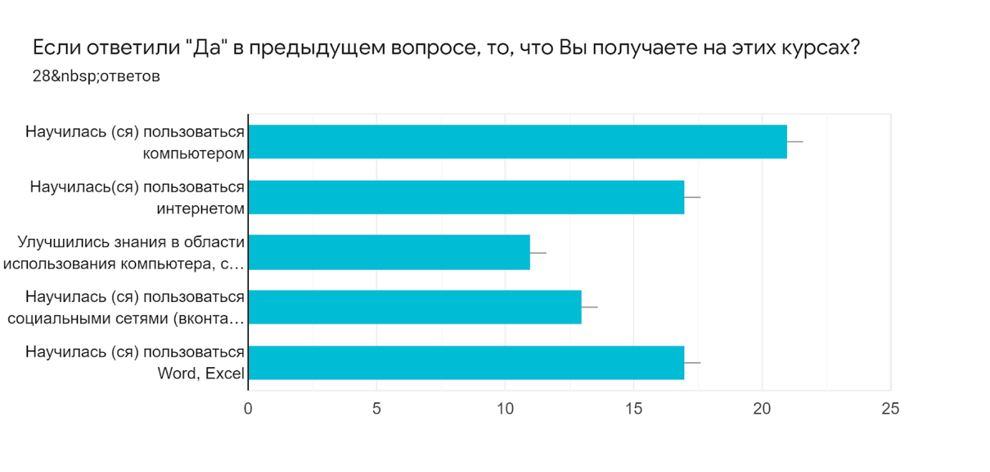
Выяснилось, что в основном пожилые люди на курсах компьютерной грамотности получают первоначальные знания о том, как использовать компьютер и интернет, а также использовать программы Word и Excel. Также пожилые люди на данных курсах учатся, как пользоваться социальными сетями.

Вопрос №20
Из данного вопроса, можно увидеть, что самыми востребованными навыками после прохождения курсов компьютерной грамотности являются умение пользоваться социальными сетями и электронной почтой.

Вопрос №21
На вопрос, «Какие ещё из приобретенных навыков на курсах компьютерных грамотности Вам оказались необходимы?» пожилые люди отвечали, что им пригодились следующие навыки: создание фильмов, работа с Acsess (система для управления базой данных), создание презентаций, печатание, использование программы «государственные услуги», работа в стандартных программах.

Приложение 3
Инструментарий
Анкета
№ вопроса | Вопрос
Укажите свой возраст, пожалуйста
60-64 лет……………………………………………………………………………....1
65-70 лет………………………………………………………………………………2
71-75 лет……………………………………………………………………………....3
76-79 лет………………………………………………………………………………4
Более 80 лет…………………………………………………………………………..5
Укажите Ваш пол, пожалуйста
Женский………………………………………………………………………………1
Мужской…………………………………………………………………………...…2
Работаете ли Вы?
Да, я работаю…………………………………………………………………………1
Нет, я не работаю (с какого возраста?) …………………………………………….2
Если Вы работаете, то на полную ставку или частично?
Работаю на полную ставку…………………….…………………………………….1
Работаю на неполную ставку………………………………………………………..2
Работаю сезонно………………………………………………………...…………...3
Что конкретно Вы делаете в интернете?
Общаюсь в социальных сетях (Вконтакте, Одноклассники и другие)………………………………………………………………………………..1
Общаюсь в мессенджерах (WhatsApp, Viber, Telegram и другие)……..……........2
Смотрю кино/фильмы/сериалы……………………………………………………..3
Покупаю билеты в театр/музеи/кино/концерты…………………………………...4
Покупаю авиабилеты или билеты на поезд…………………………...……………5
Заказываю лекарства в аптеке………………………………………………...…….6
Смотрю онлайн-трансляции спектаклей/концертов………………………………7
Прохожу интернет-обучение или курсы…….…………………………………......8
Ищу необходимую информацию……………………..…………………………….9
Читаю новости……………………………………………………………………...10
Делаю покупки в интернет-магазинах…………………………………...………..11
Оплачиваю коммунальные услуги………………………………………………...12
Заказываю продукты на дом……………………………………………………….13
Заказываю еду на дом………………………………………………………………14
Другое (напишите, пожалуйста)…………………..……………………………….15
Какими социальными сетями Вы пользуетесь?
Facebook……………………………………………………………………………1
Вконтакте………………………………………………………………………….….2
Одноклассники……………………………………………………………………….3
Instagram………………………………………………………………………...…4
Другое (напишите, пожалуйста)…………………..………………………………...5
Какие мессенджеры Вы используете?
WhatsApp………………………………………………………………………...…...1
Viber…………………………………………………………………………………..2
Skype……………………………………………………………………………..…...3
Telegram………………………………………………………………………………4
Другое (напишите, пожалуйста)…………………..………………………………...5
Через какие устройства Вы используете социальные сети? (Вконтакте, одноклассники и другие)
Сотовый телефон………….……………………………...………………………….1
Компьютер персональный……………………………………………………….….2
Ноутбук……………………………………………………………………………….3
Планшет………………………………………………………………………………4
Через какие устройства Вы используете мессенджеры? (WhatsApp, Viber, Telegram и другие)
Сотовый телефон………….……………………………...………………………….1
Компьютер персональный……………………………………………………….….2
Ноутбук……………………………………………………………………………….3
Планшет………………………………………………………………………………4
С какой целью Вы используете социальные сети (Вконтакте, Одноклассники и другие)?
Для общения с близкими мне людьми……………………………………………...1
Смотрю фильмы в социальных сетях……………………………………………....2
Смотрю новости в социальных сетях……………………………………………....3
Смотрю фотографии в социальных сетях……………………………………….....4
Другое (напишите, пожалуйста)…………………..………………………………...5
С какой целью Вы используете мессенджеры (WhatsApp, Viber, Telegram и другие)?
Для переписки……………………………………………………………………..…1
Для видео-звонков…………………………………………………………………...2
Другое (напишите)…………………………………………………………………...3
Как Вы научились пользоваться социальными сетями?
Самостоятельно………………………………………………………………………1
Обучили на курсах компьютерной грамотности…………………………………..2
Помогали родственники…………………………………………………………….3
Помогали друзья……………………………………………………………………..4
Другое (напишите, пожалуйста)…………………..………………………………...5
Пользовались ли Вы до пандемии Covid-19 социальными сетями (Вконтакте,, Одноклассники и другие)?
Да……………………………………………………………………………………...1
Нет…………………………………………………………………………………….2
Стали ли Вы больше времени проводить в социальных сетях в период пандемии Covid-19?
Да……………………………………………………………………………………...1
Нет…………………………………………………………………………………….2
Если Вы стали чаще пользоваться социальными сетями в период пандемии Covid-19, то с чем это связано?
Хотелось больше общения с родственниками……………………………………..1
Хотелось больше общения с близкими мне людьми…………………………...…2
Для интересного досуга…………………………………………………………......3
От плохих мыслей……………………………………………………………………4
Другое (напишите, пожалуйста)…………………..………………………………...5
Ощутили ли Вы необходимость в социальных сетях в период пандемии Covid-19?
Да…………………………………………………………………………………...…1
Нет………………………………………………………………………………….…2
Если Вы ответили «Да», то в чём именно проявлялась необходимость в социальных сетях?
Ответ:_____________________________________________________________
Пользовались ли Вы до пандемии Covid-19 мессенджерами (WhatsApp, Viber, Telegram и другие)?
Да……………………………………………………………………………………...1
Нет…………………………………………………………………………………….2
Стали ли Вы больше времени проводить в мессенджерах в период пандемии Covid-19 (WhatsApp, Viber, Telegram и другие)?
Да……………………………………………………………………………………...1
Нет…………………………………………………………………………………….2
Как Вы научились пользоваться мессенджерами?
Самостоятельно………………………………………………………………………1
Обучили на курсах компьютерной грамотности…………………………………..2
Помогали родственники…………………………………………………………….3
Помогали друзья……………………………………………………………………..4
Другое (напишите, пожалуйста)…………………..………………………………...5
Если Вы стали чаще пользоваться мессенджерами в период пандемии Covid-19, то с чем это связано?
Хотелось больше общения с родственниками……………………………………..1
Хотелось больше общения с близкими мне людьми……………………...………2
Другое (напишите, пожалуйста)…………………..………………………………...3
Ощутили ли Вы необходимость в мессенджерах (WhatsApp, Viber, Telegram и другие) в период пандемии Covid-19?
Да…………………………………………………………………………………...…1
Нет………………………………………………………………………………….…2
Если Вы ответили «Да», то в чём именно проявлялась необходимость в мессенджерах?
Ответ:_____________________________________________________________

Приложение 4
Результаты прикладного исследования

Результаты анкетирования

Вопрос№1
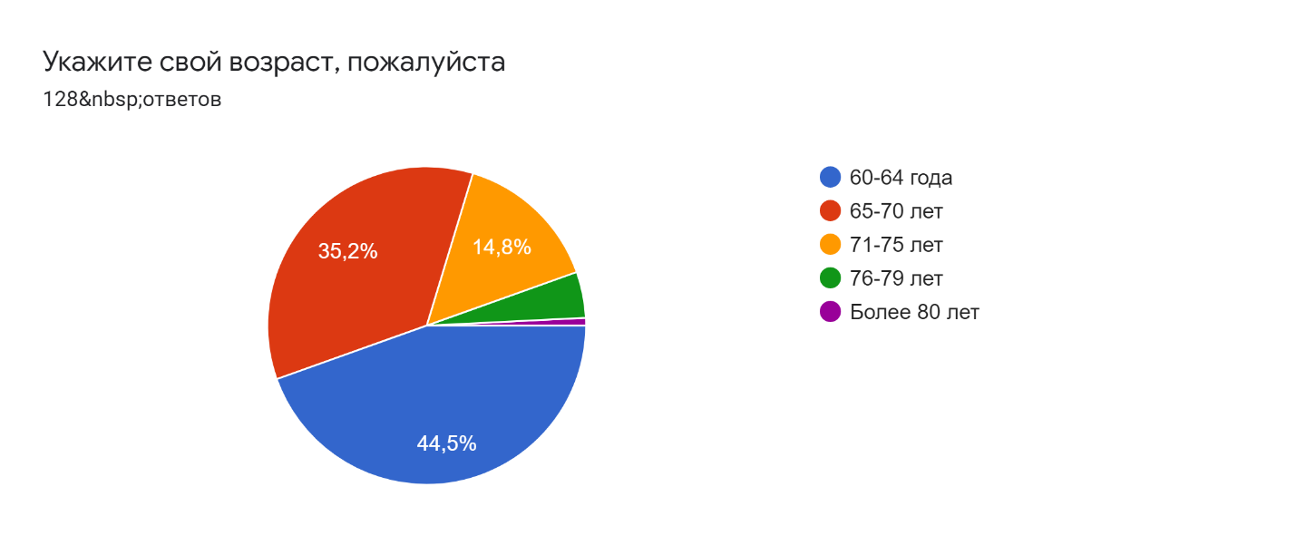
В опросе приняли участие пожилые люди старше 60 лет.

Вопрос №2

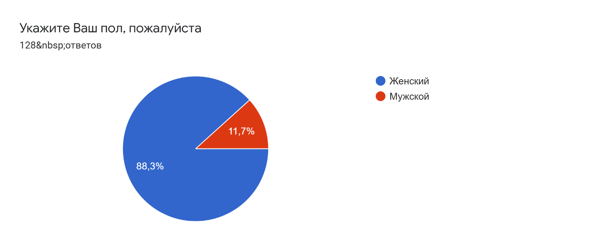

В опросе участвовало 88,3% женщин (113 человек), 11,7% мужчин (15 человек). По результатам вопроса о половой принадлежности видно, что женщин в опросе участвовало больше.

Вопрос №3
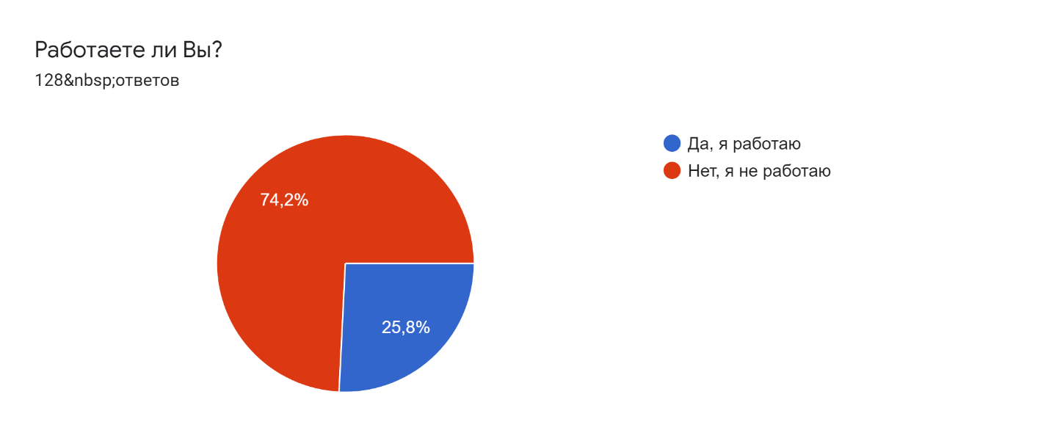
Работают 25,8 (33 человека) % пожилых людей, не работают 74,2% (95 человек) пожилых людей не работают.

Вопрос №4
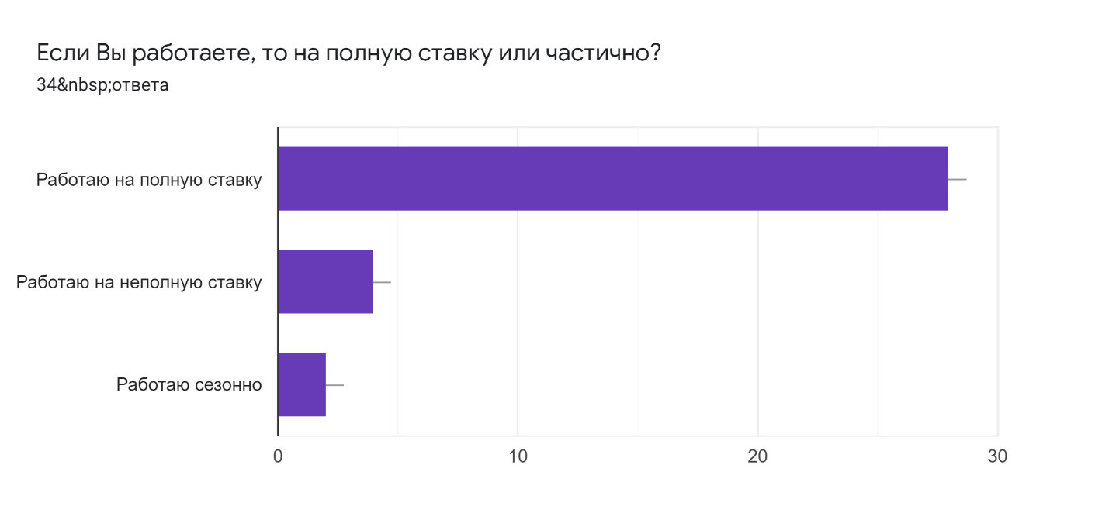
33-34 человека – 100% работающих пожилых людей.
Выяснилось, что 82,4% пожилых людей (28 человек) работают на полную ставку и 11,8% (4 человека) работают на неполную ставку, работают сезонно 5,9% (2 человека).

Вопрос №5
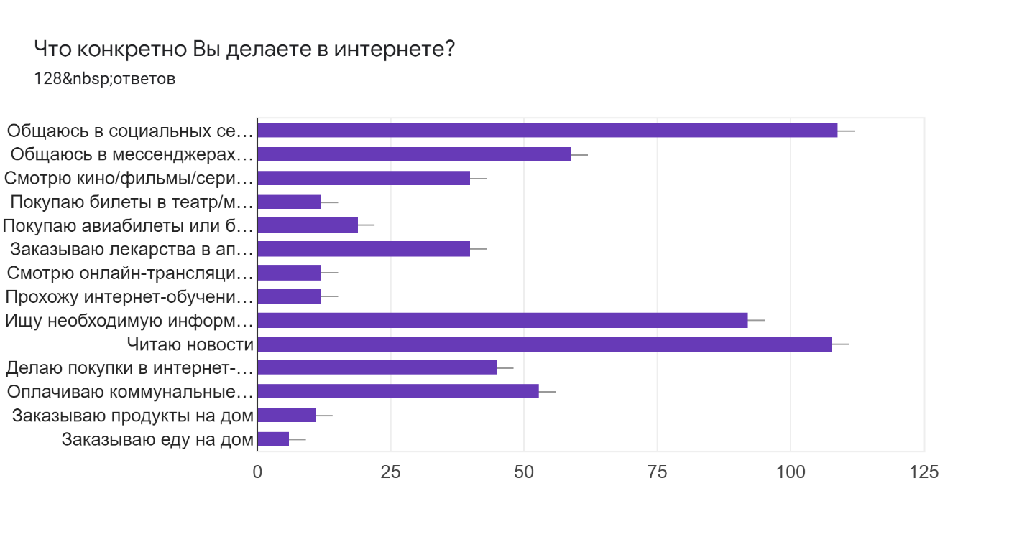
На вопрос «Что конкретно Вы делаете в интернете?» ответили 128 человек – 100%, из них:
1. Общаются в социальных сетях – 85,2% (109 человек).
2. Общаются в мессенджерах – 46,1% (59 человек)
3. Смотрят кино/ фильмы/ сериалы – 31,3% (40 человек)
4.Покупаю билеты в театр или музей – 9,4% (12 человек)
5. Покупают авиабилеты или билеты ж/д – 14,8% (19 человек)
6. Заказывают лекарства в аптеке – 31,3% (40 человек)
6. Смотрят онлайн-трансляции – 9,4 % (12 человек)
8. Проходят интернет-обучение – 9,4 % (12 человек)
9. Ищут необходимую информацию – 71,9% (92 человека)
10. Читают новости - 84,4% (108 человек)
11. Делают покупки в интернет-магазине – 35,2% (45 человек)
12. Оплачивают коммунальные услуги – 41,4% (53 человека)
13. Заказывают продукты на дом – 8,6% (11 человек)
14. Заказывают еду на дом – 4,7 % (6 человек)
Таким образом, популярными «услугами интернета» среди пожилых людей становятся общение в социальных сетях, общение в мессенджерах, чтение новостей, поиск необходимой информации, оплата коммунальных услуг, просмотр кино/фильмов/сериалов, заказ лекарств в аптеке, покупки в онлайн-магазинах.

Вопрос №6
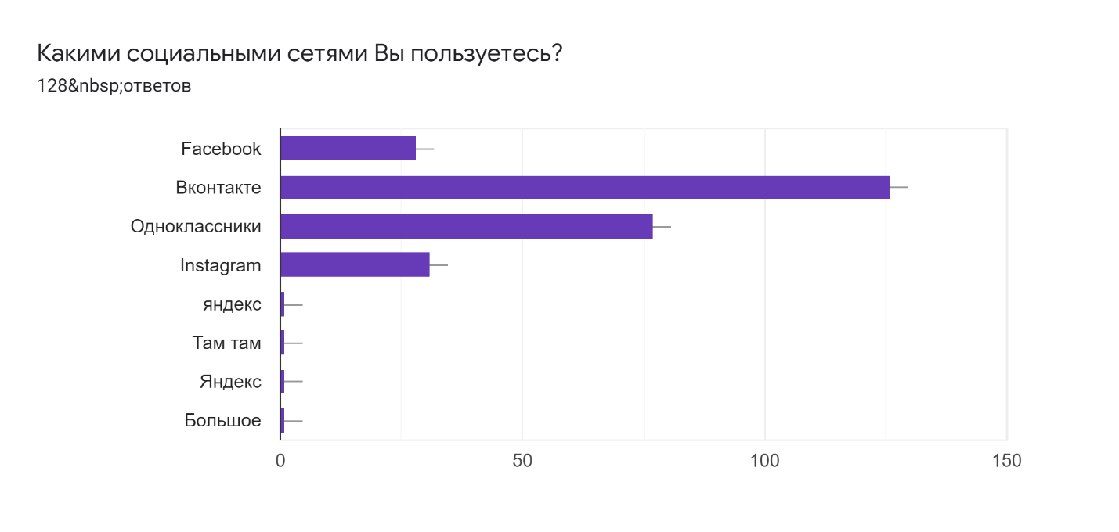
Из ответов респондентов мы видим, что востребованными социальными сетями являются «Вконтакте» и «Одноклассники». Социальную сеть «Вконтакте» используют 100%, а «Одноклассники» 60,2% (77 человек), «Instagram» 24,2% (31 человека) и «Facebook» - исследование проводилось до блокировки, использовали 21,9% (28 человек).

Вопрос №7
Среди мессенджеров наиболее используемые являются «WhatsApp» - 79,1% (87 человек) и «Viber» - 50% (55 человек), а наименее используемые и «Skype» - 29,1% (32 человека), «Telegram»- 20% (22 человека).

Вопрос №8
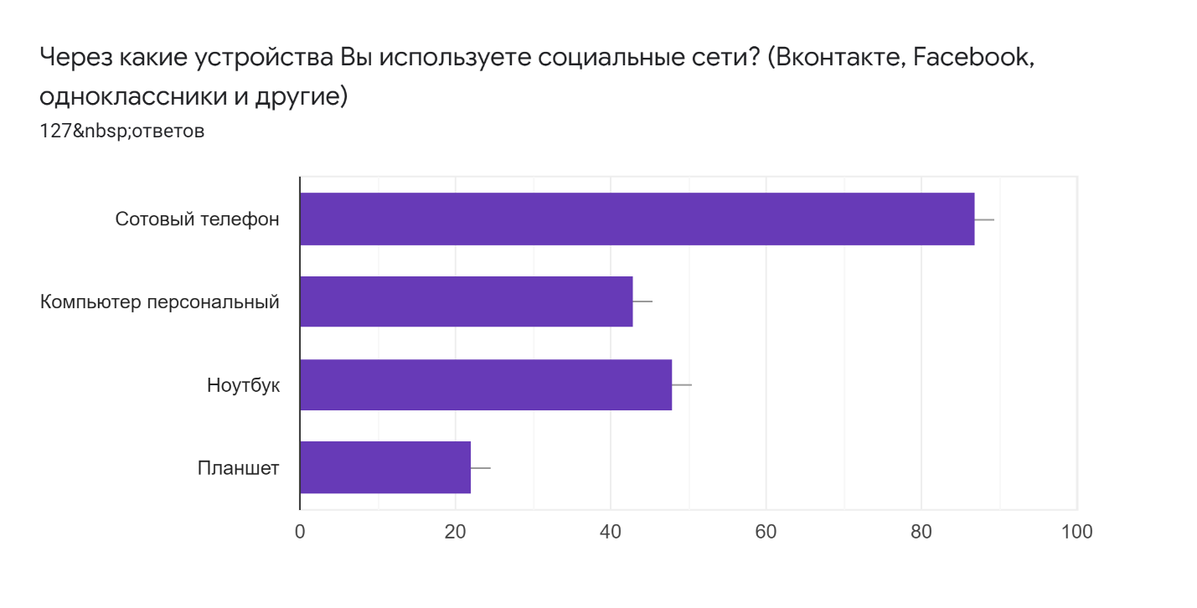
Социальные сети в основном используют через сотовый телефон – 68,5% (87 человек), но также пожилые пользователи могут заходить в социальные сети через ноутбук – 37,8% (48 человек), компьютер – 33,9% (43 человека), и планшет – 17,3% (22 человека).

Вопрос №9
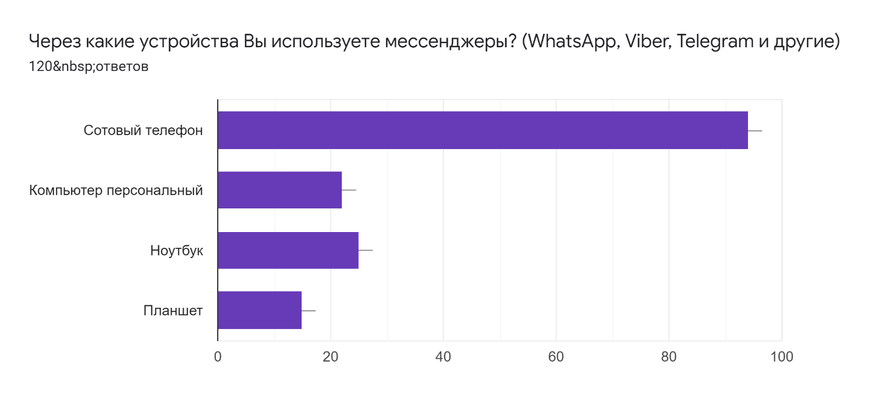
Мессенджеры пожилые пользователи используют в основном через сотовый телефон – 78,3е (94 человека), но наименьшая часть пожилых людей заходит в мессенджеры через планшет 12,5% (15 человек), ноутбук 20,8% (25 человек), компьютер – 18,3% (22 человека).

Вопрос №10
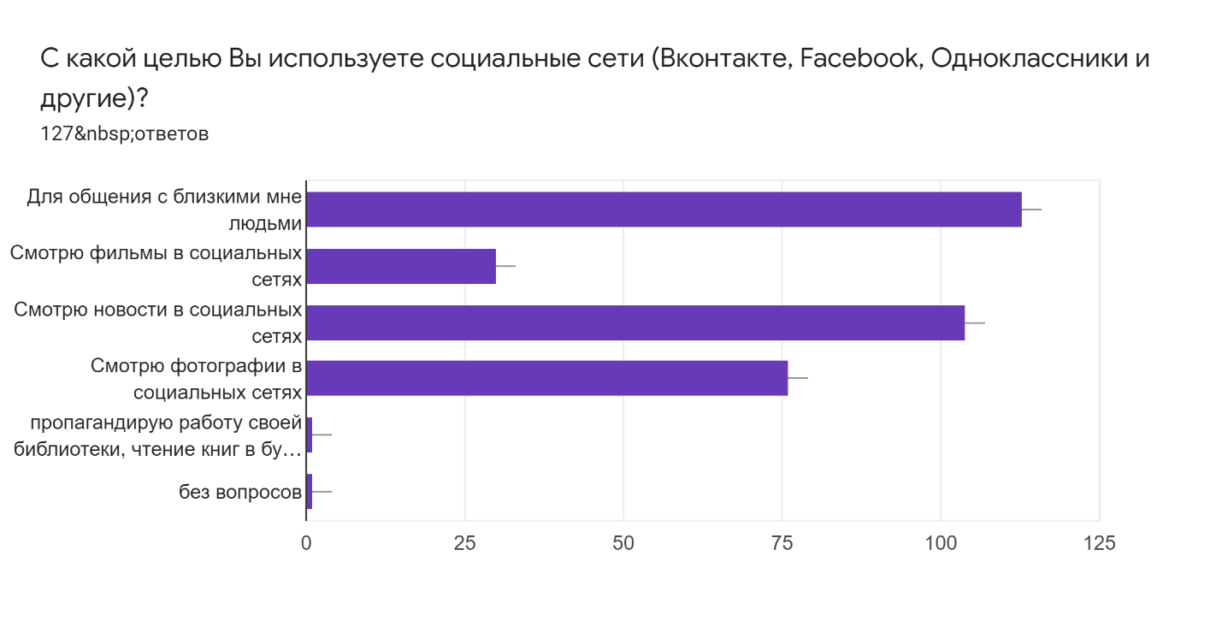
Необходимо было выявить, для чего пожилые люди используют социальные сети. Было выявлено, что основными целями использования социальных сетей являются общение с близкими людьми – 89% (113 человек), просмотр новостей в социальных сетях – 81,9% (104 человека), просмотр фотографий – 59,8% (76 человек), смотрят фильмы в социальных сетях – 23,6% (30 человек). Таким образом, пожилым людям важно поддерживать общение с близкими им людьми через социальные сети.

Вопрос №11
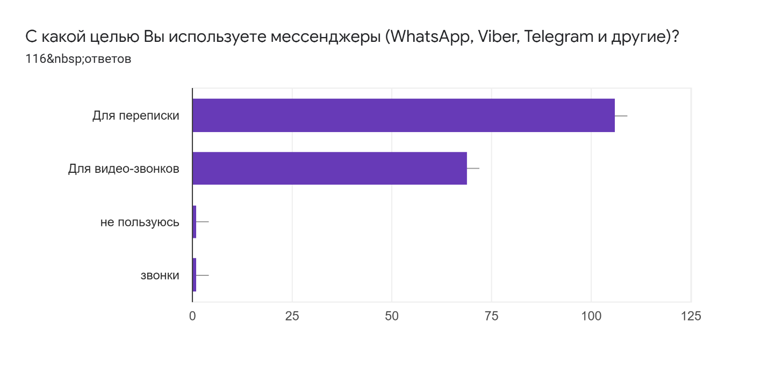
Мессенджеры в большей степени используют пожилые люди для переписки 91,4% (106 человек), а для видео-звонков 59,5% (69 человек). Таким образом, пожилым людям важно общаться с помощью сообщений в мессенджерах и видеться с помощью видео-звонков.

Вопрос №12
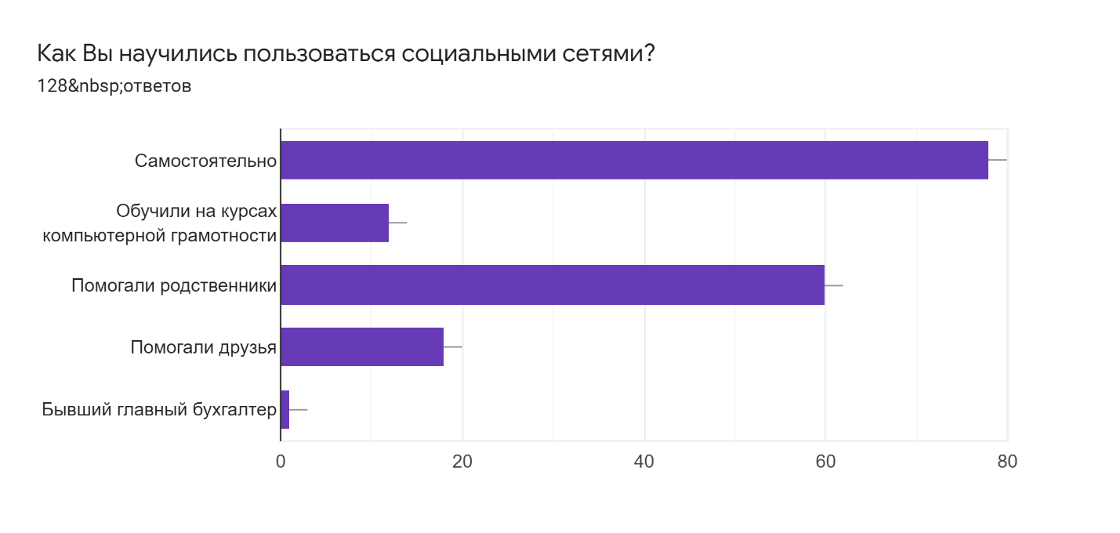
Из данного опроса, можно заметить, что пожилые люди самостоятельно научились пользоваться социальными сетями 60,9% - (78 человек), на курсах компьютерной грамотности обучились использованию социальных сетей 9,4% (12 человек), также заметна тенденция помощи третьих лиц – родственников 46,9% (60 человек), а друзей 14,1% (18 человек).

Вопрос №13
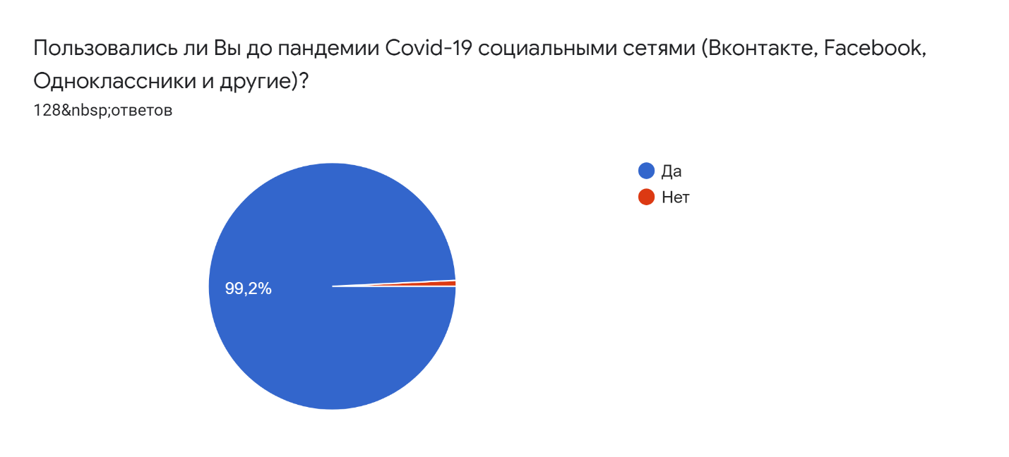
Практические все пожилые люди использовали социальные сети и до пандемии Covid-19. Из данного опроса нет данных о том, что пандемия Covid-19 повлияла на увеличение пользователей социальных сетей, только 1 человек начал использовать социальные сети.

Вопрос №14
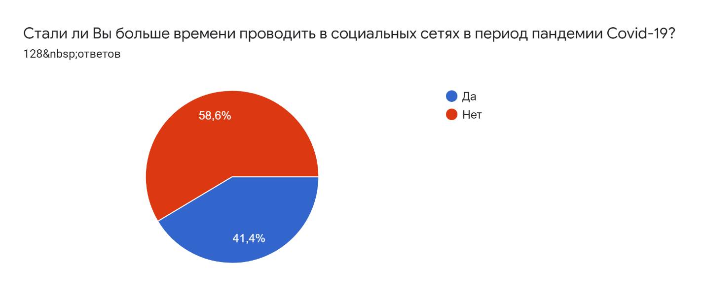 Если из предыдущего вопроса мы не заметили, что пользователей социальных сетей стало увеличиваться, то из данного вопроса видим, что время, проведённое в социальных сетях, во время пандемии увеличилось, так ответили 41,4% пользователей (53 человека).

Вопрос №15
Стали чаще пользоваться социальными сетями 70 человек человек, но в предыдущем вопросе процентное соотношение было меньше. В период пандемии пожилые люди чаще пользовались социальными сетями (70 пользователей – 100%), потому что хотелось интересного досуга 70% (49 человек), для большего общения с близкими людьми 50%, для большего общения с родственниками 41,4 (29 человек) %, а также отвлечься от плохих мыслей 20%.

Вопрос №16
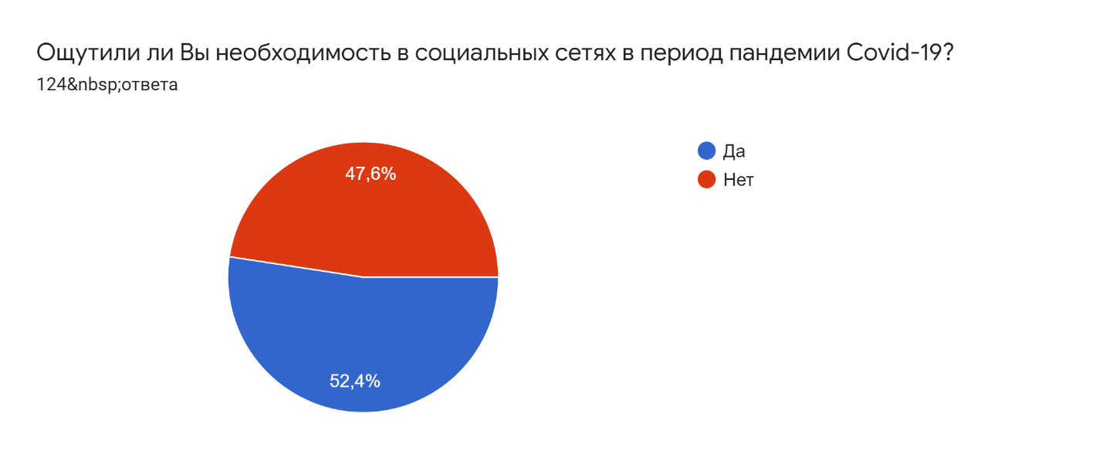
Больше половины пожилых пользователей ощутили необходимость в социальных сетях в период пандемии Covid-19.

Вопрос №17
Если Вы ответили «Да», то в чём именно проявлялась необходимость в социальных сетях?
- Общение
- Общение
- мне необходимо общение, так как я после смерти мужа ощутила полнейшее одиночество
- от тоски по родному мужу
- Я инвалид…от скуки:-)
- Информация и статистика....
- Нехватка общения,
- из-за самоизоляции
- Информация
- Узнавать новости
- Новости
- поддержать своих читателей
- Спасение от одиночества
- решение проблем
- Редко видимся
- заказ продуктов. заказ промтоваров. новости. общение
- много друзей появилось
- Общения оффлайн стало меньше, сети позволяют сохранить необходимое
- от безделья
- Поиск информации
- Соц.сети — это окно в мир, общение с друзьями и близкими, получение новых знаний.
- Во время карантина не всегда есть возможность посетить родственников, съездить к ним в другой город.
- В переписке
- Бесконтактное общение.
- Скучно
- Отвлечься
- Информация, новости, обмена информацией
- Общалась с друзьями. Желала здоровья поддерживала их

Вопрос №18
Если в вопросе про социальные сети мы не увидели тенденцию к увеличению пользователей, то пользователей мессенджеров период пандемии стало увеличиваться, например 15% (18 человек) не пользовались мессенджерами до пандемии Covid-19.

Вопрос №19
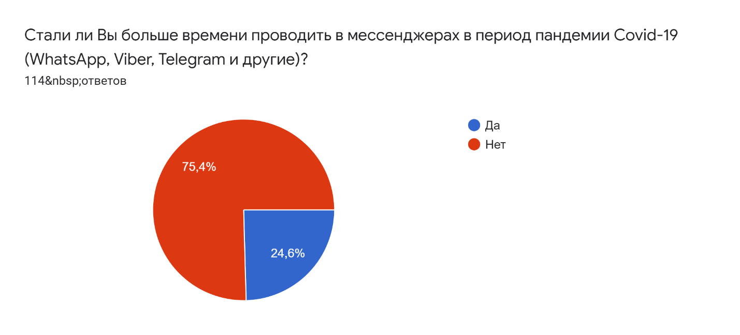

24,6% стали больше времени проводить в мессенджерах, но из следующего вопроса видно, что чаще пользоваться мессенджерами стали больше пожилых людей.

Вопрос №20
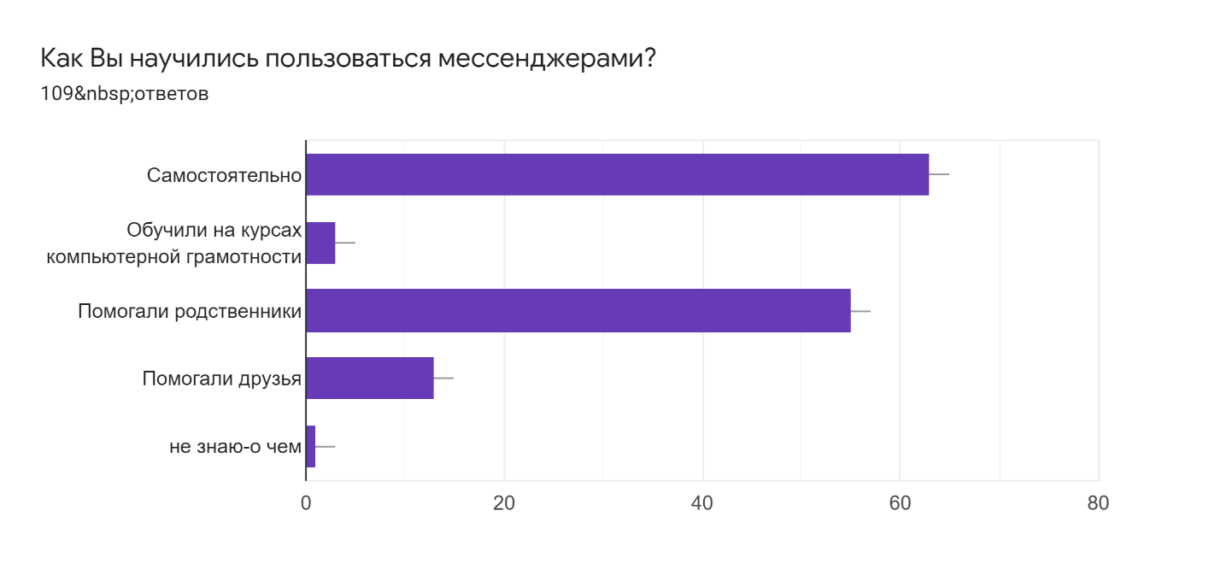
Самостоятельно пользоваться мессенджерами научилось большинство респондентов – 57,8%, помогали родственники – 50,5%, помогали друзья – 11,9%, обучались использованию мессенджеров на курсах компьютерной грамотности – 2,8%.

Вопрос №21
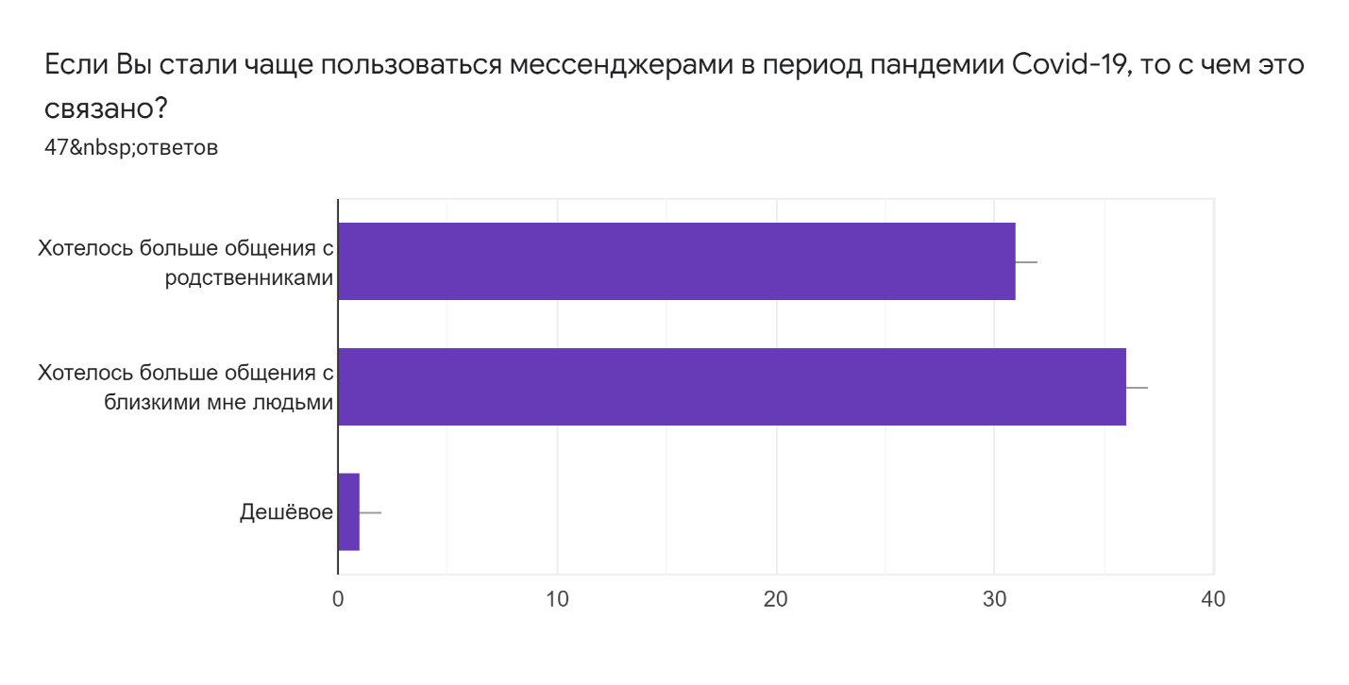

Выяснилось, что пожилые люди стали чаще пользоваться мессенджерами, потому что им хотелось больше общения с близкими им людьми – 76,6% и родственниками – 66%.

Вопрос №22
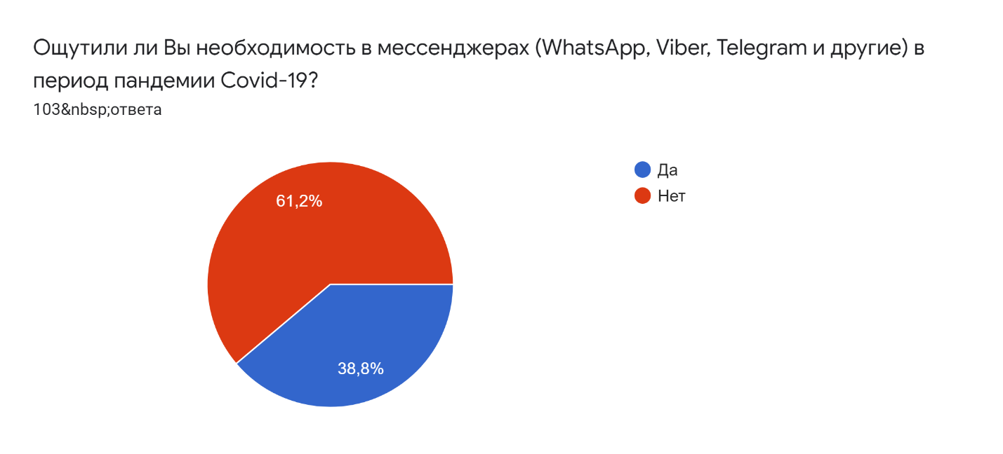
Таким образом, 38,8% (40 человек) ощутили необходимоcть в мессенджерах в период пандемии Covid-19.

Вопрос №23
Если Вы ответили «Да», то в чём именно проявлялась необходимость в мессенджерах?
- Общение
- В компенсации отсутствия живого общения
- Информация
- Соц. сети — это окно в мир, общение и приобретение новых друзей, получение информации, использование интернет-аптек, магазинов, получение новых знаний.
- Больше общения
- Поддержать своих читателей
- Нет
- Общение
- Спасение от одиночества
- Дешевле, чем звонки

Из ответов респондентов можно сделать вывод о том, что необходимость в мессенджерах выражается в компенсации живого общения.

Приложение 5
Инструментарий
Анкета
№ вопроса | Вопрос
Напишите свой возраст, пожалуйста
______________
Укажите Ваш пол, пожалуйста
Женский………………………………………………………………………………1
Мужской…………………………………………………………………………...…2
Что Вы предпочитаете делать в интернет-сети?
Общаюсь в социальных сетях (например: Вконтакте, Одноклассники, или другие)……………………………….………………………………………………...1
Общаюсь в мессенджерах (например: WhatsApp, Viber, Telegram или другие)…...2
Смотрю кино/фильмы/сериалы………………………………………………….…...3
Покупаю билеты в театр/музеи/кино/концерты…………………………………......4
Смотрю онлайн-трансляции спектаклей/концертов…………………………….…..5
Прохожу интернет-обучение или курсы-онлайн………………………...…….........6
Читаю новости……………………………………………………………………........7
Покупаю авиабилеты или билеты на поезд…………………………...………...…...8
Делаю покупки в интернет-магазинах…………………………………...…….…….9
Оплачиваю коммунальные услуги……………………………………………….....10
Заказываю продукты на дом……………………………………………….………...11
Заказываю готовую еду на дом…………………………………….………………..12
Заказываю лекарства в аптеке………………………………………………...……..13
Другое (напишите, пожалуйста) …………………..……………………………......14
Как Вы научились пользоваться интернетом?
На курсах компьютерной грамотности……………………………………………..1
Обучили на работе…………………………………………………………………...2
Научили пользоваться друзья…………………………………………………….…3
Научили пользоваться родственники………………………………………….……4
Самостоятельно (с помощью учебного пособия) …………………………………5
Самостоятельно (методом проб и ошибок) ……………………………………..…6
Пользуетесь ли Вы голосовым помощником в интернете? (Голосовой ассистент – виртуальный помощник, который работает на основе искусственного интеллекта, например Алиса, Siri (Сири) или Маруся)
Да……………………………………………………………………………………...1
Нет…………………………………………………………………………………….2
Если Вы пользуетесь голосовым помощником, то каким (и) именно?
Алиса………………………………………………………………………………….1
Маруся…………………………………………………………………………….…..2
Siri (Сири) ……………………………………………………………………………3
Дуся…………………………………………………………………………………...4
Google (гугл) ассистент………………………………………………………….…..5
Другой, напишите какой…………………………………………………………….6
Если Вы пользуетесь голосовым помощником (Например: Алиса, Маруся, Сири, Гугл ассистент, Дуся), то через какие устройства?
Умная колонка……………………………………………………………………….1
Сотовый телефон…………………………………………………………………….2
Ноутбук……………………………………………………………………………….3
Планшет………………………………………………………………………………4
Компьютер……………………………………………………………………………5
Если вы пользуетесь голосовым помощником, то чем он вам полезен?
Задаю вопросы, чтобы узнать информацию………………………………………..1
Разговариваю с ним…………………………..……………………………………...2
Поднимает настроение (расскажет анекдот или интересный факт и т..)…...……3
Управляю с помощью помощника (например телевизором, светом, чайником)..4
Слышали ли Вы о социальных роботах? (роботы-помощники для людей)
Да……………………………………………………………………………………...1
Нет…………………………………………………………………………………….2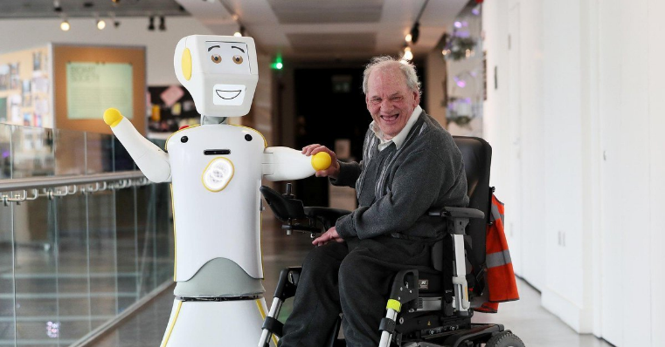
Согласны вы ли с таким утверждением, что у робота есть преимущества перед человеком, например, робот всегда с радостью и улыбкой проконсультирует по любому вопросу, без усталости и перерывов (в отличие от человека-специалиста)?
Да……………………………………………………………………………………...1
Нет…………………………………………………………………………………….2
Согласны вы ли с таким утверждением «робот снизит риски, связанные с человеческим фактором»? (Например, робот не допустит опечатку в документе, не сделает ошибку и т.д.)
Да……………………………………………………………………………………...1
Нет…………………………………………………………………………………….2
Готовы ли вы к тому, что, приходя в Социальное учреждение, вас будет встречать на входе социальный робот-консультант, а не человек-консультант? (Например, Робот выдаст вам талон или проконсультирует по вопросу социальных услуг)
Да, я готов (а)……………………………………………………… ………………...1
Нет, я хотел (а) бы живую коммуникацию с человеком, а не роботом……………………………………………………………………………….2
Другое, напишите, пожалуйста……………………………………………………………………………3
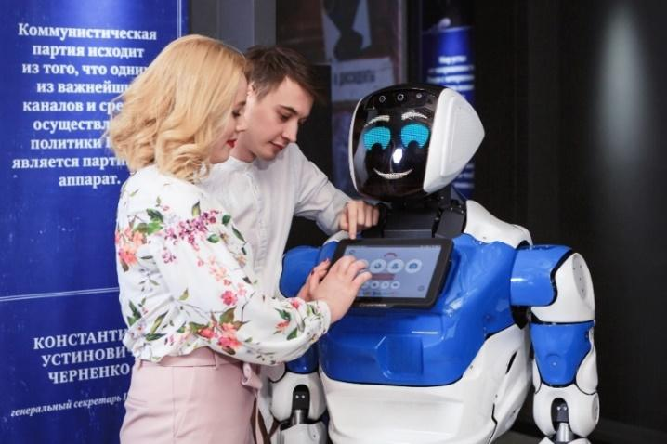
Слышали ли вы о роботах для социальной реабилитации, например, как на фотографии? (такие роботы предназначены для оказания успокаивающего эффекта и вызова положительных эмоций, в том числе и у пожилых людей)
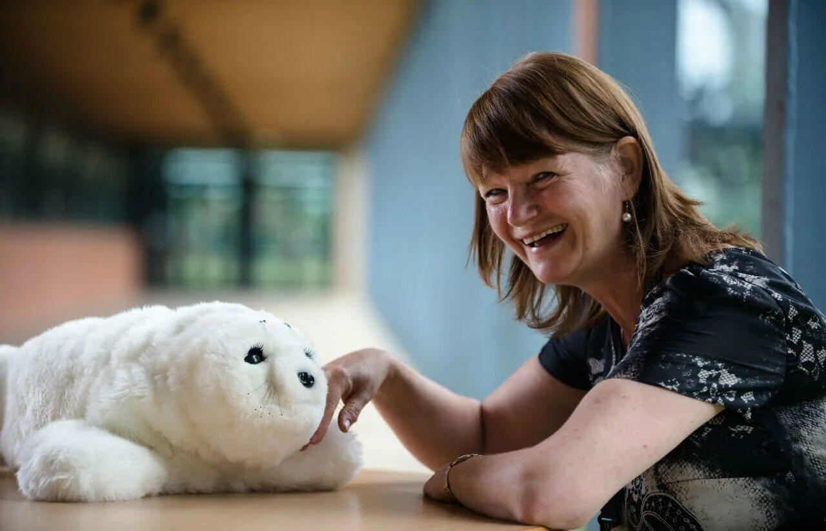
Да……………………………………………………………………………………...1
Нет…………………………………………………………………………………….2
Хотели бы Вы себе такого робота? (робот имеет тактильные сенсоры и реагирует на ласку, виляя хвостом, открывает и закрывает глаза. Он также реагирует на звуки и может отзываться на имя. Способен показать такие эмоции, как удивление, радость и гнев. Производит звуки, похожие на реальные голоса детёныша тюленя, и, в отличие от последнего, активен в течение дня и «засыпает» ночью).
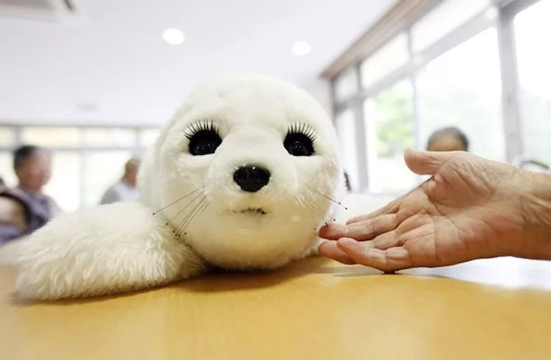
Да……………………………………………………………………………………...1
Нет………………………………………………………………………….…………2
Если вы хотите такого робота (робот-тюлень), то какой функционал Вам бы понадобился? (выберите или напишите свой вариант ответа)
Чтобы робот общался со мной…………………………………………...…………...1
Чтобы робот поднимал настроение………………………………………………..…2
Вместо домашнего животного, чтобы его можно было погладить…………………3
Чтобы был другом и спасал от одиночества……………………………………..…..4
Чтобы мог выслушать меня………………………………………………….…….….5
Чтобы успокаивал меня……………………………………………………………….6
Другое………………………………………………………………………………….7
Если вы не хотите, то почему?
Боюсь не разобраться…………………………………………………………………1
Боюсь новых технологий……………………………………………………………...2
Не вижу необходимости………………………………………………………………3
Другое……………………………………………………………………………….…4
Как Вы считаете необходимо ли внедрить роботов для социальной реабилитации в социальную службу? (такие роботы пригодятся в социальном учреждении для пожилых людей и не только). Да……………………………………………………………………………………….1
Нет………………………………………………………………………….………..…2Другое……………………………………………………………………………….…3
Спасибо за Ваши ответы!

Приложение 6

Результаты исследования
Вопрос №1
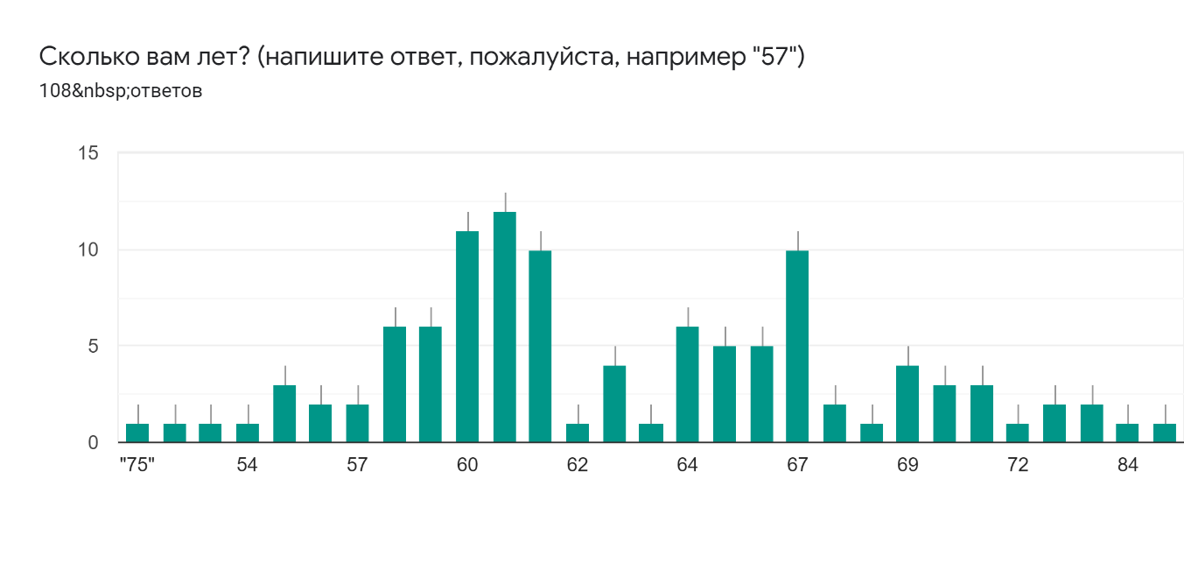Респонденты – пожилые люди. Самому старшему респонденту 86 лет.

Вопрос №2
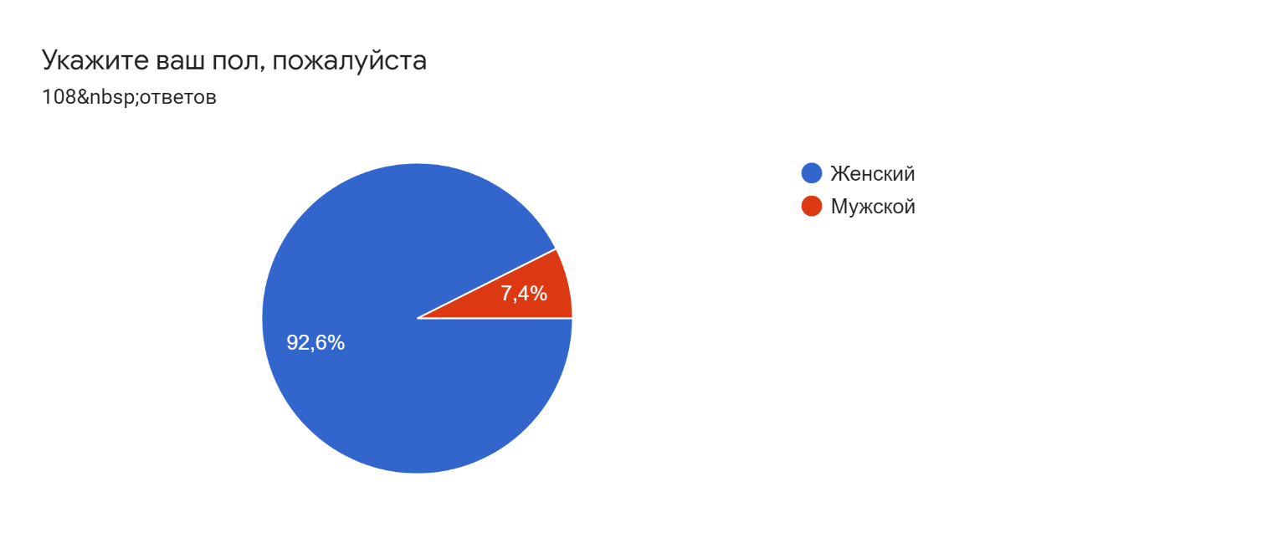
92,6% - женщины, 7,4% - мужчины.
Вопрос №3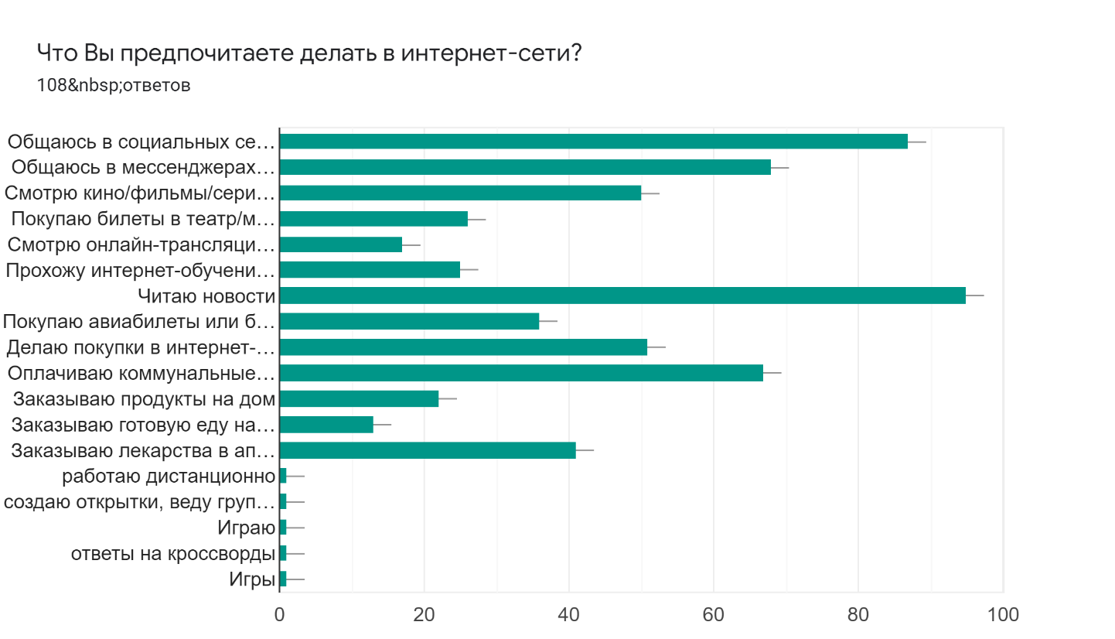
Самыми популярными потребностями пожилых людей в онлайн-пространстве оказались: чтение новостей, общение в соцсетях и мессенджерах. В сравнении с предыдущими исследованиями в данной группе респондентов больше пожилых, которые оплачиваю коммунальные услуги онлайн, делают покупки в интернете, заказывают продукты и готовую еду на дом.

Вопрос №4
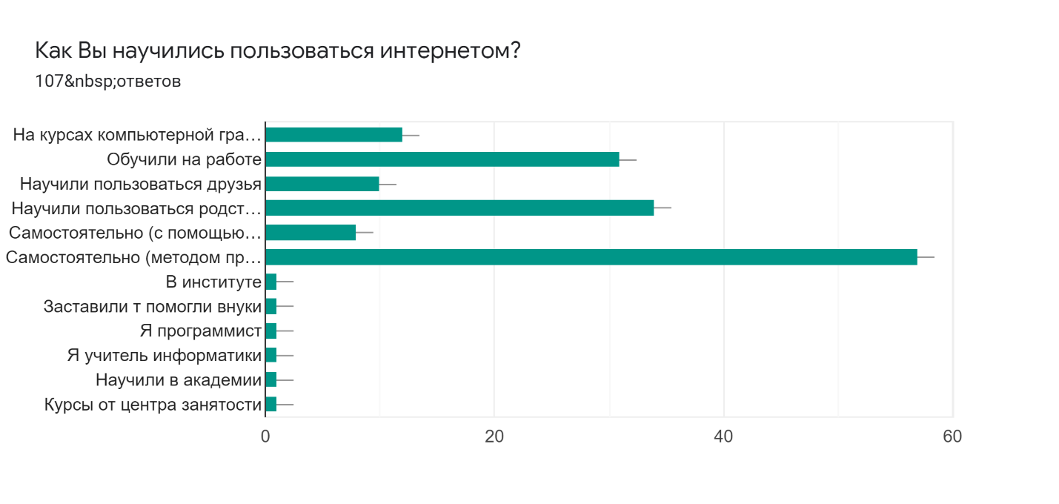В основном пожилые люди научились пользоваться интернетом самостоятельно (методом проб и ошибок) 53,3%, а самостоятельно с помощью учебного пособия научились 7,5%. Также информантов научили пользоваться интернетом родственники 31,8% или друзья 9,3%. Обучили на работе 29% респондентов. На курсы компьютерной грамотности ходили всего 11,2%. Таким образом, при возможностях, которые есть пожилые люди выбирали чаще всего самостоятельный путь обучения, при том, что в России есть варианты обучений оффлайн и онлайн.

Вопрос №5
Искусственный интеллект в виде голосового помощника используют 34,3% респондентов.

Вопрос №6
Самый популярный голосовой помощник среди пожилых – Алиса.

Вопрос №7
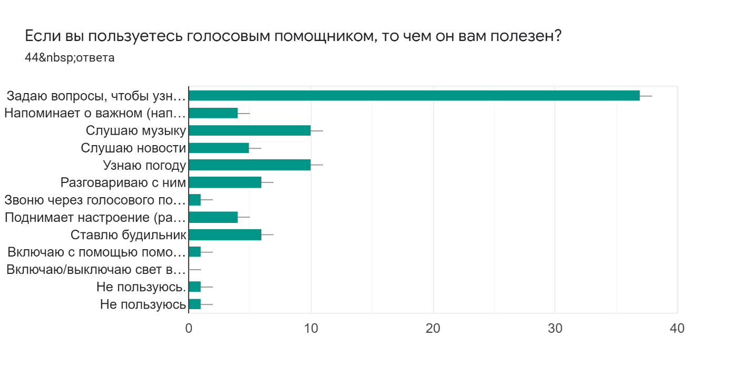
84,1% респондентов задают вопросы ГП, чтобы узнать информацию. К тому же пожилые люди слушают с помощью ГП музыку, новости и узнают погоду. Помощник разговаривает с пожилыми людьми и поднимает им настроение. ГП будит пожилых по утрам и напоминает о важном (о встрече/мероприятии, приёме врача и т.д).

Вопрос №8
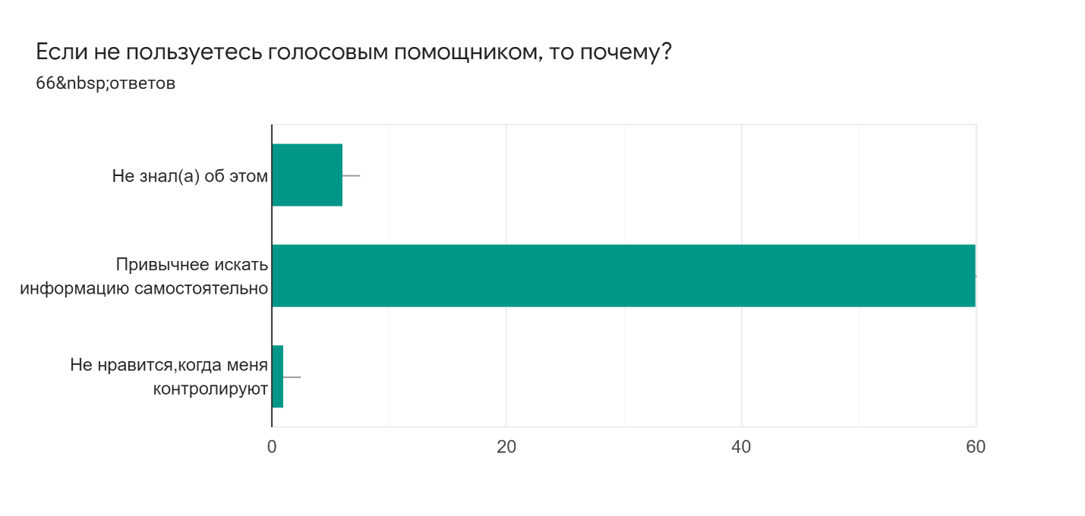В основном из тех респондентов, кто не пользуется ГП им привычнее искать информацию самостоятельно.

Вопрос №9
52,8% респондентов знают о социальных роботах, а меньше половины не слышали о данном устройстве.

Вопрос №10
Большая часть респондентов не согласна, что у робота есть преимущество перед человеком в виде того, что робот встретит с радостью и улыбкой, будет работать без перерывов.

Вопрос №11
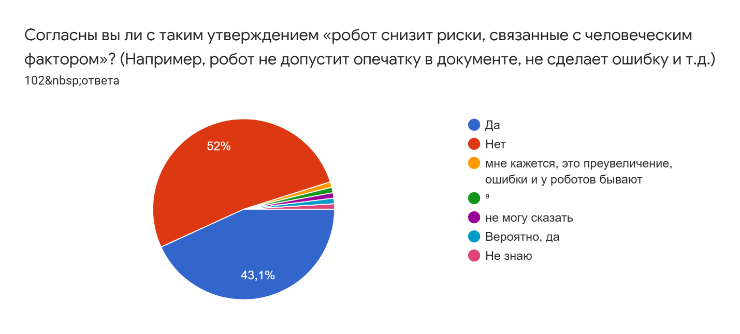
Мнение о том, что робот снизит риски, связанные с человеческим фактором, разделились практически на половину.

Вопрос №12
37,4% готовы к тому, что, придя в социальное учреждение их будет встречать социальный робот, а не человек. 8,4% не готовы к новым технологиям в виде социального робота. 54,2% предпочли коммуникацию с человеком, а не с роботом.

Вопрос №13
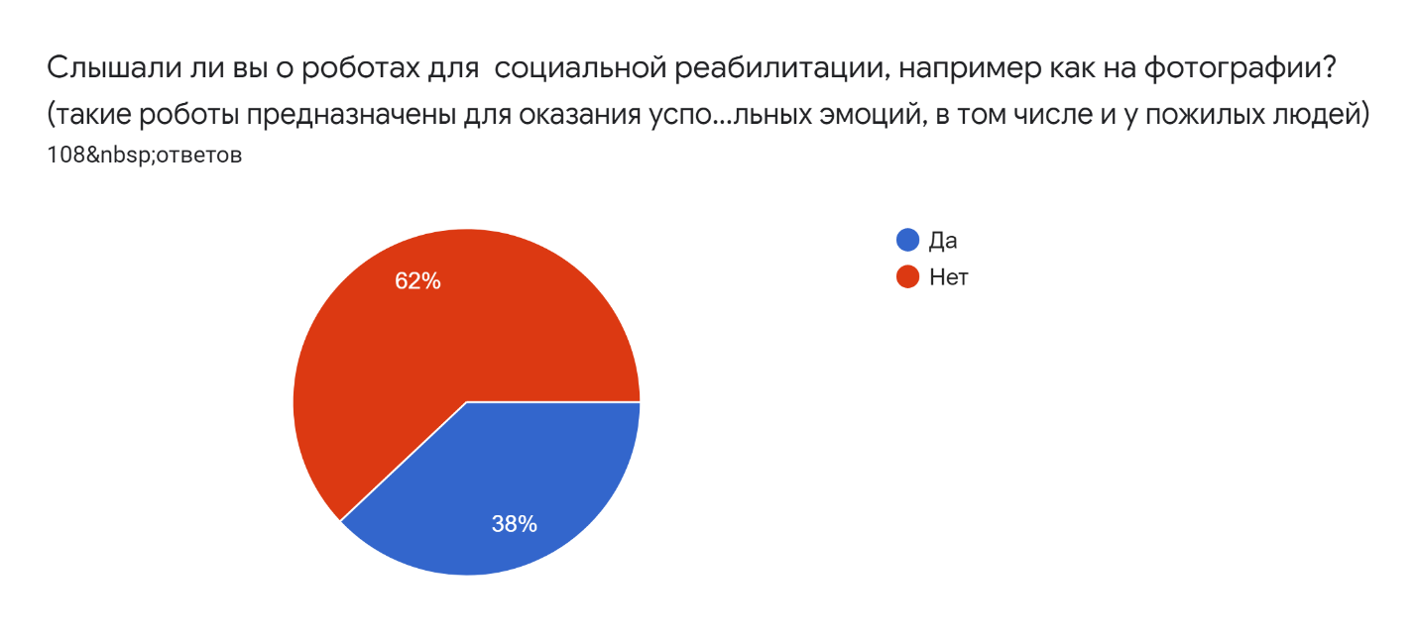
О роботах для социальной реабилитации слышали 38% информантов.

Вопрос №14
22,2% хотели бы, чтобы у них был такой робот (но из следующего ответа выяснилось, что таких информантов на 10 больше).

Вопрос №15
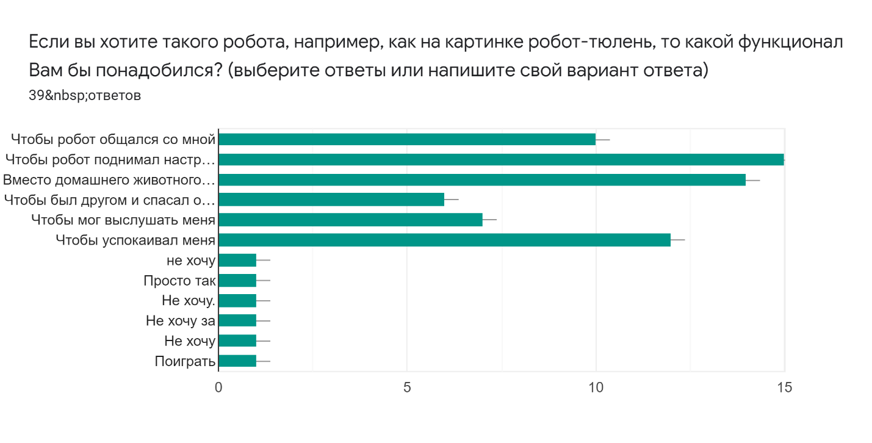
Из тех, кто хотел бы такого робота, им нужен следующий функционал: чтобы робот общался, поднимал настроение, был другом и спасал от одиночества, чтобы мог выслушать и успокоить. Пожилым важна и телесная коммуникация, чтобы робота можно было погладить вместо домашнего животного. Получается, что пожилые хотели бы такого робота для коммуникации, возможно, что им не хватает общения.

Вопрос №16
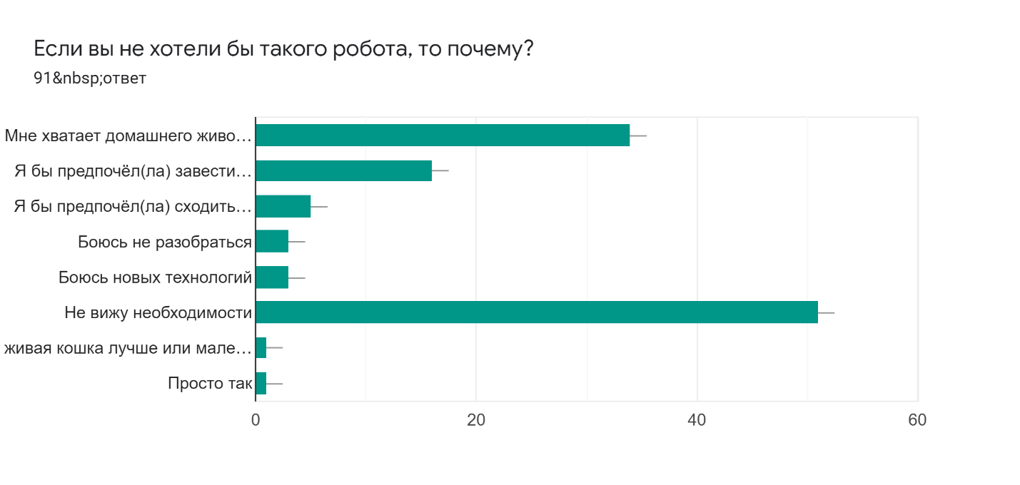Из тех, кто не хотят такого робота (тут ответили больше, чем в предыдущем вопросе). В основном не видят необходимости и потому что им хватает домашнего животного.

Вопрос №17
51% пожилых людей считают, что внедрение роботов необходимо. Остальная часть считает, что нужно проверить или, что такая технология подойдет конкретной категории пожилых людей. 39% считают, что такие технологии не нужны социальной службе.

Распределение населения по возрастным группам, «Численность и состав населения» раздела «Демография [Электронный ресурс] // Росстат. URL: https://rosstat.gov.ru/storage/mediabank/lmQYcmwP/demo14.xls (дата обращения: 01.10.2021).
Григорьева И.А. Социальная политика и пожилое население в современной России: вызовы и возможности. Мир России. 2006. №1. С.35.
Эйдельман А.Б. Отношение к старости у людей разного возраста. Международный журнал медицины и психологии. 2021. Том 4. №5. С.125.
Об утверждении Стратегии действий в интересах граждан старшего поколения в Российской Федерации до 2025 года: Распоряжение Правительства РФ №164-р от 05.02.2016 г. [Электронный ресурс] // Доступ СПС «Консультант-плюс». URL: http://www.consultant.ru/document/cons_doc_LAW_193464/ (дата обращения: 05.02.2022).
Там же.
Об утверждении Стратегии действий в интересах граждан старшего поколения в Российской Федерации до 2025 года: Распоряжение Правительства РФ №164-р от 05.02.2016 г. [Электронный ресурс] // Доступ СПС «Консультант-плюс». URL: http://www.consultant.ru/document/cons_doc_LAW_193464/ (дата обращения: 05.02.2022).
Разработка и реализация программы системной поддержки и повышения качества жизни граждан старшего поколения («Старшее поколение»): Федеральный проект [Электронный ресурс] // URL: https://mintrud.gov.ru/ministry/programms/demography/3 (дата обращения: 06.02.2022).
Вынужденная цифровизация: исследование цифровой грамотности россиян в 2021 году [Электронный ресурс] // Официальный сайт “НАФИ”. URL: https://nafi.ru/analytics/vynuzhdennaya-tsifrovizatsiya-issledovanie-tsifrovoy-gramotnosti-rossiyan-v-2021-godu/ (дата обращения: 02.11.2021).
Григорьева И.А., Богданова Е.А. Концепция активного старения в Европе и России перед лицом пандемии COVID-19 // Laboratorium: журнал социальных исследований. 2020. № 2. С. 192.
Возрастная стратификация Всемирной Организации Здравоохранения [Электронный ресурс] // ВОЗ. URL: https://www.who.int/(дата обращения: 06.10.2021).
Григорьева И.А., Чернышова С.П. Новые подходы к профилактике социального исключения пожилых // Журнал социологии и социальной антропологии. 2009. Т. 12. № 2. С. 189.
Галкин К.А. Стратегии цифровизации занятости пожилых людей в период пандемии COVID-19 в городе и сельской местности // Трансформация труда в (де) глобализирующемся обществе: сборник научных статей. 2021. С.540.
Там же.
Российские банки рассказали, где используют роботов [Электронный ресурс] // Официальный сайт Агентства экономической информации «Прайм» URL: https://1prime.ru/telecommunications_and_technologies/20191205/830645812.html (дата обращения 12.04.2022).
Робот в Многофункциональном центре Перми [Электронный ресурс] // Официальный сайт губернатора и правительства Пермского края URL: https://clck.ru/h3Cr5 (дата обращения 14.04.2022).
Посетителей нового офиса «Мои Документы» в Москве встречают человекоподобные роботы [Электронный ресурс] // Официальный сайт компании Promobot. URL: https://promo-bot.ru/news/two-roboc-mfc/ (дата обращения: 07.05.2022).
Киберкафе в Перми [Электронный ресурс] // Официальный сайт компании Promobot. URL: https://promo-bot.ru/news/v-rossii-sozdali-pervoe-kiber-kafe-s-vneshnostyu-supermodeli/ (дата обращения 05.05.2022).
Российский робот проводит экскурсии в парке в Сочи [Электронный ресурс] // Официальный сайт компании Promobot. URL: https://clck.ru/h3Db3 (дата обращения: 08.04.2022).
Возрастная стратификация Всемирной Организации Здравоохранения [Электронный ресурс] // ВОЗ. URL: https://www.who.int/(дата обращения: 06.10.2021).
Об утверждении Стратегии действий в интересах граждан старшего поколения в Российской Федерации до 2025 года: Распоряжение Правительства РФ №164-р от 05.02.2016 г. [Электронный ресурс] // Доступ СПС «Консультант-плюс». URL: http://www.consultant.ru/document/cons_doc_LAW_193464/ (дата обращения: 05.02.2022).
О страховых пенсиях: Федеральный закон № 400-ФЗ от 28.12.2013 г. (ред. от 26.05.2021) [Электронный ресурс] // Доступ СПС «Консультант-плюс». URL: http://www.consultant.ru/document/cons_doc_LAW_156525/ (дата обращения: 02.02.2022).
Ирсетская Е. А. Практики взаимодействия пенсионеров с ближним окружением // Вестник РГГУ. Серия «Философия. Социология. Искусствоведение». 2016. №2 (4). С.64.
Определение понятия «социальный статус» [Электронный ресурс] // Социологический энциклопедический словарь. URL: https://gufo.me/dict/social/СТАТУС_СОЦИАЛЬНЫЙ (дата обращения: 22.03.2022).
Григорьева И.А. Социальная политика и пожилое население в современной России: вызовы и возможности. Мир России. 2006. №1. С.38.
Там же.
Там же.
Эйдельман А.Б. Отношение к старости у людей разного возраста. Международный журнал медицины и психологии. 2021. Том 4. №5. С.125.
Ерзин А.И., Геращенко Н.А. Образ благополучной старости в представлении студентов // Психолог. 2015. №5. С.76-95.
Козлова Н.Д., Жданова С.Ю. Отношение к старению у педагогов в связи с социально-психологическими характеристиками личности // Психолог. 2020. №4. С.20-22.
Крупец Я.Н. Социальное самочувствие как интегративный показатель адаптированности // Социологические исследования. 2003. №4. С. 144.
Килясханов М.Х. Пожилые люди в традиционном и инновационном обществе: отношение, социальный статус и возможности // Вестник Адыгейского государственного университета. Регионоведение: философия, история, социология, юриспруденция, политология, культурология. 2018. №4 (229). С.163.
Указ Президента РФ № 203 от 09.05.2017 г. «О Стратегии развития информационного общества в Российской Федерации на 2017 - 2030 годы» [Электронный ресурс] // Доступ СПС «Консультант-плюс». URL: http://www.consultant.ru/document/cons_doc_LAW_216363/ (дата обращения: 10.04.2022).
Ширшов Е.В. Информация, образование, дидактика, история, методы и технология обучения // Словарь ключевых понятий и определений. М. 2017. С. 86.
Добровольская И.А. Понятие «Информационное пространство»: различные подходы к его изучению и особенности // Вестник РУДН. 2014. №4. С. 140.
Кораблева Е.В., Музыченко М.Я. Информационная культура как фактор идентификации человека в цифровом пространстве // Цивилизация – общество – человек. 2018. №6-7. С.16.
Нордлунд Е., Келасьев В.Н., Первова И.Л. Социальная компетентность новой социальной группы – предпенсионеров – в условиях современной России // Социология и право. 2021. №3. С.22.
Гасумова С.Е. Информационно-технологическая компетентность и информационная депривация старшего поколения в цифровом обществе // Старшее поколение современной России. 2021. С.424-425.
Цифровая грамотность и удалённая работа в условиях пандемии [Электронный ресурс] // ВЦИОМ. 2021. URL: https://wciom.ru/analytical-reports/analiticheskii-doklad/czifrovaya-gramotnost-i-udalennaya-rabota-v-usloviyakh-pandemii.
Там же.
Распределение населения, являющегося активными пользователями сети Интернет [Электронный ресурс] // Росстат. URL: https://clck.ru/gvhRm (дата обращения 02.04.2022).
Григорьева И.А. Старение и пожилые в современной российской социологии // Старшее поколение современной России. 2021. С.20-23.
Галкин К.А. Активность и преодоление исключения пожилых людей в контексте общения в онлайн- сообществах здоровья в период пандемии covid-19 // Формы и методы социальной работы в различных сферах жизнедеятельности. 2021. С.74-76.
Гасумова С. Е. Адаптация пожилых людей в условиях информатизации: понятийный аппарат и анализ государственной политики России // Вестник Пермского университета. Серия: Политология. 2015. № 2 (30). С.194.
Global report on Ageism [Электронный ресурс] // WHO. URL: https://www.who.int/publications/i/item/9789240016866 (дата обращения: 10.11.2021).
Определение понятия «цифровое неравенство» [Электронный ресурс] // Официальный сайт Оксфордского словаря. URL: https://www.oxfordlearnersdictionaries.com/ (дата обращения: 05.02.2022).
Jan A.G.M. van Dijk. The Role of Digital Technologies on Social Development, Well-Being of All and the Approach of the Covid-19 Pandemic // CLOSING THE DIGITAL DIVIDE. URL: https://clck.ru/gmDke (дата обращения: 05.02.2022).
Груздева М.А. Включенность населения в цифровое пространство: глобальные тренды и неравенство российских регионов // Экономические и социальные перемены: факты, тенденции, прогноз. 2020. Т.3. №5. С.91.
Галкин К.А. Активность и преодоление исключения пожилых людей в контексте общения в онлайн- сообществах здоровья в период пандемии covid-19 // Формы и методы социальной работы в различных сферах жизнедеятельности. 2021. С.75.
Фуряева Т.В. Социальная инклюзия: теория и практика. Красноярск. Издательство: Красноярский государственный педагогический университет им. В.П. Астафьева. 2017. С. 280.
National Digital Inclusion Alliance Definitions [Электронный ресурс] // INDIA. URL: https://www.digitalinclusion.org/definitions/ (дата обращения: 10.11.2021).
Там же.
Интернет: источники информации [Электронный ресурс] // Официальный сайт фонда «Общественное мнение». https://fom.ru/SMI-i-internet/14538 (дата обращения 05.05.2022).
Информационная структура: Федеральный проект [Электронный ресурс] // Официальный сайт Министерства цифрового развития, связи и массовых коммуникаций Российской Федерации. URL: https://digital.gov.ru/ru/ministry/common/ (дата обращения: 05.05.2022).
Указ Президента РФ от 7 мая 2018 г № 204 «О национальных целях и стратегических задачах развития Российской Федерации на период до 2024 года» [Электронный ресурс] // Доступ СПС «Консультант-плюс». URL: http://www.consultant.ru/document/cons_doc_LAW_297432/ (дата обращения: 10.02.2022).
Указ Президента РФ от 21.07.2020 г. № 474 «О национальных целях развития Российской Федерации на период до 2030 года» [Электронный ресурс] // Доступ СПС «Консультант-плюс». URL: http://www.consultant.ru/document/cons_doc_LAW_357927/ (дата обращения: 10.02.2022).
Разработка и реализация программы системной поддержки и повышения качества жизни граждан старшего поколения («Старшее поколение»): Федеральный проект [Электронный ресурс] // URL: https://mintrud.gov.ru/ministry/programms/demography/3 (дата обращения: 06.02.2022).
Указ Президента РФ № 203 от 09.05.2017 г. «О Стратегии развития информационного общества в Российской Федерации на 2017 - 2030 годы» [Электронный ресурс] // Доступ СПС «Консультант-плюс». URL: http://www.consultant.ru/document/cons_doc_LAW_216363/ (дата обращения: 10.04.2022).
Там же.
Об утверждении Стратегии действий в интересах граждан старшего поколения в Российской Федерации до 2025 года: Распоряжение Правительства РФ №164-р от 05.02.2016 г. [Электронный ресурс] // Доступ СПС «Консультант-плюс». URL: http://www.consultant.ru/document/cons_doc_LAW_193464/ (дата обращения: 05.02.2022).
Университет третьего возраста ИТМО [Электронный ресурс] // Курсы университета третьего возраста. URL: https://u3a.itmo.ru (дата обращения 03.05.2022).
Проект «Московское долголетие» [Электронный ресурс] // Официальный сайт проекта «Московское долголетие». URL: https://www.mos.ru/city/projects/dolgoletie/tab/303643213-3/ (дата обращения 28.02.2022).
Проект «Активное долголетие» [Электронный ресурс] // Официальный сайт проекта «Активное долголетие». URL: https://dolgoletie.mosreg.ru/ (дата обращения 28.02.2022).
Азбука интернета – обучение пользователей старшего поколения работе на компьютере и в сети интернет [Электронный ресурс] // Официальный сайт проекта «Азбука интернете». URL: https://азбукаинтернета.рф/ (дата обращения: 05.04.2022).
Неумека – бесплатные компьютерные курсы [Электронный ресурс] // Официальный сайт «Неумека». URL: https://neumeka.ru/ (дата обращения 06.04.2022).
Цифровой диктант, раздел «хочу всё знать» [Электронный ресурс] // Официальный сайт «Цифрового диктанта». URL: https://digitaldictation.ru/know (дата обращения: 07.04.2022).
Проект «Электронный гражданин Санкт-Петербурга» [Электронный ресурс] // Официальный сайт проекта «Электронный гражданин Санкт-Петербурга». URL: https://gu.spb.ru/ecitizen/#about (дата обращения 02.02.2022).
Финансовая грамотность для старшего поколения [Электронный ресурс] // Официальный сайт проекта «Финансовая грамотность для старшего поколения» Центрального банка Российской Федерации. URL: https://pensionfg.ru/#rec358565791 (дата обращения 12.10.2021).
Проект «Расскажи бабушке» [Электронный ресурс] // Официальный сайт проекта «Расскажи бабушке». URL: https://telltogranny.ru/ (дата обращения 29.03.2022).
Китай стареет – что это значит для мира [Электронный ресурс] // Официальный сайт Российского совета по международным делам. URL: https://clck.ru/gp5z3 (дата обращения 06.05.2022).
Специальный план действий по адаптации интернет-приложений и безбарьерной трансформации [Электронный ресурс] // Официальный сайт Госсовета КНР. URL: http://www.gov.cn/zhengce/zhengceku/2020-12/26/content_5573472.htm (дата обращения 06.05.2022).
Цифровизация пенсионеров: как Китай упрощает онлайн-доступ для пожилых людей [Электронный ресурс] // TechNode. URL: https://clck.ru/h7HBT (дата обращения 03.02.2022).
Там же.
Видеоплатформа «YOUKU» в Китае [Электронный ресурс] // Официальный сайт YOUKU. URL: https://youku.com/ (дата обращения 06.05.2022).
Цифровизация пенсионеров: как Китай упрощает онлайн-доступ для пожилых людей [Электронный ресурс] // TechNode. URL: https://clck.ru/h7HBT (дата обращения 03.02.2022).
Ван Баоши. Образование для пожилых людей в Китае: история, современное состояние и тенденции развития // ЧиО. 2019. №3 (60). С. 105-113.
Там же.
Там же.
Там же.
Ефимов А.А. Электронное правительство Японии в контексте внутренней и внешней политики государства // ЭСГИ. 2015. № 3 (7). С. 106.
Там же.
Там же.
Социальная сеть Senior Planet [Электронный ресурс] // Arstechnica. URL: https://arstechnica.com/tech-policy/2022/03/aarp-backed-social-network-looks-to-lure-older-users-from-facebook/ (дата обращения: 08.04.2022).
Чикишев Н.А. Современное состояние цифровой аудитории во Франции (обзор отраслевых докладов) // Вестник Московского университета. 2018. Серия 1. Журналистика. С. 167.
Григорьева И. А., Келасьев В. Н. Интернет в жизни пожилых: намерения и реальность // Социологические исследования. 2016. № 11. С. 83.
Евсеева А.Н., Кузнецова Е.М. К проблеме использования пожилыми людьми информационного пространства (по результатам эмпирического исследования) // Наука и общество в условиях глобализации. 2020. №1. С. 35-36.
Там же.
Социальная сеть признана экстремисткой в Российской Федерации.
Социальная сеть признана экстремисткой в Российской Федерации.
Указ Президента РФ от 10.10.2019 № 490 «О развитии искусственного интеллекта в Российской Федерации» [Электронный ресурс] // Доступ СПС «Консультант-плюс». URL: http://www.consultant.ru/document/cons_doc_LAW_335184/ (дата обращения: 07.05.2022).
Promobot – роботизированные устройства [Электронный ресурс] // Официальный сайт компании Promobot URL: https://promo-bot.ru/ (дата обращения 24.04.2022).
Социальная сеть признана экстремисткой в Российской Федерации.
Социальная сеть признана экстремисткой в Российской Федерации.
Социальные сети Instagram и Facebook признаны экстремистскими в Российской Федерации.
Социальная сеть признана экстремисткой в Российской Федерации.
Социальная сеть признана экстремисткой в Российской Федерации.
Социальная сеть признана экстремисткой в Российской Федерации.
Социальная сеть признана экстремисткой в Российской Федерации.
Социальная сеть Facebook признана экстремисткой Российской Федерации.
Социальная сеть Facebook признана экстремисткой в Российской Федерации.
Социальная сеть Facebook признана экстремисткой в Российской Федерации.

